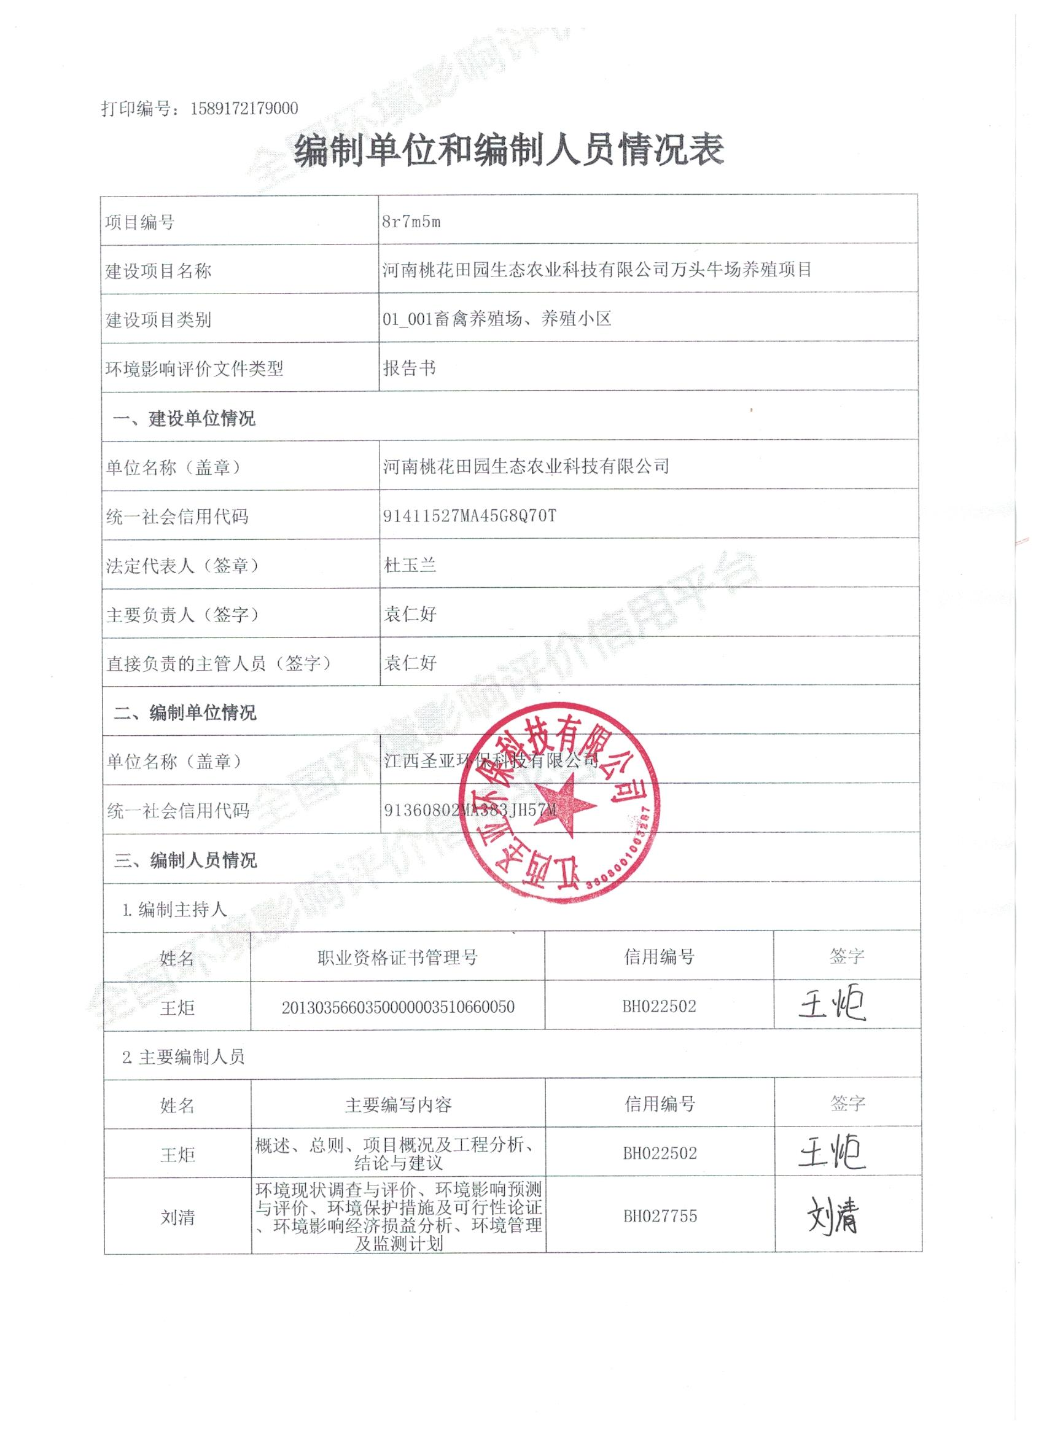

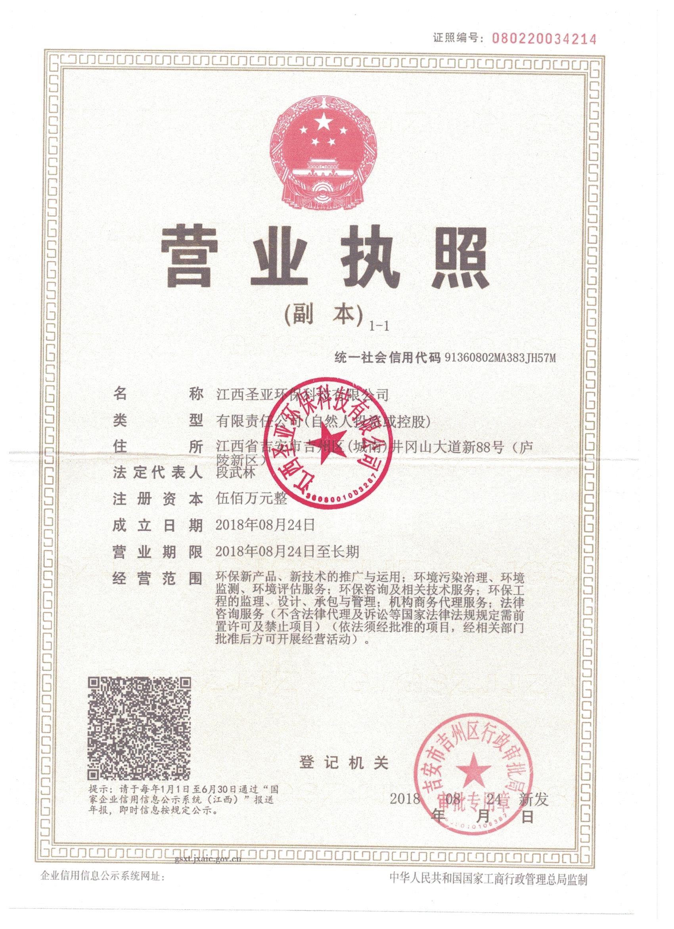

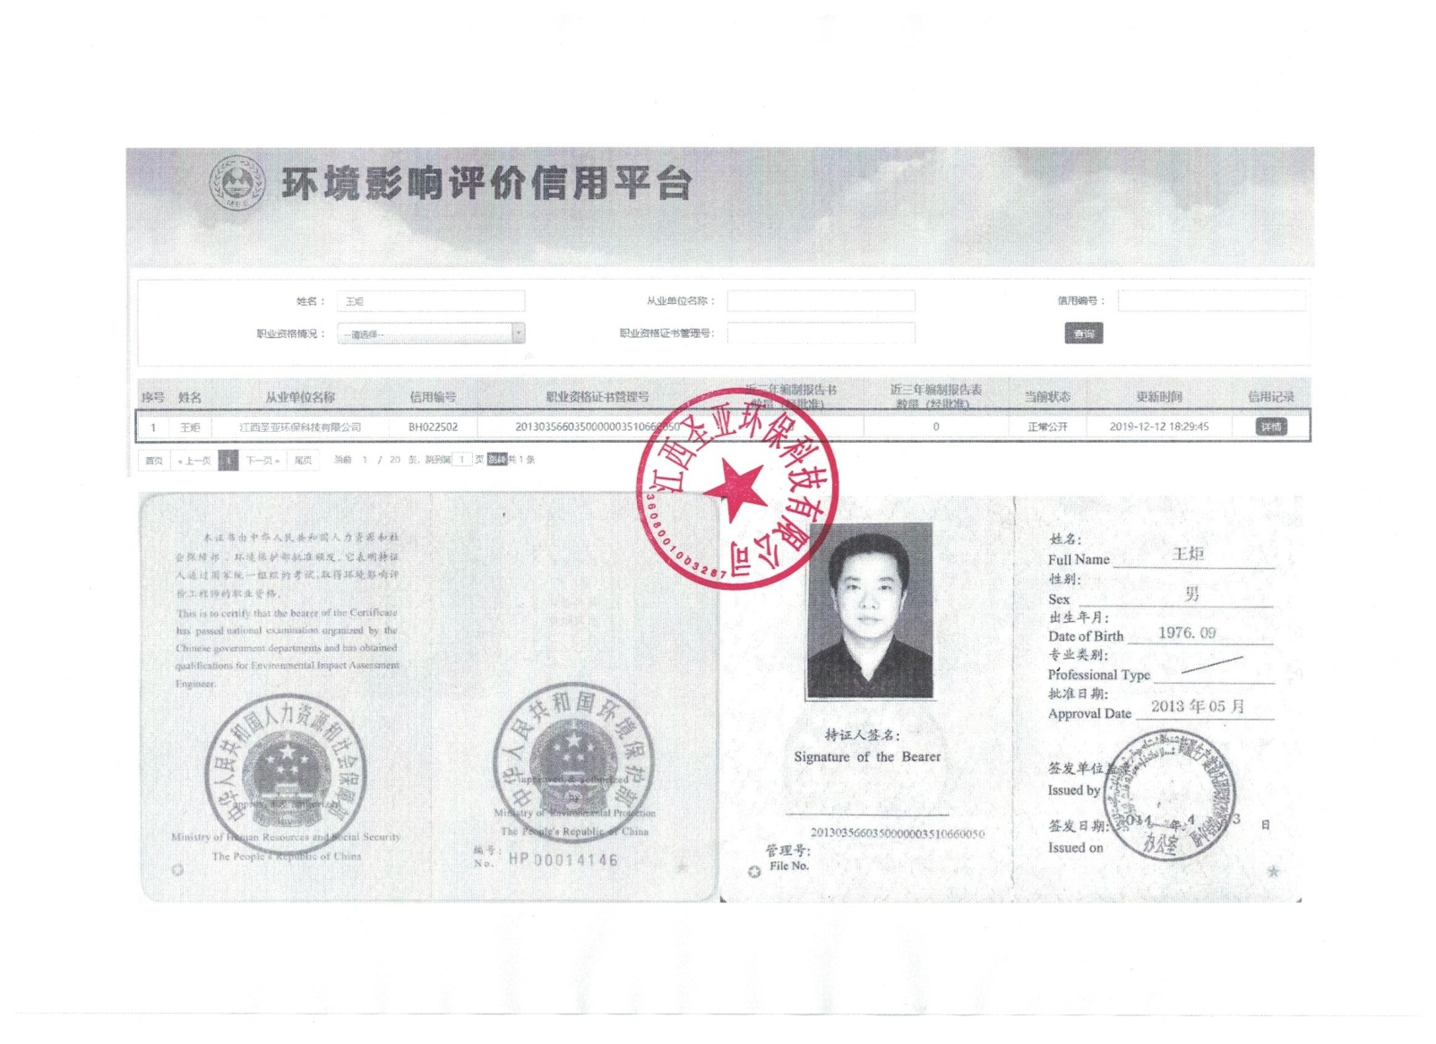

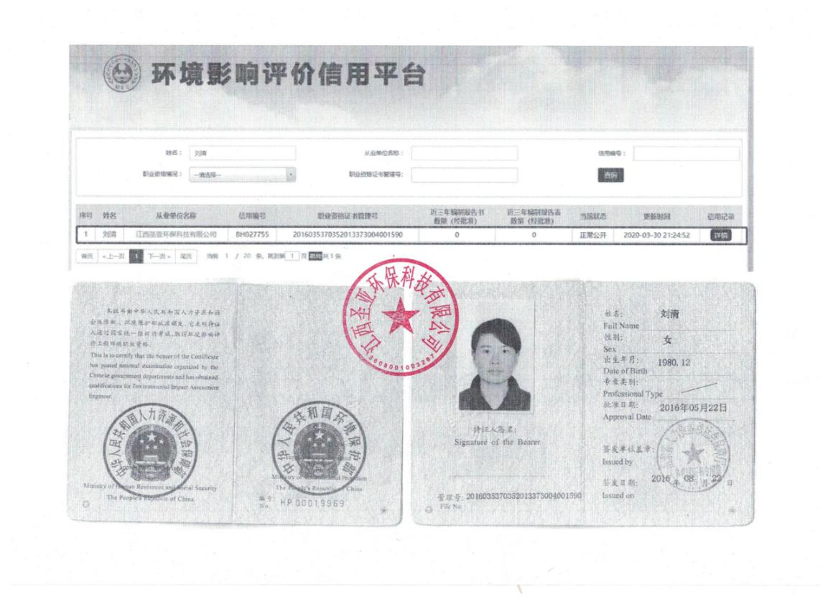

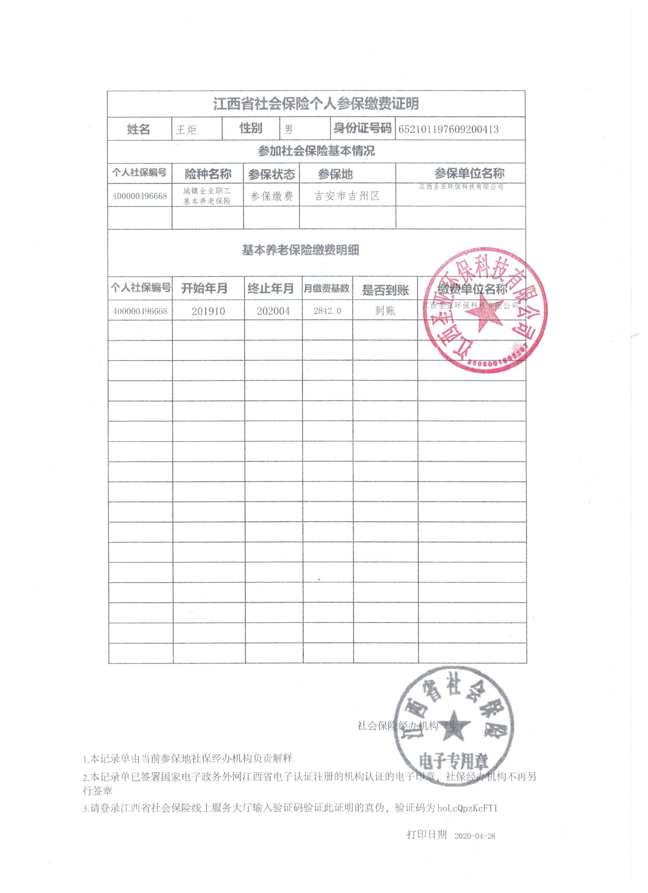

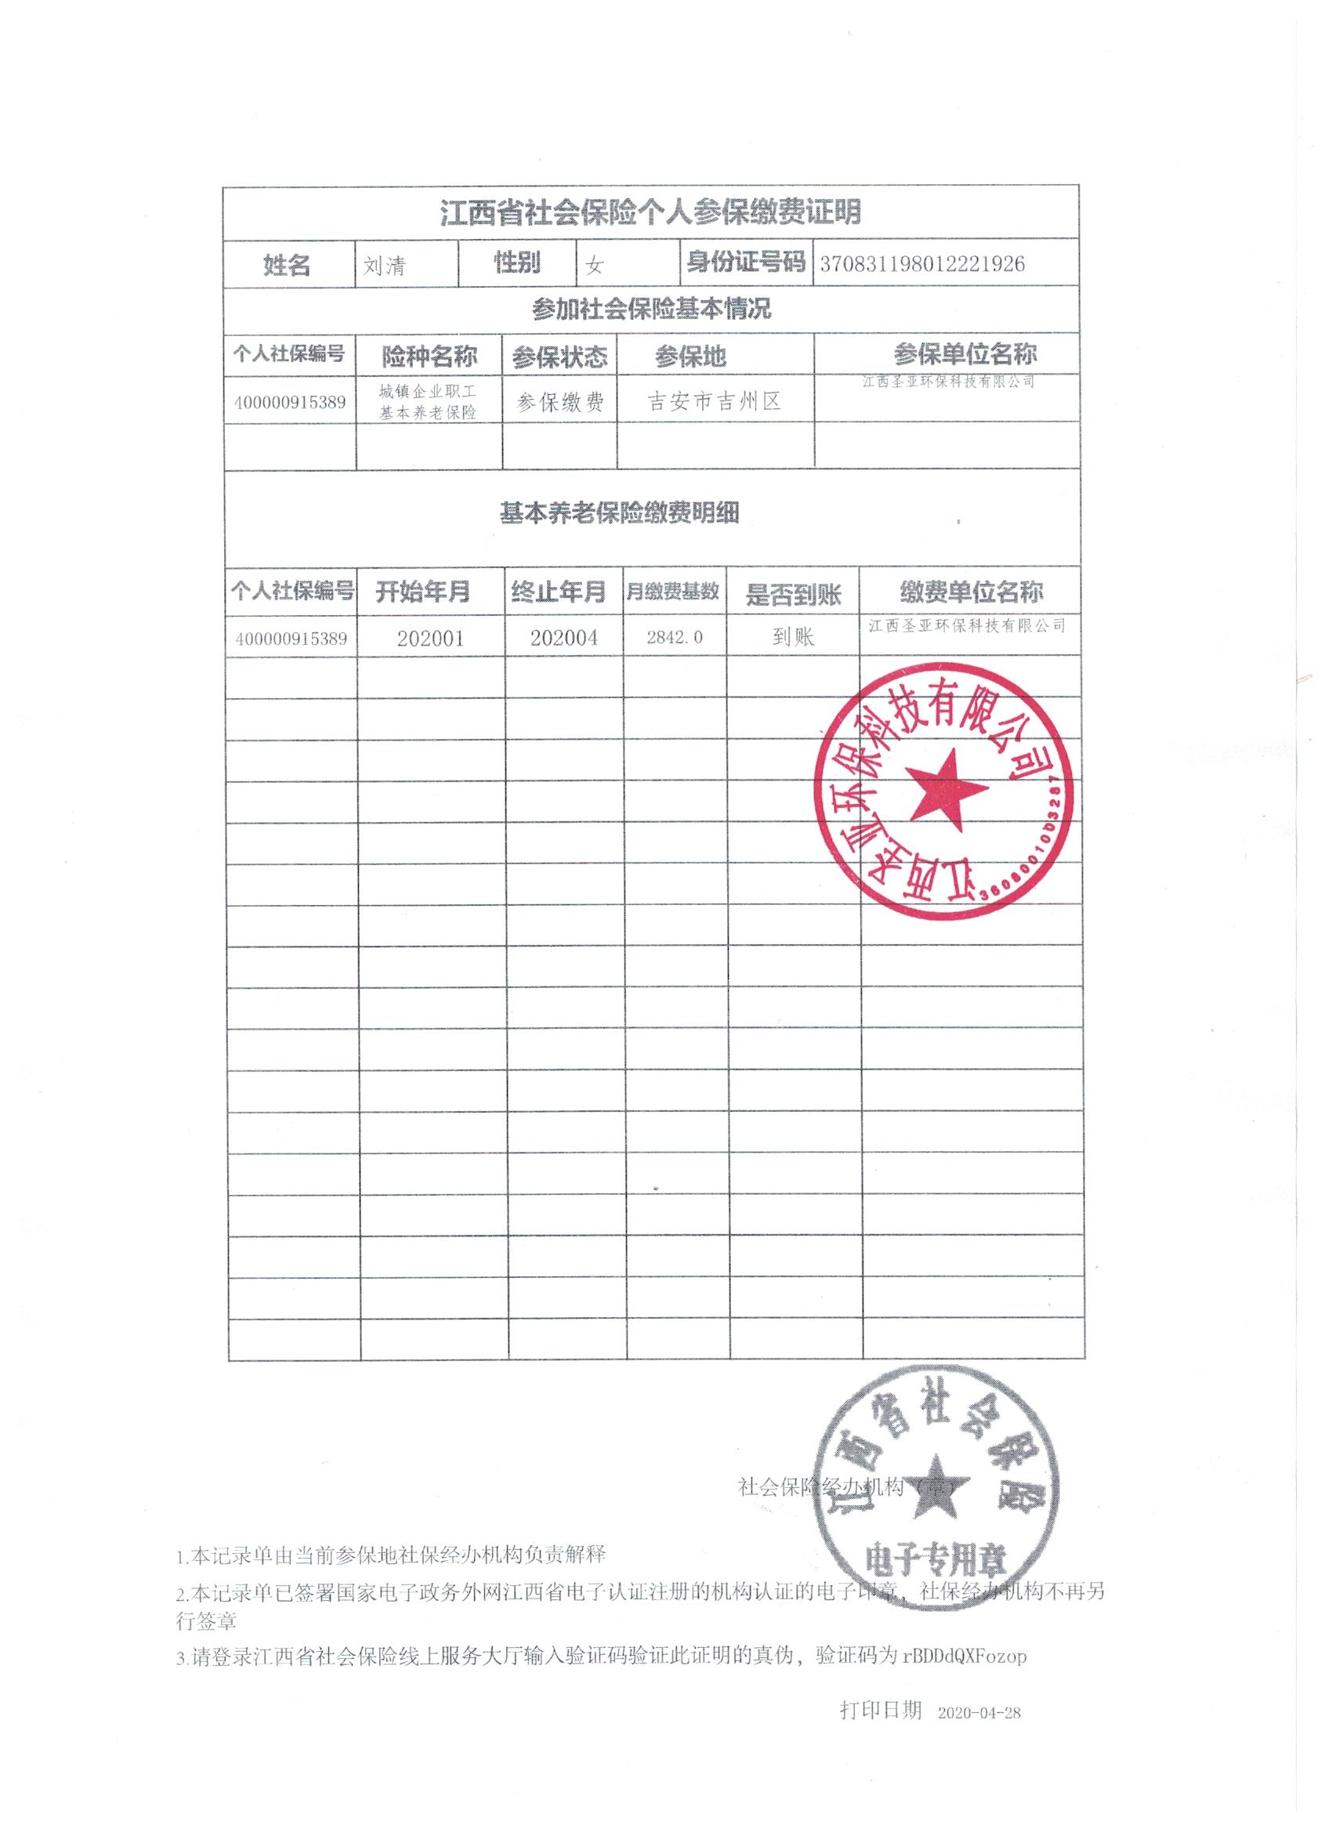

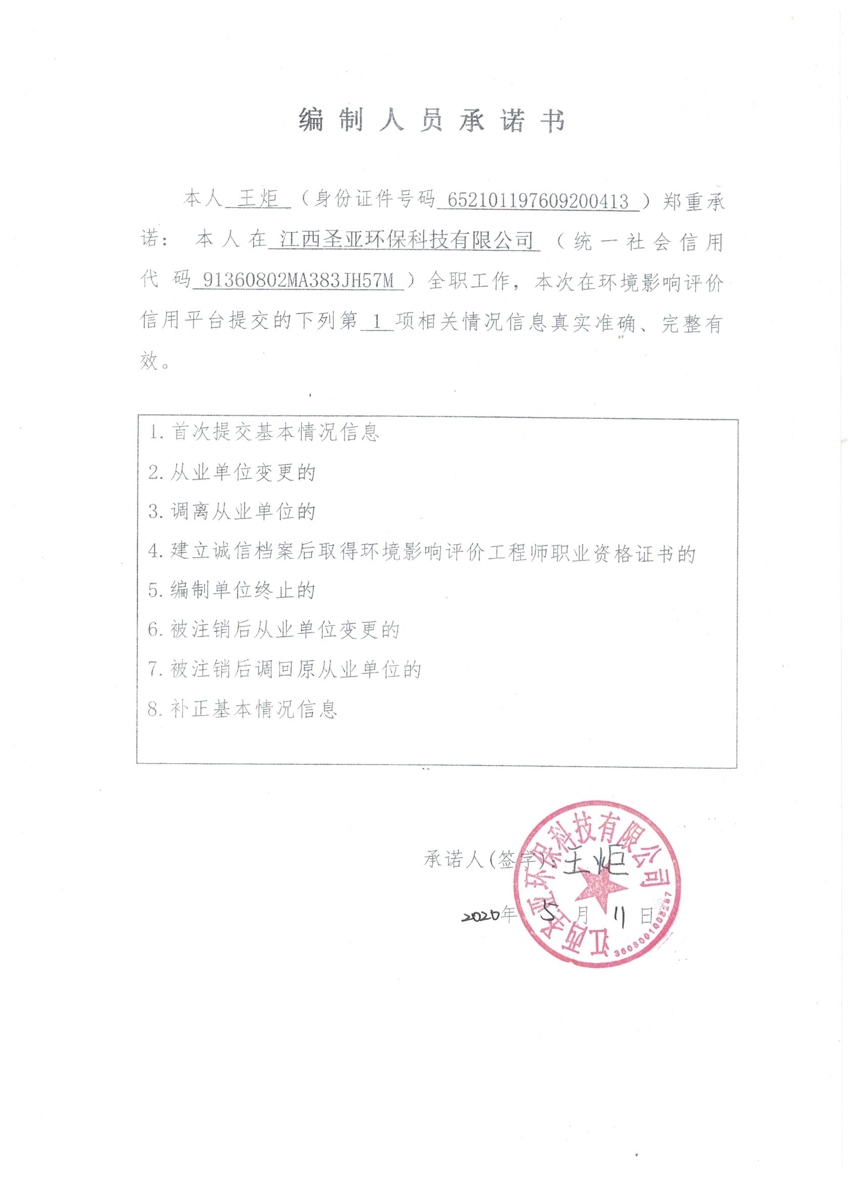

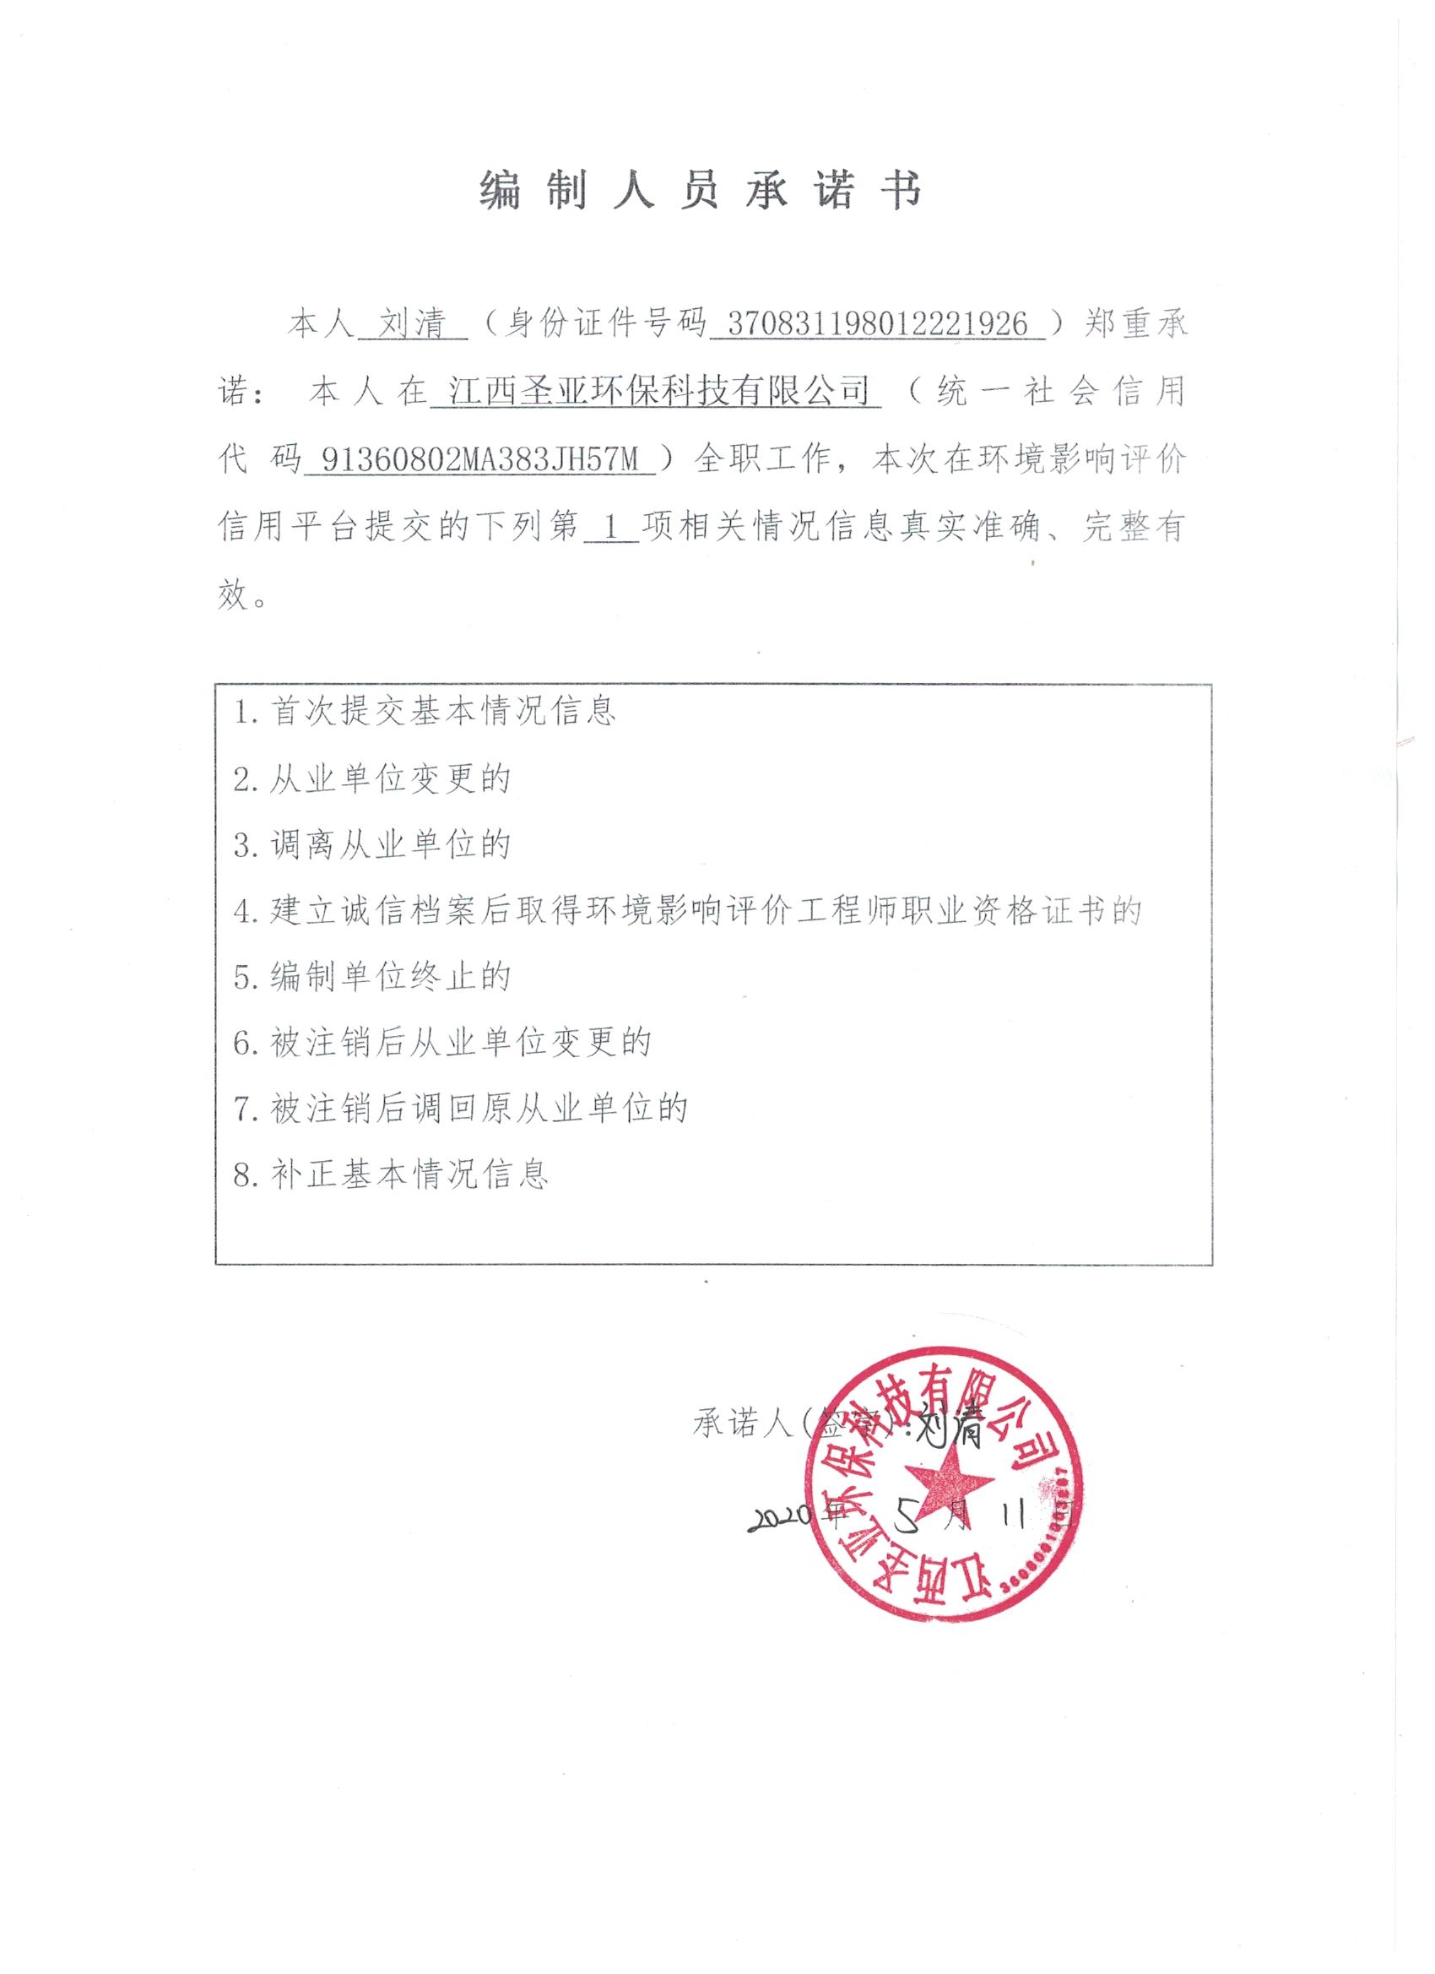

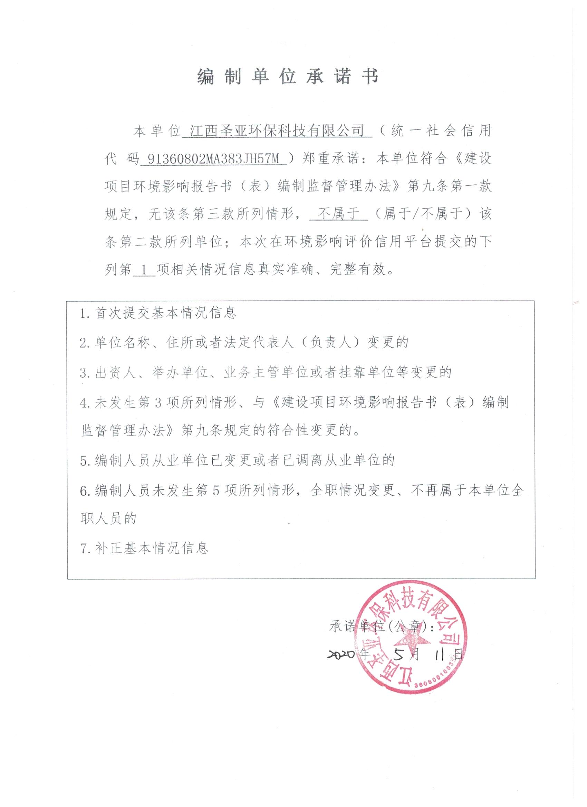

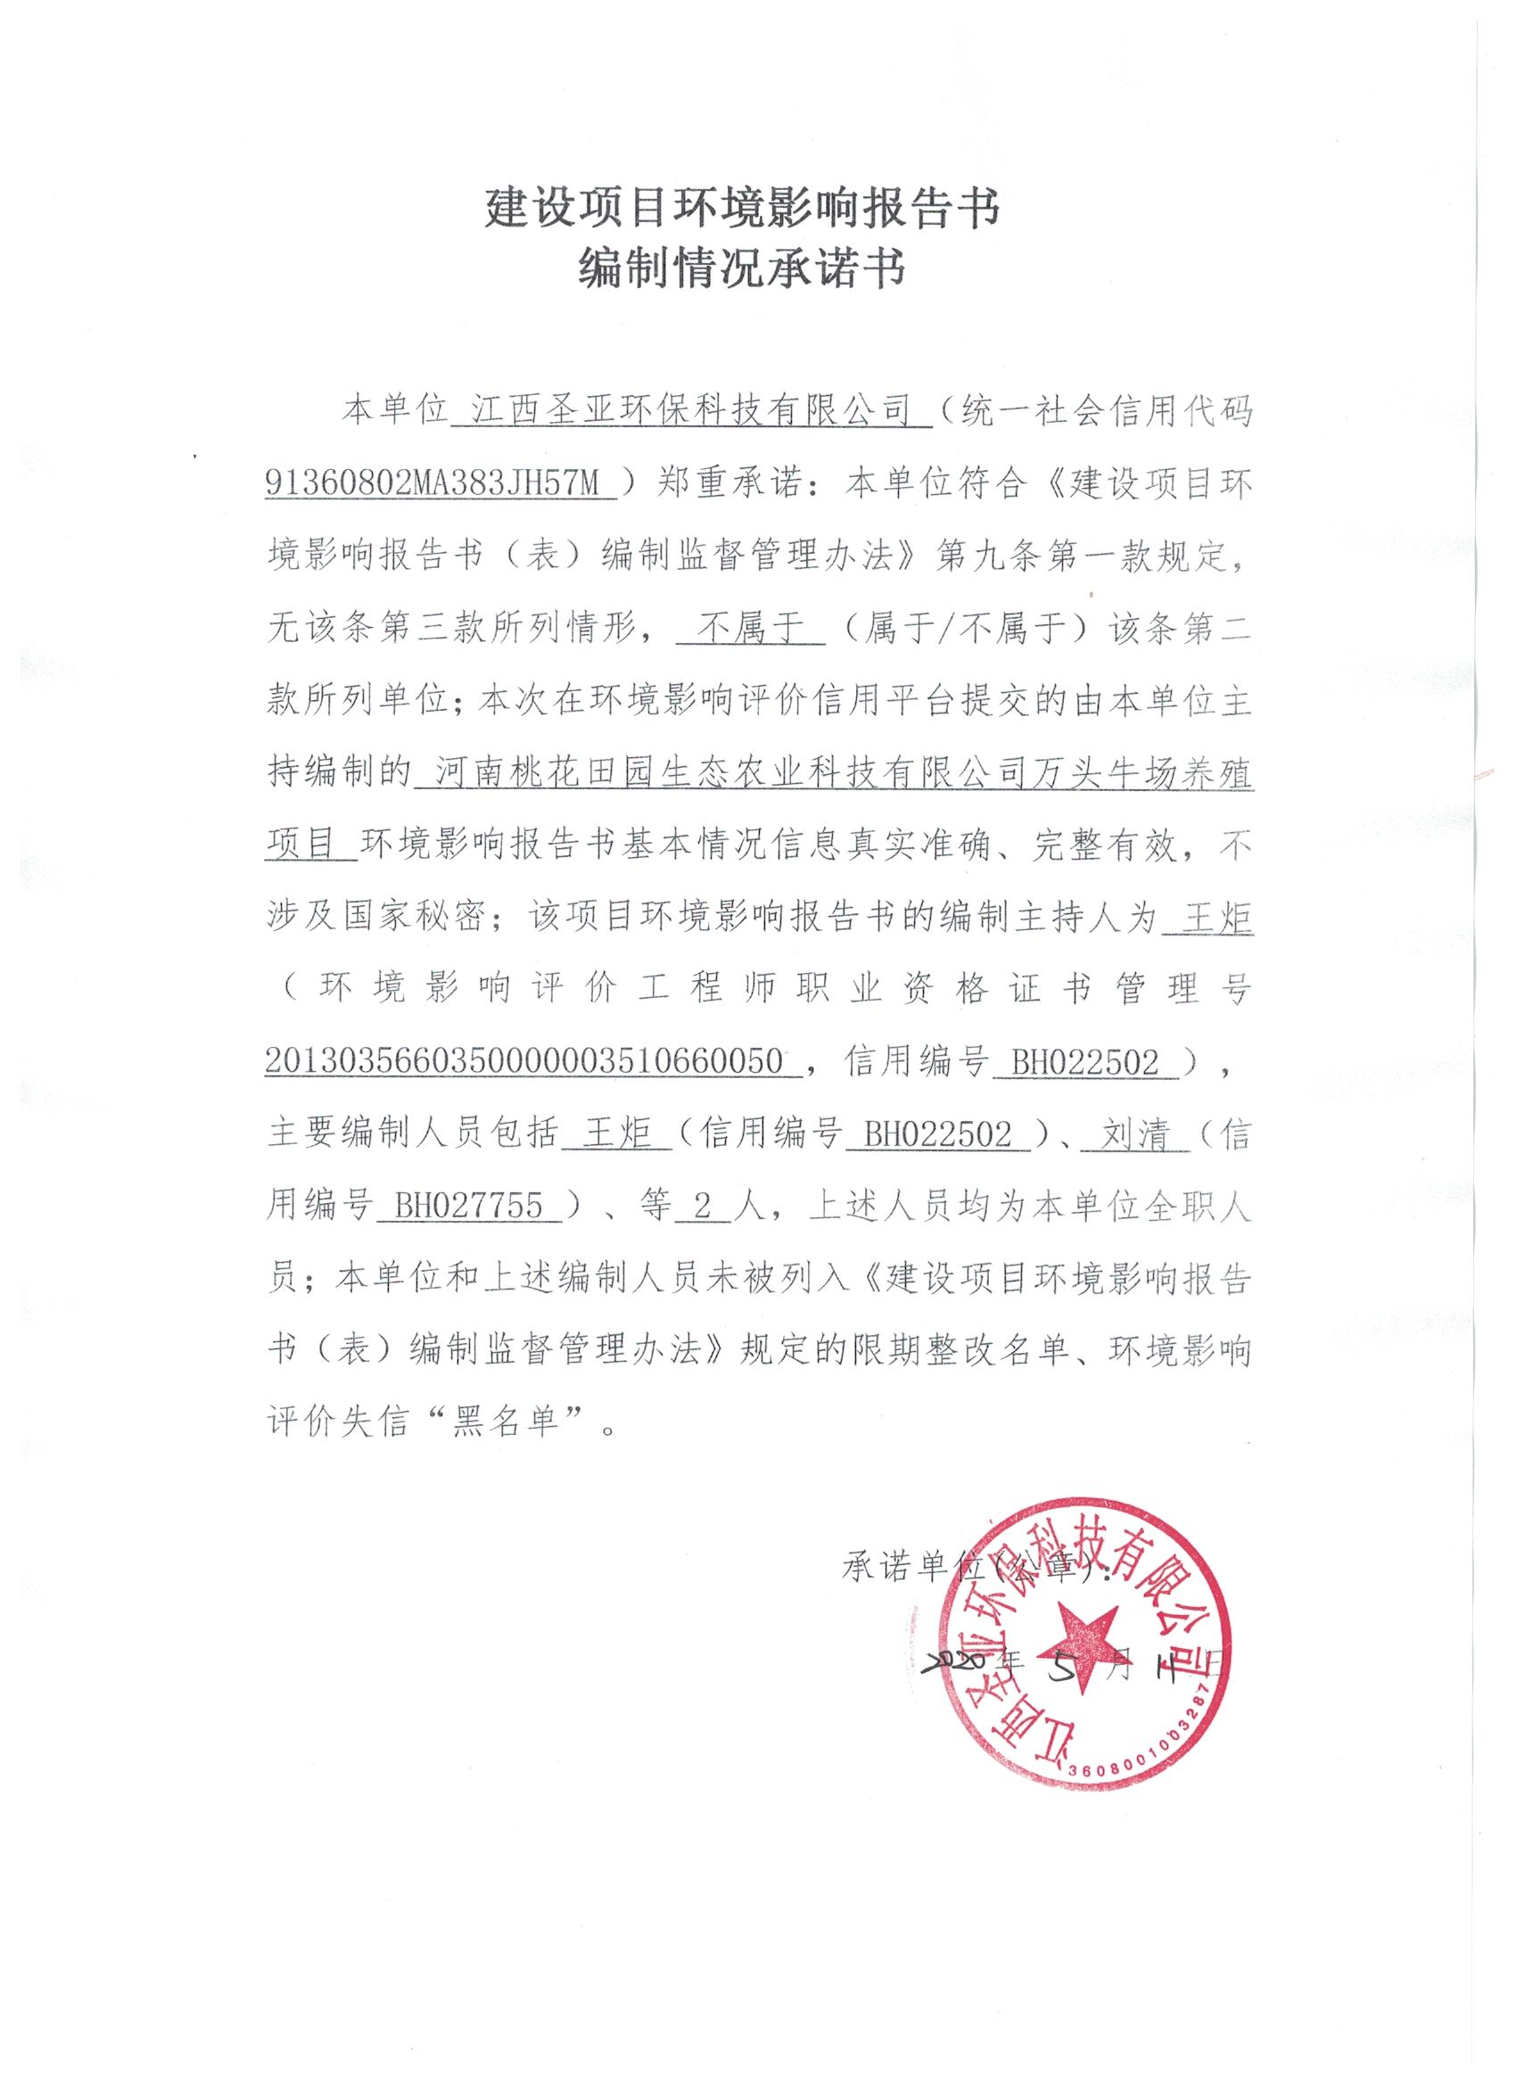

目 录
概 述 4
第一章 总则 7
1.1编制目的 7
1.2 指导思想 7
1.3编制依据 7
1.4评价目的和原则 13
1.5评价因子与评价标准 13
1.6评价工作等级与评价重点 18
1.7评价范围及环境保护目标 21
第二章 建设项目概况 23
2.1项目基本情况 23
2.2建设内容 23
2.3公用工程 26
2.4项目总平面布置 35
2.5生产制度及劳动定员 37
第三章 工程分析 38
3.1项目工艺流程 38
3.2工程污染源分析 42
第四章 环境现状调查与评价 52
4.1自然环境概况 52
4.2环境质量现状 57
第五章 环境影响预测与评价 78
5.1施工期环境影响评价 78
5.2营运期环境影响评价 84
第六章 环境风险分析 101
6.1风险源调查 101
6.2环境风险评价的等级 102
6.3大可信事故发生概率 102
6.4环境风险影响分析 103
6.5环境风险防范措施及应急要求 103
6.6应急预案 105
第七章 环境保护措施及其技术经济论证 109
7.1施工期污染防治措施 109
7.2营运期污染防治措施 112
第八章 环境经济损益分析 126
8.1经济、社会效益分析 126
8.2环境效益分析 127
第九章 环境管理、环境监测及总量控制 129
9.1环境管理 129
9.2施工期环境监理 132
9.3环境监测计划 132
9.4环保竣工验收 134
9.5总量控制指标分析 134
第十章 项目建设环境合理性分析 136
10.1产业政策符合性 136
10.2养殖场选址合理性分析 136
10.3与《关于做好畜禽规模养殖项目环境影响评价管理工作的通知》（环办环评[2018]31号）符合性分析 137
10.4与《贵州省人民政府关于加快推进山地生态畜牧业发展的意见》相符性分析 138
10.5与淮滨县畜禽养殖禁限养殖区划分符合性分析 138
10.6与黔东南“十三五” 山地生态畜牧业发展规划以及规划环境影响评价的符合性分析 141
10.7 与淮滨县肉牛养殖全产业链规划及规划环境影响评价的符合性分析 142
10.8与“三线一单”的符合性分析 144
10.9与《贵州省建设项目环境准入清单管理办法(试行)》的通知(黔环通〔2018〕303号)符合性分析 146
第十一章 结论与建议 147
11.1项目概况 147
11.2环境质量现状 147
11.3环境影响结论 147
11.4项目建设合理性分析 151
11.5建设项目污染物总量控制 151
11.6公参结论 151
11.7环评综合结论 152
11.8对策建议 152

附表：
附表：建设项目审批登记表

附图：
附图1：项目地理位置图；
附图2：项目总平面布置图；
附图3：项目周边关系图；
附图4：项目区现场图片；

附件：
附件1：委托书；
附件2：淮滨县发展和改革委员会出具的项目备案证明；
附件3：执行标准函；
附件4：项目环境现状监测报告；
附件5：用地证明。

概 述
一、项目由来
近年来，随着人口增长和城乡居民消费水平提高，特别是城镇居民肉类消费结构的变化，牛肉消费持续快速增长，但受生产成本上升、比较效益下滑、发展方式转型、支撑体系薄弱、政策支持不足等多重因素影响，肉牛产业发展与市场需求之间的矛盾日益突出，牛肉市场供应偏紧，生产增速减缓，价格连续上涨。为加快发展肉牛产业，进一步优化淮滨县畜牧业产业结构，河南桃花田园生态农业科技有限公司拟投资5000万元，在信阳市淮滨县三空桥乡麦店村龚庄村组新建 “河南桃花田园生态农业科技有限公司万头牛场养殖项目”，项目养殖区总占地面积约55067m²。
根据《中华人民共和国环境影响评价法》、《建设项目环境保护管理条例》的有关规定、《建设项目环境影响评价分类管理名录》（生态环境部令1号），本项目需编制环境影响报告书。河南桃花田园生态农业科技有限公司特委托我公司承担《河南桃花田园生态农业科技有限公司万头牛场养殖项目环境影响报告书》的编制工作。我单位接受委托后，立即成立评价工作组，评价技术人员在资料收集、现场踏勘、工程分析的基础上，编制了《河南桃花田园生态农业科技有限公司万头牛场养殖项目环境影响报告书》，报请淮滨县生态环境局审查，经审查批准后的环境影响报告书可作为本项目环境管理和环保工程设计的科学依据之一。
二、评价工作过程
我单位接到委托后，立即成立项目组，第一时间进行了现场调查、对建设单位提供的各种资料进行梳理、查阅相关资料、分析工程内容，于2020年4月10日，到项目选址附近进行实地踏勘，对项目区周边环境进行走访调查，同时收集项目区第一手的资料，在场址四周以摄像和拍照方式进行调查。同时编制出《河南桃花田园生态农业科技有限公司万头牛场养殖项目环境现状监测方案》交由项目业主，由其委托河南康纯检测技术有限公司对项目区及周边的环境质量现状进行进行了现状监测。
根据建设单位提供的资料，结合项目工程特点和选址的环境特征，我所依据环评相关的法律、法规、部门规章、技术导则等，在现场调查和收集、分析有关资料的基础上，于2020年5月编制完成了《河南桃花田园生态农业科技有限公司万头牛场养殖项目环境影响报告书》（送审稿）。本项目环境影响评价工作程序见图1.8-1。
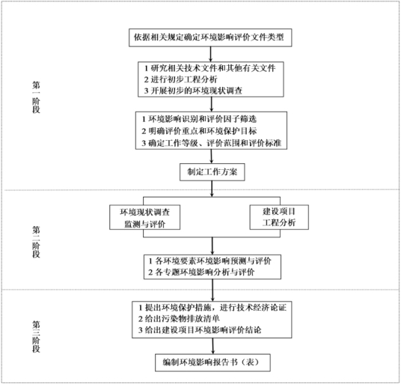
图1.8-1 评价工作技术路线图
三、项目特点
本项目为肉牛养殖建设项目，施工期主要产生施工废水、生活污水、扬尘、噪声和建筑垃圾等，对环境有一定影响；营运期主要是养殖废水、生活污水、恶臭及各种设备运行噪声，牛粪、生活垃圾等对项目所在地区域环境的影响。
四、评价关注的主要环境问题
（1）养殖废水的处理及其对地表水的影响是本次环评关注主要环境问题。
（2）养殖固体废物处理及对周边环境的影响是本环评关注主要环境问题。
（3）养殖场恶臭对周边环境的影响是本环评关注主要环境问题。
（4）项目对周边地下水的影响也是本环评关注主要环境问题。
五、 报告书的主要结论
（1）本项目属于《国民经济行业分类》分类中的“A0320 牛的饲养”，根据《产业结构调整指导目录（2011年本）》（2013年修正），本项目属于鼓励类第一项“农林业”中第5条“畜禽标准化规模养殖技术开发与应用”，属于鼓励类。
（2）本项目为新建项目，选址位于信阳市淮滨县三空桥乡麦店村龚庄村组，不在三空桥乡控制规划区内，不违反三空桥乡城镇建设规划。本项目用地现状用地为旱地、荒草地（不占用林地），用于畜牧养殖，系农业生产用地，未改变农用地用途，用地符合设施农用地报批条件；项目区域无“禁养区”、“限养区”，1km范围内无集中式饮用水源保护区，风景名胜区等，从环保角度看，用地合理。
（3）建设单位只要严格遵守“三同时”管理制度，完成各项报建手续，严格按有关法律法规及本报告书所提出的要求落实污染防治措施，从环境保护角度看，本项目的建设是可行的。

第一章 总则

1.1编制目的
根据环境保护有关法规以及本项目所在区域的环境质量状况，针对项目排放污染物的种类、数量、排污方式及生态破坏等特点，预测项目建设、运营对环境的污染影响范围和程度以及生态环境破坏的范围和强度，提出减少污染物排放、保护和改善环境质量、生态恢复等措施，以期将建设期和营运期可能产生的环境影响减轻至最低程度，为本项目的环保工程设计、环境管理提供科学依据。

1.2 指导思想
遵照国家和地方的有关环保法规和要求，充分利用现有资料和成果，结合本项目特征和当地环境特征，本着客观、公正的态度，努力做到评价结论正确，防治措施具体可行，使评价结果为建设项目环境管理、优化环保工程设计提供依据，减少建设项目对周围环境的不利影响，促进经济建设和环境保护的协调发展。

1.3编制依据

1.3.1法律
（1）《中华人民共和国环境保护法》（2015年1月1日施行）；
（2）《中华人民共和国大气污染防治法》（2018年10月26日修订）；
（3）《中华人民共和国水污染防治法》（2018年1月1日起施行）；
（4）《中华人民共和国固体废物污染环境防治法》（2016年11月7日修订）；
（5）《中华人民共和国环境噪声污染防治法》（2018年12月29日修订）；
（6）《中华人民共和国野生动物保护法》（2018年10月26日修订）；
（7）《中华人民共和国水土保持法》（2011年3月1日施行）；
（8）《中华人民共和国清洁生产促进法》（2012年7月1日施行）；
（9）《中华人民共和国环境影响评价法》（2018年12月29日修订）；
（10）《中华人民共和国节约能源法》（2018年10月26日修订）；
（11）《中华人民共和国畜牧法》(2015 年4 月24 日)；
（12）《中华人民共和国动物防疫法》(2013 年6 月29 日修订版)；
（13）《中华人民共和国水法》（2016年7月修订）；
（14）《中华人民共和国农业法》（2002年12月28日）；
（15）《中华人民共和国土地管理法》（2014年8月28日）；
（16）《中华人民共和国城乡规划法》（2015年4月24日）；
（17）《中华人民共和国安全生产法》（2014 年 12 月 1 日施行）；
（18）《中华人民共和国突发事件应对法》（2007年11月1日施行）；
（19）《中华人民共和国循环经济促进法》（2018年10月26日修订）；
（20）《中华人民共和国土壤污染防治法》（2019年1月1日施行）。

1.3.2行政法规与国务院发布的规范性文件
（1）《畜禽规模养殖污染防治条例》（国务院[2013]第643号令）；
（2）《建设项目环境保护管理条例》（国务院令第682号，2017年10月1日起施行）；
（3）《地质灾害防治条例》（国务院令第394号，2004年3月1日起施行）；
（4）《中华人民共和国陆生野生动物保护实施条例》（2016年2月6日修订）；
（5）《中华人民共和国野生植物保护条例》（2017年10月7日修订）；
（6）《国务院关于落实科学发展观加强环境保护的决定》（国发[2005]39号）；
（7）《国务院转发国家经贸委等部门关于进一步开展资源综合利用的通知》；
（8）《国务院关于做好建设节约型社会近期重点工作的通知》(国发[2005年21号)；
（9）《国务院关于印发大气污染防治行动计划的通知》（国发〔2013〕37 号）；
（10）《国务院关于印发水污染防治行动计划的通知》（国发[2015]17 号）；
（11）《国务院关于印发土壤污染防治行动计划的通知》（国发〔2016〕31 号）；
（12）《国务院关于落实科学发展观加强环境保护的决定》（国发［2005］39号）；
（13）《国务院关于印发“十三五”生态环境保护规划》（国发〔2016〕65 号）；
（14）《突发事件应急预案管理办法》（国办发〔2013〕101号），
（15）《国务院办公厅关于建立病死畜禽无害化处理机制的意见》（国办发[2014]47号）；
（16）《关于加快推进畜禽养殖废弃物资源化利用的意见》（国办发[2017]48 号）；
（17）《关于建立病死畜禽无害化处理机制的意见》（国办发[2014]47号）；

1.3.3部门规章
（1）《环境影响评价公众参与办法》（生态环境部令2018年第4号，2019年1月1日起施行）；
（2）《关于发布《环境影响评价公众参与办法》配套文件的公告》（生态环境部公告2018年第48号，2019年1月1日起施行）；
（3）《建设项目环境影响评价分类管理名录》（生态环境部令2018年第1号，2018年4月28日）；
（4）《关于印发<“十三五”环境影响评价改革实施方案>的通知》（环评[2016]95号）；
（5）《关于规划环境影响评价加强空间管制、总量管控和环境准入的指导意见（试行）》（环评[2016]14号）；
（6）《关于落实大气污染防治行动计划严格环境影响评价准入的通知》，环办﹝2014﹞30号。
（7）《突发环境事件应急预案管理暂行办法》（环发〔2010〕113号）；
（8）《关于进一步加强环境影响评价管理防范环境风险的通知》（环发[2012]77号）；
（9）《关于进一步加强风险防范严格环境影响评价管理的通知》（环发[2012]77号）；
（10） 《关于切实加强风险防范严格环境影响评价管理的通知》（环发[2012]98号）；
（11）《企业突发环境事件风险评估指南（试行）》的通知（环办[2014]34号；
（12）《关于印发<企业事业单位突发环境事件应急预案备案管理办法（试行）>的通知》（环保部环发[2015]4号）。
（13）《国家危险废物名录》（环境保护部令2016年第39号）；
（14）《产业结构调整指导目录（2011年本）》（2013年修正）（中华人民共和国国家发展和改革委员会令第9号，2011年3月27日）；
（15）《关于做好畜禽规模养殖项目环境影响评价管理工作的通知》(环办环评[2018]31号)。
（16）《畜禽养殖业污染防治技术政策》环境保护部环发[2010]151号
（17）《动物防疫条件审查办法》（农业部令2010年第7号）；
（18）农业部关于印发《病死及病害动物无害化处理技术规范》的通知（农医发〔2017〕25号）；
（19）《农业部办公厅关于印发<畜禽粪污土地承载力测算技术指南>的通知》（农办牧[2018]1号）；
（20）《农业部办公厅关于印发<畜禽规模养殖场粪污资源化利用设施建设规范（试行）>的通知》（农办牧[2018]2号）。
（21）《环境保护部 农业部关于进一步加强畜禽养殖污染防治工作的通知》（环水体〔2016〕144号)；
（22）农业部关于印发《畜禽粪污资源化利用行动方案（2017-2020年）》的通知（农牧发[2017]11号）；
（23）《农业部关于印发《病死及病害动物无害化处理技术规范》的通知》（农医发〔2017〕25号）。

1.3.4技术导则
（1）《建设项目环境影响评价技术导则 总纲》（HJ 2.1-2016）；
（2）《环境影响评价技术导则 大气环境》（HJT2.2-2018）；
（3）《环境影响评价技术导则 地面水环境》（HJ2.3-2018）；
（4）《环境影响评价技术导则 地下水环境》（HJ610-2016）；
（5）《环境影响评价技术导则 声环境》（HJ2.4-2009）；
（6）《环境影响评价技术导则 生态影响》（HJ 19-2011）；
（7）《建设项目环境风险评价技术导则》（HJ169-2018）；
（8）《制定地方大气污染物排放标准的技术方法》（GB/T3840-91）；
（9）《禽畜养殖业污染防治技术规范》（HJ/T81-2001）；
（10）《畜禽养殖业污染治理工程技术规范》（HJ497-2009）；
（11）《畜禽养殖业污染防治技术政策》(环发[2010]151 号)；
（12）《畜禽养殖产地环境评价规范》（HJ568-2010）；
（13）《畜禽粪便无害化处理技术规范》（NY/T1168-2006）；
（14）《畜禽场环境污染控制技术规范》（NY/T1169-2006）；
（15）《畜禽场环境质量评价准则》（CB/T 19525.2-2004）；
（16）《畜禽病害肉尸及其产品无害化处理规程》（GB 16548-1996）；
（17）《畜禽产地检疫规范》（GB16549-1996）；
（18）《中华人民共和国农业行业标准—无公害畜禽肉产地环境要求》（GB/T-18407）；
（19）《危险化学品重大危险源辨识》（GB18218-2009）；
（20）《沼肥施用技术规范》（NY/T2065-2011）；
（21）《病害动物和病害动物产品生物安全处理规程》（GB16548-2006）；
（22）《高致病性禽流感疫情处置技术规范》（农业部 2005.11.14）；
（23）《病死及死因不明动物处置办法（试行）》（农业部 2005.10.21）；
（24）《土壤环境监测技术规范》（HJ/T166-2004）；
（25）《地下水环境监测技术规范》HJ/T164-2004。

1.3.6相关资料及文件
（1）项目立项文件；
（2）项目设计资料；
（3）项目环评委托书；
（4）河南桃花田园生态农业科技有限公司万头牛场养殖项目环境质量现状监测报告。

1.4评价目的和原则

1.4.1评价目的
（1）通过现场调查分析和现状监测，查清项目周围的自然环境、社会环境、生态环境现状和污染情况；
（2）通过工程分析，分析项目的主要污染源及环境影响因素；
（3）分析、预测项目施工期和运营期对周围环境的影响程度与范围；
（4）从技术、经济角度分析和论证拟采取环保措施的可行性，如不可行则提出可行的替代方案；
（5）从环境保护角度对项目的可行性做出明确结论，为环境保护主管部门决策和环境管理提供依据。

1.4.2评价原则
（1）认真执行国家环保法规和产业政策，全面贯彻达标排放，总量控制等原则，坚持环评为建设单位和环境管理服务；
（2）坚持环境影响评价工作为经济建设，为环境管理服务的原则，注重评价的科学性、实用性、针对性，对工程项目建设的可行性，从环境保护角度做出结论，力求使评价结论客观、公正、对策建议具有可操作性；
（3）坚持评价重点突出，结论客观、明确，确保评价工作质量
（4）在确保环评质量的前提下，充分利用已有资料，尽量缩短评价周期，满足工程进度的要求。

1.5评价因子与评价标准

1.5.1评价因子
评价因子的确定见表1.5-1。

表1.5-1 评价因子确定表
评价要素 | 评价因子
大气环境 | 现状评价因子：NH₃、H₂S、TSP、PM₁₀、PM_{2.5}、SO₂、NO₂、O₃
大气环境 | 影响评价因子：TSP、H₂S、NH₃
地表水环境 | 现状评价因子： pH、COD、NH₃-N、BOD₅、SS、石油类、粪大肠菌群、耗氧量、总磷、氟化物
地表水环境 | 影响评价因子：COD、NH₃-N
地下水环境 | 现状评价因子：pH、氨氮、总硬度、溶解性总固体、高锰酸盐指数、硫酸盐、氯化物、总大肠菌群、细菌总数、铁、锰
地下水环境 | 影响评价因子：耗氧量、NH₃-N
声环境 | 现状评价因子：等效连续A声级
声环境 | 影响评价因子：等效连续A声级
土壤环境 | 现状评价因子：pH、镉、汞、砷、铅、铬、铜、镍、锌
固体废物 | 影响评价因子：肉牛养殖废物、病死牛及废胎盘、医疗废物、生活垃圾
环境风险 | /

1.5.2评价标准
（1）环境质量标准
①环境空气
环境空气质量执行《环境空气质量标准》（GB3095-2012）中二级标准和《环境影响评价技术导则 大气环境（HJ2.2-2018）》中附录D中其他污染物空气质量浓度参考限值H₂S、NH₃执行的标准。

表1.5-2 环境空气质量准 单位：μg/m³
污 染 物 名 称 | SO₂ | NO₂ | TSP | PM₁₀ | PM_{2.5}
年平均值 | 60 | 40 | 200 | 70 | 35
24h平均值 | 150 | 80 | 300 | 150 | 75
小时平均值 | 500 | 200 | — | — | —

表1.5-3 《环境影响评价技术导则 大气环境（HJ2.2-2018）》附录D 单位：ug/m³
污染物名称 | 小时平均 | 日平均
NH₃ | 200 | --
H₂S | 10 | --
②水环境
本项目地表水执行《地表水环境质量标准》（GB3838-2002）Ⅲ类标准，地下水执行《地下水质量标准》（GB/T14848-2017）中Ⅲ类标准。

表1.5-4 地表水环境质量标准 单位：mg/L（pH除外）
评价标准 | pH | COD | BOD₅ | NH₃-N | 总磷 | 粪大肠菌群
Ⅲ类标准 | 6～9 | ≤20 | ≤4 | ≤1.0 | ≤0.2 | ≤10000个/L

表1.5-5 地下水质量标准 单位：mg/L（pH除外）
项目 | Ⅲ类评价标准 | 项目 | Ⅲ类评价标准
pH | 6.5~8.5 | 氯化物 | ≤250
硫化物 | ≤0.02 | 亚硝酸盐 | ≤1.0
耗氧量 | ≤3.0 | 锰 | ≤0.1
总硬度 | ≤450 | 氨氮 | ≤0.5
硫酸盐 | ≤250 | 菌落总数 | ≤100
③声环境
项目位于农村地区，执行《声环境质量标准》（GB3096-2008）2类标准。

表1.5-6 声环境质量标准 等效声级LAeq：dB
级别 | 昼间 | 夜间 | 适用区域
2 | 60 | 50 | 农村
④土壤环境
项目所在区域土壤环境执行 《土壤环境质量 农用地土壤污染风险管控标准》（试行）（GB15618-2018）中相关标准，标准限值见下表：
表1.5-7 《土壤环境质量农用地土壤污染风险管控标准》（试行）（GB15618-2018）mg/kg
序号 | 污染物项目^{①②} |  | 风险筛选值
序号 |  |  | pH≤5.5 | 5.5<pH≤6.5 | 6.5<pH≤7.5 | pH>7.52
1 | 镉 | 水田 | 0.3 | 0.4 | 0.6 | 0.8
1 | 镉 | 其他 | 0.3 | 0.3 | 0.3 | 0.6
2 | 汞 | 水田 | 0.5 | 0.5 | 0.6 | 1.0
2 | 汞 | 其他 | 1.3 | 1.8 | 2.4 | 3.4
3 | 砷 | 水田 | 30 | 30 | 25 | 20
3 | 砷 | 其他 | 40 | 40 | 30 | 25
4 | 铅 | 水田 | 80 | 100 | 140 | 240
4 | 铅 | 其他 | 70 | 90 | 120 | 170
5 | 铬 | 水田 | 250 | 250 | 300 | 350
5 | 铬 | 其他 | 150 | 150 | 200 | 250
6 | 铜 | 水田 | 150 | 150 | 200 | 200
6 | 铜 | 其他 | 50 | 50 | 100 | 100
7 | 镍 |  | 60 | 70 | 100 | 190
8 | 锌 |  | 200 | 200 | 250 | 300
注：①重金属和类金属砷均按元素总量计。②对于水旱轮作地，采用其中较严格的风险筛选值。
（2）污染物排放标准
①废气
养殖场厂界臭气浓度《畜禽养殖业污染物排放标准》(GB18596-2001)中表7“集约化畜禽养殖业恶臭污染物排放标准”要求；H₂S、NH₃等恶臭污染物执行《恶臭污染物排放标准》（GB14554-93）新建项目二级标准；饲料加工粉尘执行大气污染物排放执行《大气污染物综合排放标准》（GB16297-1996）中新建项目二级排放标准，具体见下表。

表1.5-8 《畜禽养殖业污染物排放标准》(GB18596-2001) 单位：mg/m³
序号 | 控制项目 | 标准值 | 标准来源
1 | 臭气浓度 | 70（无量纲） | GB18596-2001表7标准
表1.5-9 《恶臭污染物排放标准》（GB14554-93）
控制项目 | 无组织排放监控浓度限值（mg/m³） | 标准来源
H₂S | 0.06 | GB14554-93表1标准
NH₃ | 1.5 | GB14554-93表1标准

表1.5-10 大气污染物综合排放标准 单位：mg/m³
污染物 | 标准限值
污染物 | 最高允许排放浓度（mg/m³） | 最高允许排放速率（kg/h） |  | 无组织排放监控浓度限值
污染物 | 最高允许排放浓度（mg/m³） | 排气筒（m） | 二级 | 监控点 | 浓度（mg/m³）
TSP | 120 | 15 | 3.5 | 周界外浓度最高点 | 1.0
②废水
项目产生的废水经处理后用于周边农田灌溉，不外排，不涉及废水污染物排放标准。
③噪声
施工期噪声执行《建筑施工场界环境噪声排放标准》（GB12523－2011）中相应的标准值；营运期执行厂界噪声排放执行《工业企业厂界环境噪声排放标准》（GB12348-2008）中2类标准，具体标准值见表。

表1.5-11 建筑施工场界环境噪声排放标准 单位：dB (A)
昼间 | 夜间
70 | 55

表1.5-12 工业企业厂界环境噪声排放标准 单位：dB(A)
标准类型 | 昼间 | 夜间
2类 | 60 | 50
④固废
粪便等一般工业固体废物执行《一般工业固废贮存、处置场污染控制标准》（GB18599-2001）及修改单；
病死牛尸体及胎盘的处理与处置执行《畜禽养殖业污染防治技术规范》（HJ/T81-2001）和《畜禽病害肉尸及其产品无害化处理规程》（GB16548-1996）；
危险废物（医疗废物、机修废物）执行《危险废物贮存污染控制标准》（GB18597-2001）及2013年修改单。

1.6评价工作等级与评价重点

1.6.1评价工作等级
1、大气环境影响评价等级
根据《环境影响评价技术导则 大气环境》（HJ2.2-2018），评价等级判断由估算模式来确定评价等级及评价范围，估算模式计算结果见表1.6-1。占标率Pi计算公式如下：
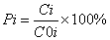

式中：Pi—第i个污染物的最大地面浓度占标率，100%；
Ci—采用估算模式计算出的第i个污染物的最大地面浓度，mg/m³；
C_{0i}—第i个污染物的环境空气质量标准，mg/m³。

表1.6-1 环境空气评价等级判定结果
评价工作等级 | 评价工作分级判据
一级 | Pmax≥10%
二级 | 1%≤Pmax＜10%
三级 | Pmax＜1%

表1.6-2 建设项目主要大气污染物Pi计算结果
污染物 |  |  | 最大浓度落地距离 | 最大浓度 | 占标率
 |  |  | m | （μg/m³） | %
有组织 | 牛粪暂存间 | NH₃ | 63 | 8.4563 | 4.228
有组织 | 牛粪暂存间 | H₂S | 63 | 0.41384 | 4.138
有组织 | 饲料加工车间 | 颗粒物 | 69 | 27.887 | 6.197
无组织 | 牛舍 | NH₃ | 410 | 7.3308 | 3.665
无组织 | 牛舍 | H₂S | 410 | 0.37644 | 3.764

由上表可知，各污染源正常排放时，各污染物最大浓度的占标率均低于10%，其中饲料加工车间的PM₁₀占标率最大（6.197%），因此确定本项目大气影响评价工作等级为二级。
2、地表水环境影响评价等级
本项目属于规模化肉牛养殖项目属于水污染型建设项目，营运期产生的综合废水主要污染物为COD、BOD₅、SS、NH₃-N，建设项目污废水采用污水处理站处理后用于周边农田肥田，不外排。根据《环境影响评价技术导则 地面水环境》（HJ2.3-2018），本项目仅对项目污水回用的可行性进行分析。
3、地下水环境评价等级
在项目建设和运营的各个过程中，可能造成地下水的污染，因此根据《环境影响评价技术导则-地下水环境》（HJ/T 610-2016）确定评价等级，见表1.6-4~1.6-5。

表1.6-4 地下水环境敏感程度分级表
敏感程度 | 地下水环境敏感特征
敏感 | 集中式饮用水水源（包括已建成的在用、备用、应急水源，在建和规划的饮用水水源）准保护区；除集中式饮用水水源以外的国家或地方政府设定的与地下水环境相关的其它保护区，如热水、矿泉水、温泉等特殊地下水资源保护区。
较敏感 | 集中式饮用水水源（包括已建成的在用、备用、应急水源，在建和规划的饮用水水源）准保护区以外的补给径流区；未划定准保护区的集中水式饮用水水源，其保护区以外的补给径流区；分散式饮用水水源地；特殊地下水资源（如矿泉水、温泉等）保护区以外的分布区等其他未列入上述敏感分级的环境敏感区ª。
不敏感 | 上述地区之外的其它地区。
注：a“环境敏感区”是指《建设项目环境影响评价分类管理名录》中所界定的涉及地下水的环境敏感区。
根据现场调查，项目周边村庄有水井，为村民分散式饮用水源，属于较敏感区。

表1.6-5 评价工作等级分级表
项目类别  环境敏感程度 | Ⅰ类 | Ⅱ类 | Ⅲ类
敏感 | 一 | 一 | 二
较敏感 | 一 | 二 | 三
不敏感 | 二 | 三 | 三
按照《环境影响评价技术导则 地下水环境》（HJ 610-2016），本项目属于导则中的畜禽养殖场、养殖小区，判定本建设项目为Ⅲ类建设项目，根据导则要求，评价等级为三级。
4、土壤环境影响评价等级
根据《环境影响评价技术导则-土壤环境（试行）》（HJ964-2018），项目属于污染影响型，项目土壤评价工作等级按土壤环境影响项目类别、占地规模与敏感程度划分评价工作等级。项目的类别、占地规模与敏感程度判别如下：
（1）土壤环境影响评价项目类别
根据《环境影响评价技术导则-土壤环境（试行）》（HJ964-2018）附录A，本项目属于“年出栏生猪5000头（其他畜禽种类折合猪的养殖规模）及以上的畜禽养殖场及养殖小区”，划分为Ⅲ类项目。
（2）项目占地规模
将建设用地规模分为大型（≥50hm²）、中型（5~50hm²）、小型（≤5hm²），建设用地主要为永久占地。
本项目建成后厂区总占地面积55067m²，因此本项目建设用地规模划分为中型（5~50hm²）。
（3）土壤环境敏感程度
建设项目所在地周边的土壤环境敏感程度分为敏感、较敏感、不敏感，判别依据见下表所示。
表1.6-6 污染影响型敏感程度分级表
分级 | 土壤环境敏感性
敏感 | 建设项目周边存在耕地、园地、牧草地、饮用水水源或居民区、学校、医院、疗养院、养老院等土壤环境敏感目标的
较敏感 | 建设项目周边存在其他土壤环境敏感目标的
不敏感 | 其他情况
本项目所在位置为信阳市淮滨县三空桥乡麦店村龚庄村组，属于一般农业用地。项目北侧、南侧为农田，东侧为荒地：西侧为乡村道路，路西为农田；因此项目土壤环境敏感程度划分为“敏感”。
根据土壤导则污染影响型项目评价等级划分依据如下：
表1.6-7 污染影响型评价工作等级划分表
评价工 占地规模  作等级  敏感程度 | Ⅰ类 |  |  | Ⅱ类 |  |  | Ⅲ类
评价工 占地规模  作等级  敏感程度 | 大 | 中 | 小 | 大 | 中 | 小 | 大 | 中 | 小
敏感 | 一级 | 一级 | 一级 | 二级 | 二级 | 二级 | 三级 | 三级 | 三级
较敏感 | 一级 | 一级 | 二级 | 二级 | 二级 | 三级 | 三级 | 三级 | -
不敏感 | 一级 | 二级 | 二级 | 二级 | 三级 | 三级 | 三级 | - | -
注：“-”表示可不开展土壤环境影响评价工作。
综上所述，本项目为Ⅲ类项目，所属区域为“敏感”区域，项目建成后占地面积55067m²，属于中型（5~50hm²），按照上表判定依据，本项目土壤评价等级为三级。
5、噪声影响评价等级
项目工程运营期主要噪声源是牛群叫声、排风机以及水泵等设备运行时产生的噪声。项目建设前后噪声级的增加量以及受影响人口变化情况均不明显，建设前后建设项目边界噪声声级的增加量3dB（A）～5dB（A），对周围环境影响较小。根据导则HJ/T2.4-2009中评价工作分级的规定，确定本次声环境影响评价工作等级为二级。声环境评价工作等级判定结果见下表。

表1.6-8 声环境评价工作等级判定结果
项目 | 内容
周围环境适用标准 | GB3096-2008中2类
周围环境受项目影响噪声增加量 | 3dB（A）～5dB（A）以内
受影响人口数量变化情况 | 变化不大
评价工作等级 | 二级
5、生态环境影响评价等级
本项目养殖区占地范围约55067m²，占地范围内未发现珍稀濒危物种，对照《环境影响评价技术导则 生态影响》（HJ19-2011）“表1”所列的生态影响评价工作等级划分表可知，本项目工程占地范围＜2km²，不属于特殊或重要生态敏感区，为一般生态区域，生态评价等级定为三级评价。其评价等级划分见表1.6-7。

表1.6-9 项目生态影响评价等级判别表
影响因子 | 影响程度
影响区域生态敏感性 | 一般生态感区
工程占地范围 | 0.055km²<2km²
评价工作等级 | 三级
6、风险评价工作等级和评价范围
本项目为畜禽养殖项目，生产过程中不涉及危险物质，本项目环境风险评价等级为简单分析。

1.7评价范围及环境保护目标

1.7.1评价范围
根据本项目污染源排放情况，项目所在地地形地貌、气象条件，敏感点分布等，以及相关环境影响评价技术导则中关于评价范围的确定原则，确定本次评价的具体范围详见表1.7-1。
表1.7-1 本项目环境影响评价范围一览表
环境要素 | 评价范围
大气 | 三级评价无需设置评价范围
地表水 | 本项目产生的污水经厂区处理后全部回用，不外排，仅对污水处理设施及回用的可行性进行分析
地下水 | 项目所在处水文地质单元边界内（≤6km²）
声 | 项目区边界外延200m的范围
生态 | 项目区边界外延200m的范围
环境风险 | /

1.7.2环境保护目标
根据工程污染物排放特征和区域的水文、气象情况，结合现场踏勘和初步调查，区域内无重点保护文物和珍稀动植物。

第二章 建设项目概况

2.1项目基本情况
- 项目名称：河南桃花田园生态农业科技有限公司万头牛场养殖项目
（2）建设单位：河南桃花田园生态农业科技有限公司
（3）建设性质：新建
（4）建设周期：12个月
（5）项目投资：项目总投资5000万元人民币
（6）建设地点：信阳市淮滨县三空桥乡麦店村龚庄村组
（7）占地面积：55067m^{2.}
（8）建设规模：年存栏肉牛3000头。项目占地面积55067m²，包括牛舍10栋、晾粪棚1栋、草料棚1栋，办公用房及生活用房、门卫室等。

2.2建设内容

2.2.1工程内容与规模
项目总占地面积为55067m²，总投资5000万元。主要建设内容为主体工程、配套辅助工程、公用工程、环保工程等组成。项目工程内容及规模详见表2.2-1所示。

表2.2-1 工程建设内容一览表
建设内容 |  |  | 数量 | 单位 | 备注
项目总用地面积 |  |  | 55067 | m² | 400亩
主体  工程 |  | 育肥牛舍 | 3150 | m² | 5栋，钢架棚结构，规格：90×35m，一层
 |  | 成母牛舍 | 2016 | m² | 5栋，钢架棚结构，规格：96×21m，一层
 |  | 饲料加工车间 | 2016 | m² | 1栋，钢架棚结构。主要是对颗粒饲料和玉米秸秆等饲料进行粉碎搅拌加工，同时也用于储存未加工的饲料，规格：96×21m，一层
 |  | 晾粪棚 | 1890 | m² | 1栋，钢架棚结构，用于储存牛粪，规格：96×20m，一层
 |  | 青贮窖（池） | 4400 | m³ | 1个，砖混结构，55m×16m×5m
辅助  工程 |  | 办公室 | 1535.76 | m² | 1栋，规格：32.4×15.8m，三层
 |  | 门卫室 | 48 | m² | 1栋，规格：12×4m，一层
环保  工程 | 废气 | 科学的设计日粮提高饲料利用率、喷洒生物除臭剂、及时清理粪便强化牛舍、晾粪棚通风、污水处理池均密封并定期喷洒除臭剂，设置绿化隔离带。
环保  工程 | 废气 | 饲料加工厂破碎粉尘设置布袋除尘+15m排气筒排放
环保  工程 | 废水 | 配备一体化污水处理设施1套，处理规模为10m³/h
环保  工程 | 废水 | 事故池（容积350m³，为一次最大消防水量的1.5倍）；发生事故时废水进入事故池，禁止排放事故废水。
环保  工程 | 废水 | 雨水收集池（容积20m³）
环保  工程 | 地下水 | 废水处理措施、固废处理措施、养殖区采取防渗措施
环保  工程 | 固废 | 垃圾桶，10个
环保  工程 | 固废 | 无害化处理机一台
环保  工程 | 固废 | 医疗废物暂存间，5m²，位于办公楼用于存放医疗废物
环保  工程 | 噪声 | 加强管理，采取综合消声、隔声措施
环保  工程 | 绿化 | 场地内绿化及保留原部分有植被，绿化面积4860m²

2.2.2养殖规模
项目年存栏肉牛数为3000头，出栏肉牛3000头。

表2.2-2 养殖规模一览表
产品名称 | 单位 | 规模 | 备注
养牛场 | 头 | 全部建成后规模：年存栏3000头 | 年出栏肉牛3000头

2.2.3主要原辅料、资源能源消耗指标
主要原辅材料消耗见下表：

表2.2-3 项目主要原辅料消耗及资源能源消耗情况一览表
序号 | 指标 | 单位 | 数量 | 备注
1 | 酒糟 | 吨/年 | 632.2 | 草场种植
2 | 麦秸秆 | m³/年 | 3000 | 当地购买
3 | 玉米 | m³/年 | 25000 | 当地购买
4 | 花生秧 | 吨/年 | 17.65 | 当地购买
5 | 稻草 | 吨/年 | 377.64 | 当地购买
6 | 添加剂 | 吨/年 | 20 | 当地购买
7 | 兽药 | 吨/年 | 0.5 | 当地购买
8 | 新鲜水 | m³/年 | 48841.5 | 当地村镇自来水管网
9 | 电 | 电（kwh） | 10万 | 当地电网

2.2.4主要设备
项目主要生产设备见表2.2-4。

表2.2-4 工程主要生产设备清单
序号 | 仪器设备 | 规格 | 单位 | 数量
（一） | 生产设备
1 | 饲喂设备(TMR) |  | 套 | 2
2 | 饲料粉碎混合机 | 2.5m*1.5m | 台 | 3
3 | 饲料搅拌机 | 9JQL-12 | 台 | 2
（二） | 辅助设备
1 | 通风降温系统 |  | 套 | 10
2 | 青贮设备 |  | 批 | 1
3 | 粪污处理设备 |  | 套 | 2
4 | 疫病防疫设备 |  | 套 | 2
5 | 兽医诊断处置设备 |  | 套 | 1
6 | 场区监控设施 |  | 套 | 2
7 | 消毒器 |  | 套 | 2
（三） | 运输设备
1 | 饲喂车 |  | 辆 | 2
2 | 推粪车 |  | 辆 | 2

2.3公用工程

2.3.1供水
1、供水水源：
厂区生活引自自来水供水管网。本项目排水方式采用雨污分流、清污分流的排水设计。项目以自来水作为供水水源，正常用水由PVC水管供应。本项目结合场区道路工程和牛舍布局建设，合理布局给排水、消防水管网，满足项目建成后用水需要。
2、用水量：
根据《河南省用水定额》并结合建设单位提供的有关资料及实际用水情况，综合确定项目用水情况。
（1）牛饮用水
本项目肉牛常年存栏数为3000头，牛平均饮用水按40L/头•d计，日用水量为120m³/d，即43800m³/a。
（2）牛舍冲洗废水
为避免牛传染病的发生，牛舍需要一个良好的生长环境，需保持干燥、清洁，因此需定期冲洗和消毒。本项目采用人工湿清粪工艺，类比调查及企业提供数据，牛舍平均一周冲洗一次，年均冲洗50次，冲洗水量3L/m²·d，冲洗面积25830m²，用水量77.49m³/次，即3874.5m³/a。
（3）生活用水
项目劳动定额为20人，均不在养殖场内食宿，用水量为60L/d·人，用水量为1.2m³/d，即438m³/a。
（4）绿化用水量
养殖区绿化面积4860m²，用水定额为1.5L/m²·d，用水量为7.29m³/d。由于绿化用水仅在旱季干燥需浇水时使用，阴雨天可不进行绿化浇水，每年按100天计算，绿化用水量为729m³/a。
（5）消防用水量
消防给水量按其生产规模计算，以《建筑设计防火规范》（GB50016-2006） 为计算依据，同一时间内发生火灾次数按一次计，持续时间按 2h计，室外消防给水量为20L/s，室内消防给水量为10L/s，即总消防给水量为30L/s。则一次最大消防用水量为2×3600×30×10⁻³=216m³。不纳入用水总量。

2.3.2排水
排水体制：项目区排水采用雨污分流，废水收集系统采用污水管道收集，雨水通过排水沟渠排放。
1、雨水排放
初期雨水：降雨径流污染主要集中在降雨初期（15min），项目采用历年最大暴雨的前15min雨量为初期雨水量。淮滨县历年小时最大暴雨量取最大日降水量257mm 的10%，可能受牛粪洒落造成污染雨水的场地主要为牛棚间隔及牛粪厂内转运道路，约为3000m²，初期雨水按15min收集时间，则初期雨水最大量为：3000×25.7×10⁻³×1/4=19.3m³/次。因此环评要求建设单位在污染雨水系统末端建设初期雨水收集池30m³，收集后经沉淀池沉淀回用做牛舍冲洗。
2、废水排放
（2）牛舍冲洗废水量
牛舍平均一周冲洗一次，用水量77.49m³/次，即3874.5m³/a，即10.54m³/d。排污系数取0.9，牛舍冲洗废水量为9.5m³/d，排入一体化污水处理设施处理。
- 生活污水
职工生活用水量为1.2 m³/d，排污系数为0.8，生活污水量为0.96 m³/d，即350.4m³/a，排入化粪池处理后排入一体化污水处理设施处理后用于厂区绿化。
（5）青贮窖渗滤液
青贮饲料是将含水率为65%－75%的青绿饲料切碎、压实、密封，在厌氧环境下使乳酸菌大量繁殖，从而将饲料中的淀粉和可溶性糖变成乳酸。当乳酸积累到一定浓度后，便抑制腐败菌的生长，将青绿饲料中养分保存下来。在这过程中会产生很少量的发酵液（约2 m³/d），产生的发酵液可回用于新的青贮，不外排。

表2.3 -1 项目用排水量一览表
序号 | 项目 |  | 用水定额 | 数量 | 用水量 | 排水量 | 备注
 |  |  |  |  | m³/d | m³/d
1 | 生产用水 | 牛饮用水 | 40L/头·d | 3000 | 120 | / | /
1 | 生产用水 | 牛舍冲洗水 | 3L/m²·d | 25830 | 10.54 | 9.5 | /
2 | 生活用水 | 职工生活 | 60L/d·人 | 20人 | 1.2 | 0.96
3 | 绿化用水 |  | 1.5L/m²·d | 4860m² | 7.29 | - | 利用处理达标后的废水
4 | 收集雨水 |  | - | - | - | 30 | 沉淀后回用于冲洗牛舍
5 | 消防用水  （不计入总量） |  | 20L/s，大火持续2h | / | 216 | - | /
合计 |  |  | 不计消防用水 |  | 139.03 | 10.46

2.3.5供热
本项目所需热量仅为生活供热，均由空调提供。

2.3.6病死牛尸体及分娩物无害化处理
由于对病死牛及分娩物采用深埋、焚烧、化制等传统方式已无法满足现代化农业对无害化处理在环保、循环经济、节约人工等方面需求的问题。根据《病死及病害动物无害化处理技术规范》（农业部办公厅 2017年7月3日印发），并结合《病死动物高温生物降解处理技术应用效果分析》（湖北畜牧兽医 杜恩仲，赵 明，裴正才 湖北省宜昌市夷陵区动物疫病预防控制中心 2018年6月）可知与传统处理方法（焚烧深埋、化制）对比，结合本项目情况，本项目采取化尸池对病死牛经行处理。

2.3.7消毒防疫
1、牛舍消毒
每隔15天对牛舍进行消毒。消毒方式为牛舍冲洗干净后，将干石灰喷洒于牛舍内，工作人员进入牛舍前进行消毒。
2、牛的消毒防疫
用活动喷雾装置对牛体进行喷雾消毒，对牛体喷雾消毒1次，可有效控制牛气喘病、牛萎缩性鼻炎等，其效果比抗生素鼻内喷雾和饲料拌喂或疫苗接种更好。
3、牛舍器具消毒
牛饲槽、饮水器及其他用具需每天洗刷，并定期进行消毒，满足《畜禽养殖业污染防治技术规范》（HJ/T81-2001）要求。

2.4项目总平面布置
（1）畜禽养殖场场区布置要求
根据《畜禽养殖业污染防治技术规范》（HJ/T81-2001）及《畜禽养殖业污染治理工程技术规范》（HJ497-2009）规定，畜禽养殖场场区布局应符合下列要求：
新建的畜禽养殖场应实现生产区、生活管理区的隔离；粪便污水处理设施应设在养殖场的生产区、生活管理区的常年主导风向的下风向或侧风向处。
（2）总平面布置的原则
本项目牛舍建设是按照饲养的操作流程布置牛舍、饲料间等设施，做到功能分区明确合理，保证养殖小区内物料运输距离短捷顺畅，搞好绿化工作，使养殖场内部环境优美，空气清新，有利于人畜生活。
（3）平面布置
养殖场总图布置结合地形、地貌、风向等自然条件，尽量减少土石方工程量，并为实现物料运输及场地排水创造良好条件，同时满足生产工艺流程及运输要求，做到流程合理，管线流畅，道路短捷。总平面布置将养殖场分为三大区域，分别是养殖区、办公生活区、饲料加工区（包括仓库）。养殖区位于场区的西面、办公生活区位于厂区西南、饲料加工区位于养殖区南侧。
项目整体布局将办公生活区、仓库均靠近场区主干道出入口，便于物料、人员的进出；养殖区布置远离现有的外部道路，可有效的避免外部环境噪声对养殖区的影响。将办公生活区与养殖区分离开。
综上，该项目在平面布置上保证各功能区布置相对独立，项目运行过程中
通过合理组织功能分区，合理布置工艺车间，合理组织交通运输使物料运输方
便快捷，保证生产工艺流程畅通。场区平面布置符合环境保护、安全生产、卫
生防疫、绿化与工业企业卫生要求。

2.5生产制度及劳动定员
项目员工总数为20人，均在场区内食宿，养殖场年工作365天，每天工作8小时。

第三章 工程分析

3.1项目工艺流程

3.1.1施工期工艺流程及产排污环节
本项目施工期为2020年1至2021年1月，共计12月，建设内容包括厂区建设和污水输送管网。其环境影响时段包括施工期和营运期。工程从施工至交付使用的基本建设流程如图3.1-1所示。
施工队伍进场
平整土地
竣工验收
交付使用
主体工程、附属设施工程修建
基础开挖
扬尘、燃油废气、噪声
噪声、扬尘尘、固废
临时工棚拆除、清场、绿化
噪声、扬尘
噪声、固废、废水

图3.1-1 施工期工艺流程及产污位置图
据现场踏勘，拟建项目所在区域场地较为平整，则施工期主要包括基础工程、主体工程、装饰工程、设备安装，施工过程中将产生噪声、扬尘、废气、固体废弃物、施工废水及生活污水等污染物。

3.1.2运营期工艺流程及产污环节分析
（1）项目生产工艺流程
恶臭、噪声
恶臭
粉尘、噪声

有机肥制造
用于牧草地或外卖
牛粪
牛舍
饲料粉碎、搅拌

牛尿、牛舍冲洗水

生产、生活利用
沼气
废水处理系统
沼渣、污泥

灌溉牧草地或外排

图3.1-2 项目生产工艺及产污环节流程图
工艺说明：本项目采用集约化养殖方式，全程采用无公害、无污染的饲养技术，年存栏育肥牛3000头，年出栏优质肉牛3000头。项目所用的粗饲料（干草、清草、秸秆、酒糟等）、精饲料（豆类、玉米等）均在当地采购，经厂区饲料加工车间饲料粉碎后，按一定比例混合后投喂。
本项目养殖场饲养过程中圈舍内采用机械干清粪工艺，具体模式为“漏粪地板+机械清粪”，干粪直接进入本项目场地内配套的有机肥厂内制肥，不与尿、污水混合；尿污从粪沟流出，进入废水处理系统处理。
（2）饲料生产工艺
本项目所用饲料包括粗饲料及精饲料两种。
青贮饲料：本项目采用一般青贮，是将含水率为65%－75%的青绿饲料切碎、压实、密封，在厌氧环境下使乳酸菌大量繁殖，从而将饲料中的淀粉和可溶性糖变成乳酸。当乳酸积累到一定浓度后，便抑制腐败菌的生长，将青绿饲料中养分保存下来。
精饲料：玉米、水稻等秸秆采用饲料粉碎机和揉丝机加工后，加入玉米、豆粕、维生素、盐等人工搅拌制备成饲料。
含水率70%左右玉米秸秆、黑麦草等
干秸秆、玉米等

饲料粉碎机
粉尘、噪声

发酵液
切碎、压实、密封
配料及搅拌
噪声

投入圈舍
投入圈舍

图3.1-3 青贮饲料及精饲料加工工艺流程图
（3）肉牛养殖工艺
由养牛场自有的母牛经配种后生产出的牛犊在厂内进行养殖育肥，其养殖周期达12个月，出栏量约为3000头。其主要工艺流程图见图3.1-2。
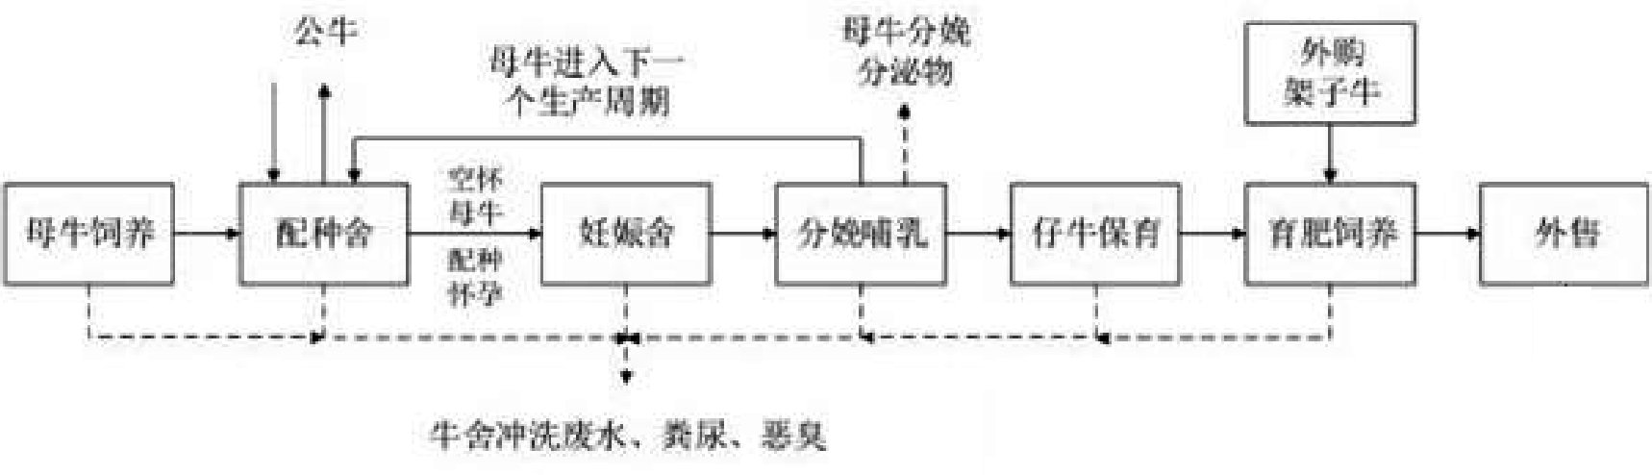
图3.1-4 肉牛养殖工艺及产污环节流程图
① 工艺流程叙述：
项目运营期间主要进行母牛配种、妊娠、分娩哺乳、仔牛保育、育肥五个生产程序，以“天”为计算单位，生产作业程序性生产方式，全过程分为五个生产环节。
本项目能繁母牛的繁殖周期为365天，其中产后泌乳期为55天，配种及空怀观察期为30天，妊娠期为280天。
配种阶段：此阶段是从母牛产后55天开始进行第一次配种，配种后经妊娠诊断入妊娠牛舍之前，持续时间30天，最终确定配种成功。根据母牛的发情征状，适时配种以保证较高的受胎率；对返情母牛及时补配。
妊娠分娩阶段：妊娠阶段是指从配种牛舍转入妊娠牛舍至分娩前的时间，妊娠期为280天。分娩前1周转入产房产仔。搞好妊娠母牛的饲养，使之保持良好的体况，既要有一定的营养保证胎儿发育，储备供将来泌乳之需，又不能过肥，造成繁殖困难；注意观察返情及早期流产的母牛，适时补配。
哺乳阶段：此阶段是产后开始至仔牛断奶为止，时间为55天。仔牛断奶后，母牛转入配种牛舍配种，断奶仔牛转入育肥舍培育。本阶段相对技术含量较高，要求饲养人员责任心强，具有良好的思想文化素质。抓好初生关，做好接产工作，使母牛顺利分娩；抓好补饲关提高仔牛断奶体重。
仔牛保育阶段：此阶段是断奶仔牛从产房转入到仔牛育肥舍开始至离开仔牛育肥舍止，时间约为310天。随后牛犊转入生产育肥牛舍。由于本阶段仔牛从产仔牛舍转移到育肥舍，生活环境发生较大变化，应积极采取有效措施，预防仔牛的应激反应，保持仔牛良好的生长态势。
生产育肥阶段：保育仔牛经过保育育肥以后成年，同时项目外购育肥牛一并进入育肥舍进行育肥饲养，育肥牛体重达到300~400kg，进入育肥舍开始饲养至体重达600kg，出栏结束为生产育肥阶段。育肥饲养期为180天，肉牛达600kg体重出栏。
本阶段的主要任务是让牛充分生长，提高牛的饲料利用率。
②饲养管理主要技术参数
牛只饲养管理的好坏，直接影响牛只本身的健康和胚胎的发育，尤其是种母牛的饲养管理更为明显。哺乳期间饲养管理适当，仔牛可提前断奶，母牛可缩短哺乳时间、提早发情配种。
发酵床养殖技术（垫草垫料）利用拌有菌种的木屑、稻壳、秸秆以及农副产物作为垫料，利用微生物酵解功能将牲畜的排泄物变粪为宝，再次利用的过程。
③饲养牛群结构
本项目常年存栏母牛数为500头，种公牛20头；每头母牛年产1胎，每胎产牛犊为1头计，外购育肥牛育肥周期为6个月（进场体重300~400kg，出场体重为600kg），自产牛犊育肥周期约为18个月，外购育肥牛常年存栏量为9000头；自产育肥牛犊常年存栏量为500头，能繁母牛常年存栏量为500头，最大可达到年出栏15000头商品牛（其中14480头为外购架子牛育肥，500头为自产仔牛育肥）。因此，项目常年存栏量为10000头，其中：成年牛500头、育肥牛8980头、牛犊500头，种公牛20头。

3.2工程污染源分析

3.2.1施工期排污分析
1、大气污染物
施工期大气污染物主要来源于施工扬尘，其次有运输管线开挖、施工车辆、挖掘机运行产生的废气。
由于在施工过程中，土质一般较松散，因此，在大风、天气干燥，在多风少雨季节气象条件下施工场地的地面扬尘可能对项目邻近的区域产生较大的影响。
建设施工过程中，土石方挖掘阶段最易产生扬尘。扬尘产生几率与土方的含水率、土壤粒度、风向、风速、湿度及土方回填时间等密切相关，据资料介绍，当灰尘含水率为0.5%时，其启动风速为4.6m/s。根据当地条件分析，一般情况下，施工过程中土方的挖掘和回填不会形成大的扬尘。但春季由于风力相对较大，有可能在小范围内形成扬尘，对周围空气质量造成不利影响。
据类比资料调查，在风速为4.6m/s时，施工现场下风向不同距离的扬尘浓度见表3.2-1。

表3.2-1施工现场下风向不同距离的扬尘浓度
污染物浓度及距离 | 1m | 25m | 50m | 80m | 150m
TSP | 3.744 | 1.630 | 0.785 | 0.496 | 0.246
（2）施工机械废气
在工程施工期间，施工中的挖掘机、推土机等车辆设备会产生一定量的废气，属无组织排放，对周边环境会产生一定量的影响，排放量很小，对周边环境影响很小。
2、废水污染源
1）生活污水
施工人员110人平均每人每天生活用水量按50L计（施工人员均为附近居民，施工厂场地不设置施工营地），污水排放系数取0.8，则按下述公式计算可得每个施工人员每天产生的生活污水量。
生活污水量：
Q_{s}=（k×q₁）/1000•
式中： Q_{S}──每人每天生活污水排放量(m³/人·d)；
k ──生活污水排放系数(0.6～0.9)，取0.8；
q₁ ──每人每天生活用水量定额(L/人·d)。
生活污水产生量为4.4m³/d，施工周期为1年，则施工期产生污水量为1606m³/a。施工期间施工人员的生活污水圾若不加强管理，直接排入地表会污染地下水，因此施工区的生活污水不能直接排放。未经处理的生活污水主要污染物浓度见表3.2-2。

表3.2-2 施工区未经处理的生活污水成分
污染物种类 | pH | BOD₅ | COD | 氨氮 | SS | 动植物油
浓度(mg/L) | 6.5～9.0 | 100~150 | 200~300 | 10~20 | 20~80 | 50
施工期生活污水经旱厕预处理后，作为有机肥供附近耕地使用，不外排。
2）施工废水
项目施工期的施工车辆以及施工机械保养、维修全部委托外部专业机构进行保养、维修，不在施工现场设置保养、维修点。施工废水主要包括运输车辆冲以及施工机械冲洗废水。
在地块出入口处设置清洗平台对运输车辆以及施工机械冲洗，废水中主要污染物为SS 1000 mg/L、石油类10 mg/L，根据调查类比废水量大约6m³/d，经修建的沉淀池处理后可全部回用于车辆以及施工机械冲洗或洒水抑尘。
3、噪声污染源
项目施工过程中，挖掘机、推土机、振动泵、混凝土搅拌机等施工机械的施工噪声约75-110 分贝，这些设备的运转将影响施工场地周围区域声环境质量。主要噪声源及其声级见表3.2-3，施工各阶段的运输车辆类型及其声级见表3.2-4。

表3.2-3 主要噪声源及其声级
设备 | 主要噪声源 | 声功率级dB（A）
土石方阶段 | 推土机、挖掘机等 | 100—110
基础阶段 | 空压机等 | 100—110
结构阶段 | 各类混凝土搅拌机 | 100—110
结构阶段 | 混凝土振捣棒 | 95—105
装修阶段 | 无长时间操作的偶发声源 | 85—90

表3.2-4 施工各阶段的运输车辆类型及其声级
声源 | 混凝土泵车、载重车 | 轻型载重卡车
声级dB(A) | 85 | 75
4、固体废弃物
- 建筑垃圾
在建设过程中，将产生建筑垃圾以及施工人员的生活垃圾。建筑垃圾的主要成分是碎砖、废木料、混凝土碎块、废砂石等，产生量为30kg/m²，本项目总建筑面积为57790.5m²，则建筑垃圾产生量为0.17万t。统一收集后送往淮滨县指定的建筑垃圾填埋场处置。
- 土石方
本项目预计产生土石方量约2.5万m³，填方量为1.2万m²，其中剥离表土量为0.3万m³，剥离表土全部用于后期绿化覆土。因此，本项目产生弃土石方约1万m³，该部分该部分固体废物于项目内暂时堆放，定期清运至淮滨县政府指定的弃土场堆放。
3）生活垃圾
本项目预计有施工人员110人，按每人每天产生垃圾0.5kg，施工人员产生生活垃圾约55kg/d，产生量较少。施工人员产生的生活垃圾如果不及时清运处理，将会恶化施工区的环境卫生，影响周围景观，并且造成环境空气、水环境等的二次污染，施工场地设置3个垃圾桶，生活垃圾经垃圾桶统一收集后交由淮滨县环卫部门指定地方处置。
5、生态环境
施工期生态环境影响主要体现在水土流失和植被破坏。
施工期对场区进行土地平整、去高填低的过程中，原有的表土层受到破坏、松散的泥土受到风雨浸蚀，挖填方中土石方未及时清理，遭受雨水冲刷等，会造成一定的水土流失。
建设场地进行开挖、填筑和平整，原有植被将被铲除，从而使植被面积减少。施工将对现有的地表水植被造成一定的破坏。

3.2.2营运期污染分析
1、初期雨水
初期雨水：降雨径流污染主要集中在降雨初期（15min），项目采用历年最大暴雨的前15min雨量为初期雨水量。淮滨县历年小时最大暴雨量取最大日降水量59.4mm的10%，可能受牛粪洒落造成污染雨水的场地约为6000m²。故初期雨水最大量为：6000×5.94×10⁻³×1/4=17.8m³/次。因此环评要求建设单位在污染雨水系统末端建设初期雨水收集池20m³（240 m³/a），进入场内自建污水处理站处理。后期雨水沿地势向西径流，进入铁丝坳小溪。
2、养殖场综合废水
养殖场综合废水包括牛尿液、牛舍冲洗废水、医疗废水、有机肥厂的渗滤液、生活污水、食堂废水，产生量为208.6m³/d，其中医疗废水需经消毒池预处理后、食堂废水经隔油池预处理后，与其他废水一并进入项目自建污水处理站处理。养殖场综合废水中主要污染物 COD、BOD₅、NH₃-N、TP、SS。根据《第一次全国污染源普查—畜禽养殖业源产排污系数手册》西南地区牛的产排污系数以及项目自身沼气系统产生沼气的需求，污染物产生情况如下。综合废水经“集粪池+固液分离机+厌氧发酵+SBR+氧化塘+MBR”，处理达到 《污水综合排放标准》（GB8978-1996）一级排放标准后，回用于场内绿化时，应经石英砂过滤器进一步处理达到《城市污水再生利用 绿地灌溉水质》（GB/T25499-2010）中限制性绿地要求，其余废水排入通过设置的污水管道排入铁丝坳小溪。
养殖综合废水污染物产排情况见下表：
表3.2-5综合废水污染物产排情况
序号 | 污染源 | 综合废水产生量 | 产生情况 |  |  | 综合废水外排量 | 排放情况
序号 | 污染源 | 综合废水产生量 | 污染物 | mg/L | t/a | 综合废水外排量 | mg/L | t/a
1 | 养殖场 | 228.6m³/d*（59873m³/a） | COD | 25000 | 1490.8 | 228.6m³/d*  （55373m³/a） | 100 | 5.54
1 | 养殖场 | 228.6m³/d*（59873m³/a） | BOD₅ | 12000 | 715.6 | 228.6m³/d*  （55373m³/a） | 20 | 1.11
1 | 养殖场 | 228.6m³/d*（59873m³/a） | NH₃-N | 1000 | 59.6 | 228.6m³/d*  （55373m³/a） | 15 | 0.83
1 | 养殖场 | 228.6m³/d*（59873m³/a） | SS | 5000 | 298.2 | 228.6m³/d*  （55373m³/a） | 50 | 2.77
*每日废水产排水量是按照最大产排量考虑
二、大气污染源强分析
本项目大气污染物生产情况如下：
1、恶臭气体
项目建成运营后，恶臭主要来自牛舍、及牛粪暂存间。
（1）牛舍恶臭
规模化畜禽养殖场牛舍恶臭来源于牛呼吸、消化道排出气体、动物皮肤腺和汗腺的分泌物、牛粪尿等。这类恶臭气体主要成分为H₂S、NH₃等。本次评价采用资料调查法参考相关文献报道确定恶臭污染物源强。
参考《舍饲散养自然通风奶牛舍的空气环境分析》（农业工程学报，2004年9月）、《日粮不同种类的饲草料对荷斯坦青年母牛粪尿中总氮、氨态氮和粪中NH₃、H₂S散发量的影响》（《中国畜牧杂质》，2010（46）20）、《半开放型暖棚牛舍冬春季节环境监测评价》（中国牧业通讯2008.8）、《中国猪和奶牛粪尿氮（NH₃）挥发的评价研究》（河北农业大学2007）、《畜禽养殖污染防治技术与政策》（王凯军主编，化学工业出版社）、《不同类型肉牛舍冬季环境质量测定与分析》（娄玉杰等-家畜环境与生态学术研讨会）等文献，在不采取任何治理措施的情况下，牛舍内NH₃平均浓度为3.9mg/m³，H₂S平均浓度为0.17mg/m³；养殖区牛舍NH₃排放量为0.56kg/h；H₂S排放量为0.025 kg/h。
本项目科学合理调控饲粮，同时加强牛场环境综合管理，每天定时清理牛粪，减少恶臭污染物的蓄积，定期喷生物除臭剂、设置绿化隔离带。根据《畜牧业生产中的恶臭及除臭技术的应用》、《畜禽舍内空气除臭工艺的研究与应用》以及《生物除臭技术研究和应用现状，湖南省微生物研究所》），在落实以上措施的前提下，除臭率可达到80%，牛舍NH₃排放量为0.112kg/h；H₂S排放量为0.005 kg/h。
2、饲料加工粉尘
本项目饲料加工年设计加工规模为3万t/a。废气主要为饲料加工粉尘，在配料搅拌、粉碎等生产工序中有少量粉尘产生，主要物质为酒糟、玉米、麦秸秆、花生秧等，根据同类型规模养殖场饲料加工监测资料类比可知，粉尘产生系数为2~5kg/t产品(本项目以5kg/t计)，则本项目粉尘产生量为150t/a，项目共三台饲料破碎机，产生的粉尘均通过风机输送至一台袋式除尘器进行处理，风机设计风量为11000m³/h，按每天工作2小时计算，则产生速率约为205kg/h、6212mg/m³，粉尘经收集后送入脉冲布袋除尘器（除尘效率≥99.9%）处理，尾气集中经一根高15m、内径0.6m排气筒(3#)排放，粉尘排放量为0.15t/a，排放速率为0.205kg/h，排放浓度约为6.21mg/m³，布袋收集的粉尘用于饲料加工，能达到《大气污染物综合排放标准》（GB16297-1996）中二级排放标准要求。
三、噪声污染源强分析
营运后项目噪声主要来源于饲料加工厂等设备产生噪声、牛舍中牛的叫声。其源强一般在75-85dB（A）之间，各设备噪声级见表3.2-6。
在噪声治理上，针对噪声的性质，采取了消声、隔声措施。

表3.2-6项目主要噪声源强统计表
序号 | 来源 | 名 称 | 噪声级dB（A） | 声源特征 | 污染防治措施 | 治理后源强dB(A)
1 | 饲料加工 | 饲料加工机组 | 85 | 连续、稳定 | 基座减振，布置于草料加工区，利用围挡隔声 | 70
2 | 饲料加工 | 破碎机 | 85 | 连续、稳定 | 基座减振，布置于草料加工区，利用围挡隔声 | 70
4 | 牛舍 | 牛群叫声 | 80 | 随机、间断 | / | /
5 | 牛舍 | 高压清洗机 | 75 | 连续、稳定 | 加强设备维护 | 75
6 | 牛舍 | 饲料搅拌车 | 75 | 连续、稳定 | 加强设备维护 | 75
 |  | 运输车辆 | 80 | 随机、间断 | / | /
四、固体废弃物产生源强分析
项目运营期产生的固废主要为牛粪、病死牛、医疗废物、生活垃圾等。
1、一般工业固体废物
（1）牛粪
牛粪参照《畜禽养殖业污染治理工程技术规范》(HJ497-2009)，牛类粪污日排泄量为20kg/只·d，项目建成后年存栏量肉牛3000头，养殖场区牛粪产量为60t/d，牛粪收集率为83%，收集量为49.8t/d，即18177t/a，含水率80%。本项目是将牛的粪便和尿液一起收集，收集后在厂区牛粪暂存间储存，后及时送有机肥厂制成有机肥外售。
（4）分娩物
母牛分娩小牛过程产生少量的分娩物，通过类比分析，分娩物产生量约2kg/（只·次），本项目成年母牛数量300头，分娩率按90%计，按照每年分娩1次，分娩物产生量约0.54t/a。产生的分娩物通过消毒后与病死牛一期经无害化处理机处理后堆肥处理。
（5）病死牛
根据同类养殖场资料类比，肉牛在养殖过程中，由于各种意外、疾病等原因导致牛只死亡，死亡率为0.5%左右，本项目年存栏肉牛3000头，死牛数量约为15头/a，每头牛按430kg/头计算，即病死牛产生量为6.45t/a。病牛进入隔离场进行注射治疗，治理康复后继续饲养，疫病死牛采用无害化处理机处理。
（6）包装废弃物
主要来自于精饲料包装材料，包括废塑料袋、废蛇皮袋等，年产生量约1t/a。收集后由废品收购商定期回收。
（7）饲料除尘系统收集的粉尘
根据布袋除尘系统，饲料加工时粉尘收集量为149.85t/a，回用于饲料加工。
综上，根据调查牛粪、分娩物、病死牛均属于II类一般工业固废物；包装废弃物、饲料除尘系统收集的粉尘属于I类一般工业固废物。牛粪在厂区暂存后外售至有机肥厂制成有机肥；分娩物和病死牛经厂区自备化尸池处理；饲料加工粉尘回用于饲料加工；废包装废弃物在厂区暂存后外售。
2、危险废物
医疗室产生废的弃疫苗瓶、少量针头、针管及棉纱等医疗固废也属于危险废物，产生量约10kg/月（0.12t/a），根据《国家危险废物名录》（2016版），废医疗固废属于HW01医疗废物，非特定行业900-001-01为防治动物传染病而需要收集和处置的废物。医疗废物属于厂区兽医室内设置医疗固废暂存间暂存，定期交由具有相关资质的医疗废物集中处置中心处置。
3、生活垃圾
项目员工总数为20人，均在厂区食宿，按每人每天产生0.5kg垃圾计算，本项目产生的生活垃圾量为3.65t/a。生活垃圾及时收集后由当地环卫部门定期运往生活垃圾填埋场卫生处理。
项目固废产排情况见表3.2-7。

表3.2-7 项目固废产排情况
序号 | 污染物 | 产生量 | 固废种类 | 拟采取的处理措施
1 | 牛粪 | 18177t/a | II类一般工业固废物 | 及时清理后在厂区牛粪暂存间暂存后外售
2 | 病死牛 | 6.45t/a | II类一般工业固废物 | 化尸池处理
3 | 分娩废物 | 0.54t/a | II类一般工业固废物 | 化尸池处理
4 | 废包装材料 | 1t/a | I类一般工业固废物 | 收集后由外售
5 | 医疗废物 | 0.12t/a | 危险废物 | 设置医疗废物暂存间收集存储，定期交由有资质的单位处理
6 | 生活垃圾 | 3.65t/a | 一般固废 | 有环卫部门收集后运送至垃圾填埋场填埋处理

第四章 环境现状调查与评价

4.1自然环境概况

4.1.1地理位置
淮滨县地处黄河中上游，豫皖两省交界处，河南省信阳市东部，南望大别山，北接黄淮大平原，地理坐标为东经115°1′~115°35′，北纬32°15′~32°38′，是河南省的沿边县市之一。东与安徽省的临泉相望，北、西、南分别是河南省的新蔡、息县、潢川、固始，全县东西长约53km，南北宽约43km，总面积约12078km2。境内河渠纵横，塘堰密布，洪河、闾河、白露河四面环绕，淮河干流横贯其中，距黄淮海平面边缘地区，享有“淮上江南”美称，是楚国名相孙叔敖的故乡。
项目位于信阳市淮滨县三空桥乡麦店村龚庄村组，项目地理位置见附图1。本项目拟建地址位于信阳市淮滨县三空桥乡麦店村龚庄村组，项目具体地理位置见图4.1-1。

4.1. 2地形、地貌、地质
1、地层
（1）地形、地貌
淮滨县位于黄淮平原南部，地势总的比较平坦，西北略高、东南较低，受地质构造制地貌大体分为岗地、平原和洼地三种类型，平原地区地面海拔高度为33m~44m，岗地为32.5～52m，洼地为25～32.5m之间。沿淮河一带是洼地，河槽有显的河岸线，沿河洼地宽窄不一，一般为1.5-5.0krn，淮河以北系广阔的冲积平原，向东南逐渐倾斜，由于闾河、大洪河、白露河等淮河支流向东汇入淮河，所以沿河有浅平嘭洼地分布，形成整体平坦，局部不平的地形情况。
（2）地层结构
根据省勘测大队1959年勘测资料表明，县城老城区有1.5-4.0m的人工填土区，其四周地表均属第四季全新世或新式沉积物所掩盖，以亚粘土和粘土为主，厚度很大，沿可两岸均为粗细沙层出现，厚度约为20~25m左右，地下水距地表约为1.5m，坡与地表一致，微向东倾斜。
（3）地震地质背景
淮滨县区域地质构造上处于大别山复式背斜构造的北侧，这里连同周围的构造体系，统属秦岭东西向构造带的南亚带，伏牛-别孤的一部分。在淮滨一息县隆起区内，地层有褶皱和断裂，因而形成局部隆起与下降。地层走向与区域构造线的方向基本一致，推测多为单斜，倾向东北，倾角平缓，一般不大于40°，断层比较发展。
淮滨县土壤原分为四个土类，七个亚类，二十个土属，四十五个土种。2009年在与省级土种名称对照后，淮滨县土壤重新分为四个土类，九个亚类，十八个土属，三十一个土种。
项目厂址位于信阳市淮滨县三空桥乡麦店村龚庄村组

4.1.3气象资料
淮滨地处北亚热带与暖温带的过渡地区，属于暖温带半湿润型气候，年平均温度为15.5℃，极端最高温度为42.1℃，极端最低温度为-21.4℃；年平均风速为3.1m/s；全年大于或等于0℃的间隔日数为333d，全年目照时数平均为2124.3h，日照率为48％。积温5591℃，大于或等于10℃的间隔日数为224d，积温为4932℃；无霜期平均为224d，最长年份达329d，最短年份为179d，农作物生长季节较长，受霜冻危害较少；年平均降水量为926.8mm，受季风气候的影响显著。6、7、8月雨量丰富，雨热同期，有利于农作物及林木生长。

4.1.4水文地质条件
1、地表水
（1）地表水资源
淮滨县的淮、洪、白、闾四河的河面面积约23.7km，占全县总面积的2%。河面与湖、港、沟、塘的水面相交织，涝则泄洪，旱则供水，成为调节气候，平衡自然生态的重要因素。全县水面面积共达87614亩。淮河干流自西向东穿境而过，洪河、白露河、阊河流至境内汇入淮河，加之县内河流乌龙港和幸福河，河流面积3．6万亩。较大港有饮马港、二道港、马港、西湖港、期思港等5条。较大湖泊有兔子湖(已建成水库)、潼湖、白湖、草湖、方家湖等6处。坑塘9615处，面积44709亩。主要河流概况如下：
淮河：发源于河南桐柏山，流经河南、安徽至江苏省扬州的三江营入长江，干流长1000km。总落差196m，平均比降为0.2‰。从淮源到豫皖交界处的洪河口为上游，长360km，落差174m，比降为0.5‰。从洪河口到洪泽湖口的三河闸为中游，长490km，落差16m，比降为0.03%。洪泽湖以下为下游，长150km，落差6m。比降为万分之零点四。俗称“八百里淮河”，系指从淮源到洪泽湖的淮河干流长度。淮河自息县长陵集东入淮滨县境，流经芦集、邓湾、张庄、台头、城关、谷堆、王家岗7个乡(镇)，在谷堆乡白露河口出县境。淮河淮滨段长。70km，河床平均宽200m。其左岸一级支流有洪河、阊河、乌龙港，右岸一级支流有白露河。
洪河：为淮河的重要支流，安徽与河南省界河。洪河发源于河南省方城县境伏牛山东麓，自西北向东南，流经叶县、舞阳、西平、上蔡、平舆和安徽省的临泉等县，至新蔡县的班台与汝河汇合，流至淮滨县三空桥乡入境，经三空桥、赵集、固城、栏杆、王家岗5个乡(镇)，在王家岗乡刘寨村附近洪河口汇入淮河。境内长71：km，河床平均宽80m，流域面积326km2。
白露河：发源于大别山区，出新县小届岭后为“白露河”。自淮滨县王店乡闸口桥入境，由西南向东北流经王店、期思、谷堆3个乡(镇)，在谷堆乡吴寨村附近入淮河。境内长51km，河床平均宽75m，流域面积285km2。白露河属季节性河流，枯水期接近断流。
闾河：发源于河南省正阳县。自淮滨县防胡镇前郑庄入境，由西北向东南流经防胡、新里、芦集3个乡(镇)，在张庄乡汇入淮河，境内长22.7km，河床平均宽65m，流域面积85km2。
乌龙港：属季节性河流。发源于息县包信乡，流经淮滨县防胡、新里、马集、邓湾、台头5个乡(镇)入淮河。境内全长34km，平均港宽50m，深4m，流域面积244km2。
幸福河：县内季节性河流，1958年人工开挖，全长25km。
2、地下水
淮滨县位于淮河冲积平原，北高南低，地下水资源丰富，浅层地下水储量为53.7亿m³，地层储水条件好，浅层地下水主要依靠自然降雨渗入补给，地下水位高，开采资源比较丰富，有利于发展井灌，为农田灌溉提供了有利的条件，每年平均开采量为1.56亿m³。

4.1.5土壤
项目区土壤主要有黄壤、黑色石灰土。黄壤一般具有土层深厚，代换性能低，盐基饱和度小，酸性强，速效养分低和缺磷等特点。质地粘重，耕性不良，但保水保肥，稳温性能好。黑色石灰土盐基饱和度高，中性至微碱性，有机质及矿质养分丰富，自然肥力较高，土质虽粘重，因结构较好，不易板结。黄壤为规划区地带性土壤。
县境的土壤分布是有一定的规律组合的，全县主要土壤组合有四种类型：
（1）河谷盆地土壤组合：县境内有旧州低中山宽谷盆地，还有浪洞、上塘、平溪、翁岩、印光等大小坝子15处，另沿平溪河、舞阳河、清水江两岸及其大的支流两旁，各河谷盆地和河谷防地的土壤组合规律大体相同：沿河漫滩到第一阶地、为河流新冲积物发育的板砂田、潮砂泥田、潮泥田；第二、三阶地，为河流的古冲积粘土发育的白鳝泥田、白胶泥、在排水不良的低洼处有青潮泥、青胶泥；盆地或防地边缘向低中丘陵过渡的缓坡地段，为砂页岩的山丘分布着黄砂泥、黄泥及硅铝质黄壤等；为石灰岩、白云岩出露的山丘，则分布为大土泥、小土泥、大眼泥、白云砂土、低洼处有鸭屎泥，而自然土多为淋溶黄色石灰土；紫色砂页岩或紫红色砾岩出露的山丘，则分布着酸性，钙质、砾质紫色土，耕作土壤有紫泥、血泥、血砂泥、砾质紫泥土，低洼处有青紫泥田的分布。
（2）砂页岩中低山土壤组合：分布于县境的西北部和其他各处的砂页岩地区。土壤组合主要是硅铝质黄壤，耕作土壤坡塝为灰泡黄泥、黄砂泥、石砂土、冷砂土、黄泥土、黄砂泥田、黄泥田等、山脚和沟谷则为冷砂泥、冷浸田、烂泥田、冲沟砂泥田等。石灰岩、白云岩山地土壤组合在县境各地都有岩层出露，个别地方有紫色砂页岩镶嵌出现，在局部地方，其上面有砂页岩，泥岩和老风化壳的掩盖层。主要土壤有黄色石灰土、淋溶黄色石灰土和次生黄色石灰土；垦为农地有岩泥、大土泥、小土泥、白云砂土、大泥、大眼泥、黄大泥、白云砂泥田等，在第四纪粘土残积区，有硅铁质黄壤，黄泥土、黄泥田的分布；相间分布的紫色砂页岩区则为紫色土、紫泥土和紫泥田。冲沟或低洼处，有鸭屎泥、冷浸田的分布。
（3）紫红色冰碛岩低山丘陵土壤组合：在旧州、红梅、上塘、石牛；松洞、平溪等地区均有第三系冰碛岩出露，以紫红色页岩、砂岩、砾岩为主，形成酸性或钙质的紫色土，砾质紫色土，耕作土壤以血泥、血砂泥、砾质紫泥土为主，冲沟及低洼处也有青紫泥、烂泥田的分布。

4.1.6生物资源

水生动物：鱼类约6目、15科、31种。常见的有鲢、鳙、红鲤、鲫、长春鳊、草鱼、青、鱼咸、马口、团头鲂、三角稣、川条、翘咀红鱼白(翘咀腰子)、蒙古红鱼白、扁体鱼白、银固、四方波、花鱼骨、麦穗、船丁、泥鳅、花鳅、花颡、虎头草牙(草牙)、鲶、黄鳝、鳜鱼、乌鳢(乌鱼)、鳗鲡(白鳝)、银鱼等。还有蚌、螺、虾、蟹、龟、鳖等。

陆生野生动物：鸟类主要有喜鹊、乌鸦、麻雀、燕、鸿雁、布谷鸟、鹌鹑、黄莺、鹤、鹭鸶、斑鸠、鹰、雕、白脖乌鸦、鸬鹚、啄木鸟、猫头鹰、翠鸟、野鸭、百灵、野鸡、灰喜鹊、鹦鹉、八哥、画眉、灵雀、鸳鸯等。兽类主要有野兔、狐狸、黄鼠狼、家鼠、刺猬、田鼠、鼬鼠等。其它有蝙蝠、壁虎、青蛙、蟾蜍及多种蛇类。节肢动物主要有蜈蚣、马陆、蜘蛛、蝎子等。

全县饲养的家畜家禽主要有牛、猪、羊、马、驴、骡、鸡、鸭、鹅、兔等10余种。各种家畜在全县都有分布，但不够均匀。水牛大部分在淮南岗地区的张庄、期思、王店等乡(镇)，饲养量占全县水牛总头数的83．7％。淮北平原区的张里、防胡、新里、赵集等乡(镇)母猪饲养量较多，是全县猪源的生产基地

淮滨县植被类型属于常绿落叶针叶林与落叶阔叶林混交林带。由于垦殖较早，自然植被己残存不多，多为栽培植物，木本植物共有35科、27亚科、56属、75种。其中落叶林树种有柳、椿、槐、榆、楸、楝、桑、梓、泡桐、大官杨及桃、梨、杏、枣、柿、苹果、核桃等；常绿落叶针叶林树种有刺柏、水杉、竹等。旱生草本植物有刺儿菜、马齿苋、二花、秸梗、半夏、东边莲、地黄、车前子、防风、艾蒿、蒲公英、牵牛、猫儿眼等。水生、湿生草本植物有野菱、泽泻、三菱草、稗子草、浮萍、野田青等。河滩行洪区及洼地草本植物有荻、苇、淮草等。

经调查，本项目建设厂址周围多为人工植被，生态系统结构简单，周围500m内无需要保护的动植物资源。

4.2环境质量现状

4.2.1地表水环境质量现状监测与评价
根据《河南省水环境功能区划》，本次地表水环境质量现状评价标准为《地表水环境质量标准》（GB3838-2002）Ⅲ类标准。
4.4.2.1历史监测数据
根据河南省环境保护厅官方网站定期公布的“河南省地表水环境责任目标断面水质周报”，评价收集整理了2014年底至2017年底中旬共计208周的淮滨水文站断面（最终受纳水体）的监测数据，具体见表4-11至表4-13。
表 4-11 2015年最终受纳水体水质变化趋势
年 | 周 | 监测起、止日期 |  | COD_{Cr}(mg/L) | 氨氮  (mg/L) | 总磷  (mg/L) | 水质  类别
2015 | 1 | 2014/12/29 | 2015/1/4 | 9 | 0.28 | / | Ⅱ
2015 | 2 | 2015/1/5 | 2015/1/11 | 11.4 | 0.18 | / | Ⅱ
2015 | 3 | 2015/1/12 | 2015/1/18 | 11.1 | 0.27 | / | Ⅱ
2015 | 4 | 2015/1/19 | 2015/1/25 | 12 | 0.19 | / | Ⅱ
2015 | 5 | 2015/1/26 | 2015/2/1 | 11.1 | 0.18 | / | Ⅱ
2015 | 6 | 2015/2/2 | 2015/2/8 | 12 | 0.47 | / | Ⅱ
2015 | 7 | 2015/2/9 | 2015/2/15 | 14.1 | 0.26 | / | Ⅱ
2015 | 8 | 2015/2/16 | 2015/2/22 | 14.7 | 0.28 | / | Ⅱ
2015 | 9 | 2015/2/23 | 2015/3/1 | 12.9 | 0.21 | / | Ⅱ
2015 | 10 | 2015/3/2 | 2015/3/8 | 11.1 | 0.22 | / | Ⅱ
2015 | 11 | 2015/3/9 | 2015/3/15 | 11.1 | 0.25 | / | Ⅱ
2015 | 12 | 2015/3/16 | 2015/3/22 | 14.1 | 0.34 | / | Ⅱ
2015 | 13 | 2015/3/23 | 2015/3/29 | 12.6 | 0.16 | / | Ⅱ
2015 | 14 | 2015/3/30 | 2015/4/5 | 12 | 0.28 | / | Ⅱ
2015 | 15 | 2015/4/6 | 2015/4/12 | 13.5 | 0.4 | / | Ⅱ
2015 | 16 | 2015/4/13 | 2015/4/19 | 11.7 | 0.35 | / | Ⅱ
2015 | 17 | 2015/4/20 | 2015/4/26 | 15.3 | 0.25 | / | Ⅲ
2015 | 18 | 2015/4/27 | 2015/5/3 | 12.9 | 0.14 | / | Ⅰ
2015 | 19 | 2015/5/4 | 2015/5/10 | 12.3 | 0.16 | / | Ⅱ
2015 | 20 | 2015/5/11 | 2015/5/17 | 18 | 0.16 | / | Ⅲ
2015 | 21 | 2015/5/18 | 2015/5/24 | 14.4 | 0.15 | / | Ⅰ
2015 | 22 | 2015/5/25 | 2015/5/31 | 16.2 | 0.12 | / | Ⅲ
2015 | 23 | 2015/6/1 | 2015/6/7 | 13.2 | 0.08 | / | Ⅰ
2015 | 24 | 2015/6/8 | 2015/6/14 | 11.1 | 0.07 | / | Ⅰ
2015 | 25 | 2015/6/15 | 2015/6/21 | 15.3 | 0.08 | / | Ⅲ
2015 | 26 | 2015/6/22 | 2015/6/28 | 12.9 | 0.07 | / | Ⅰ
2015 | 27 | 2015/6/29 | 2015/7/5 | 14.6 | 0.08 | 0.17 | Ⅲ
2015 | 28 | 2015/7/6 | 2015/7/12 | 14.5 | 0.15 | 0.17 | Ⅲ
2015 | 29 | 2015/7/13 | 2015/7/19 | 17.2 | 0.17 | 0.17 | Ⅲ
2015 | 30 | 2015/7/20 | 2015/7/26 | 17.3 | 0.16 | 0.19 | Ⅲ
2015 | 31 | 2015/7/27 | 2015/8/2 | 17.3 | 0.18 | 0.19 | Ⅲ
2015 | 32 | 2015/8/3 | 2015/8/9 | 16.5 | 0.19 | 0.15 | Ⅲ
2015 | 33 | 2015/8/10 | 2015/8/16 | 16.1 | 0.17 | 0.16 | Ⅲ
2015 | 34 | 2015/8/17 | 2015/8/23 | 17.2 | 0.37 | 0.18 | Ⅲ
2015 | 35 | 2015/8/24 | 2015/8/30 | 16.4 | 0.15 | 0.18 | Ⅲ
2015 | 36 | 2015/8/31 | 2015/9/6 | 16.9 | 0.2 | 0.16 | Ⅲ
2015 | 37 | 2015/9/7 | 2015/9/13 | 16.4 | 0.45 | 0.25 | Ⅳ
2015 | 38 | 2015/9/14 | 2015/9/20 | 15.7 | 0.32 | 0.25 | Ⅳ
2015 | 39 | 2015/9/21 | 2015/9/27 | 16.7 | 0.12 | 0.14 | Ⅲ
2015 | 40 | 2015/9/28 | 2015/10/4 | 15.2 | 0.06 | 0.14 | Ⅲ
2015 | 41 | 2015/10/5 | 2015/10/11 | 15.1 | 0.07 | 0.19 | Ⅲ
2015 | 42 | 2015/10/12 | 2015/10/18 | 18.4 | 0.07 | 0.19 | Ⅲ
2015 | 43 | 2015/10/19 | 2015/10/25 | 17.1 | 0.07 | 0.18 | Ⅲ
2015 | 44 | 2015/10/26 | 2015/11/1 | 15.9 | 0.13 | 0.18 | Ⅲ
2015 | 45 | 2015/11/2 | 2015/11/8 | 17.7 | 0.14 | 0.17 | Ⅲ
2015 | 46 | 2015/11/9 | 2015/11/15 | 13.8 | 0.15 | 0.17 | Ⅲ
2015 | 47 | 2015/11/16 | 2015/11/22 | 10.8 | 0.17 | 0.16 | Ⅲ
2015 | 48 | 2015/11/23 | 2015/11/29 | 15.6 | 0.16 | 0.16 | Ⅲ
2015 | 49 | 2015/11/30 | 2015/12/6 | 15 | 0.43 | 0.16 | Ⅲ
2015 | 50 | 2015/12/7 | 2015/12/13 | 9 | 0.41 | 0.16 | Ⅲ
2015 | 51 | 2015/12/14 | 2015/12/20 | 10.8 | 0.34 | 0.16 | Ⅲ
2015 | 52 | 2015/12/21 | 2015/12/27 | 14.7 | 0.32 | 0.19 | Ⅲ

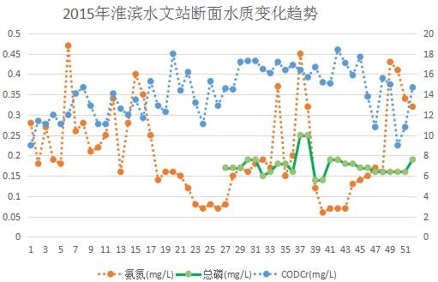
图4.1 2015年淮滨水稳站断面水质变化趋势图

表4-12 2016年最终受纳水体水质变化趋势
年 | 周 | 监测起、止日期 |  | CODCr(mg/L) | 氨氮  (mg/L) | 总磷  (mg/L) | 水质  类别
2016 | 1 | 2015/12/28 | 2016/1/3 | 14.7 | 0.25 | 0.19 | Ⅲ
2016 | 2 | 2016/1/4 | 2016/1/10 | 10.2 | 0.28 | 0.14 | Ⅲ
2016 | 3 | 2016/1/11 | 2016/1/17 | 12.6 | 0.17 | 0.19 | Ⅲ
2016 | 4 | 2016/1/18 | 2016/1/24 | 14.4 | 0.24 | 0.19 | Ⅲ
2016 | 5 | 2016/1/25 | 2016/1/31 | 13.8 | 0.25 | 0.2 | Ⅲ
2016 | 6 | 2016/2/1 | 2016/2/7 | 18 | 0.28 | 0.19 | Ⅲ
2016 | 7 | 2016/2/8 | 2016/2/14 | 18.3 | 0.28 | 0.19 | Ⅲ
2016 | 8 | 2016/2/15 | 2016/2/21 | 16.8 | 0.4 | 0.18 | Ⅲ
2016 | 9 | 2016/2/22 | 2016/2/28 | 12.9 | 0.37 | 0.19 | Ⅲ
2016 | 10 | 2016/2/29 | 2016/3/6 | 12 | 0.35 | 0.19 | Ⅲ
2016 | 11 | 2016/3/7 | 2016/3/13 | 11.1 | 0.51 | 0.19 | Ⅲ
2016 | 12 | 2016/3/14 | 2016/3/20 | 10.8 | 0.44 | 0.19 | Ⅲ
2016 | 13 | 2016/3/21 | 2016/3/27 | 11.1 | 0.34 | 0.19 | Ⅲ
2016 | 14 | 2016/3/28 | 2016/4/3 | 11.7 | 0.37 | 0.15 | Ⅲ
2016 | 15 | 2016/4/4 | 2016/4/10 | 11.7 | 0.26 | 0.15 | Ⅲ
2016 | 16 | 2016/4/11 | 2016/4/17 | 12.6 | 0.18 | 0.19 | Ⅲ
2016 | 17 | 2016/4/18 | 2016/4/24 | 13.5 | 0.04 | 0.19 | Ⅲ
2016 | 18 | 2016/4/25 | 2016/5/1 | 11.4 | 0.16 | 0.19 | Ⅲ
2016 | 19 | 2016/5/2 | 2016/5/8 | 11.7 | 0.03 | 0.16 | Ⅲ
2016 | 20 | 2016/5/9 | 2016/5/15 | 12.6 | 0.19 | 0.16 | Ⅲ
2016 | 21 | 2016/5/16 | 2016/5/22 | 11.4 | 0.11 | 0.19 | Ⅲ
2016 | 22 | 2016/5/23 | 2016/5/29 | 12.6 | 0.12 | 0.19 | Ⅲ
2016 | 23 | 2016/5/30 | 2016/6/5 | 12.3 | 0.13 | 0.19 | Ⅲ
2016 | 24 | 2016/6/6 | 2016/6/12 | 13.5 | 0.22 | 0.18 | Ⅲ
2016 | 25 | 2016/6/13 | 2016/6/19 | 15.3 | 0.16 | 0.19 | Ⅲ
2016 | 26 | 2016/6/20 | 2016/6/26 | 14.1 | 0.21 | 0.18 | Ⅲ
2016 | 27 | 2016/6/27 | 2016/7/3 | / | / | / | /
2016 | 28 | 2016/7/4 | 2016/7/10 | / | / | / | /
2016 | 29 | 2016/7/11 | 2016/7/17 | 11.4 | 0.06 | 0.17 | Ⅲ
2016 | 30 | 2016/7/18 | 2016/7/24 | 13.5 | 0.09 | 0.18 | Ⅲ
2016 | 31 | 2016/7/25 | 2016/7/31 | 11.3 | 0.07 | 0.18 | Ⅲ
2016 | 32 | 2016/8/1 | 2016/8/7 | 8.58 | 0.16 | 0.18 | Ⅲ
2016 | 33 | 2016/8/8 | 2016/8/14 | 10.1 | 0.05 | 0.11 | Ⅲ
2016 | 34 | 2016/8/15 | 2016/8/21 | 9.9 | 0.06 | 0.08 | Ⅱ
2016 | 35 | 2016/8/22 | 2016/8/28 | 10.6 | 0.03 | 0.09 | Ⅱ
2016 | 36 | 2016/8/29 | 2016/9/4 | 10.4 | 0.07 | 0.1 | Ⅱ
2016 | 37 | 2016/9/5 | 2016/9/11 | 9.21 | 0.07 | 0.1 | Ⅱ
2016 | 38 | 2016/9/12 | 2016/9/18 | 8.9 | 0.06 | 0.1 | Ⅱ
2016 | 39 | 2016/9/19 | 2016/9/25 | 9.9 | 0.08 | 0.11 | Ⅲ
2016 | 40 | 2016/9/26 | 2016/10/2 | 9.5 | 0.06 | 0.11 | Ⅲ
2016 | 41 | 2016/10/3 | 2016/10/9 | 10.3 | 0.07 | 0.11 | Ⅲ
2016 | 42 | 2016/10/10 | 2016/10/16 | 10.2 | 0.07 | 0.16 | Ⅲ
2016 | 43 | 2016/10/17 | 2016/10/23 | 10.8 | 0.05 | 0.16 | Ⅲ
2016 | 44 | 2016/10/24 | 2016/10/30 | 16.7 | 0.18 | 0.17 | Ⅲ
2016 | 45 | 2016/10/31 | 2016/11/6 | 15.8 | 0.38 | 0.17 | Ⅲ
2016 | 46 | 2016/11/7 | 2016/11/13 | 14.5 | 0.11 | 0.17 | Ⅲ
2016 | 47 | 2016/11/14 | 2016/11/20 | 15.2 | 0.18 | 0.11 | Ⅲ
2016 | 48 | 2016/11/21 | 2016/11/27 | 14 | 0.12 | 0.11 | Ⅲ
2016 | 49 | 2016/11/28 | 2016/12/4 | 15 | 0.2 | 0.11 | Ⅲ
2016 | 50 | 2016/12/5 | 2016/12/11 | 12.7 | 0.57 | 0.19 | Ⅲ
2016 | 51 | 2016/12/12 | 2016/12/18 | 11.2 | 0.38 | 0.19 | Ⅲ
2016 | 52 | 2016/12/19 | 2016/12/25 | 10.3 | 0.64 | 0.17 | Ⅲ

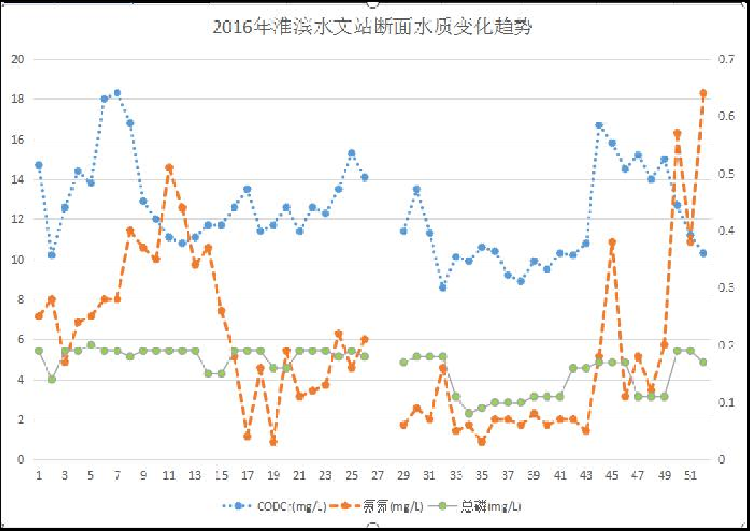

图4.2 2016年淮滨水稳站断面水质变化趋势图

表4-13 2017年最终受纳水体水质变化趋势
年 | 周 |  | 监测日期 |  | COD_{Cr}(mg/L) | 氨氮  (mg/L) | 总磷  (mg/L) | 水质类别
2017 | 1 |  | 2016-12-26～2017-01-01 |  | 10.4 | 0.51 | 0.17 | Ⅲ
2017 | 2 |  | 2017-01-2～2017-01-08 |  | 9.6 | 0.26 | 0.1 | Ⅱ
2017 | 3 |  | 2017-01-09～2017-01-15 |  | 10.6 | 0.87 | 0.1 | Ⅲ
2017 | 4 |  | 2017-01-16～2017-01-22 |  | 10.2 | 0.41 | 0.1 | Ⅱ
2017 | 5 |  | 2017-01-23～2017-01-29 |  | 9.3 | 0.14 | 0.1 | Ⅱ
2017 | 6 |  | 2017-01-30～2017-2-5 |  | 9.48 | 0.26 | 0.12 | Ⅲ
2017 | 7 |  | 2017-2-6～2017-2-12 |  | 8.67 | 0.17 | 0.15 | Ⅲ
2017 | 8 |  | 2017-2-13～2017-2-19 |  | 9.3 | 0.12 | 0.14 | Ⅲ
2017 | 9 |  | 2017-2-20～2017-2-26 |  | 9.27 | 0.19 | 0.14 | Ⅲ
2017 | 10 |  | 2017-2-27～2017-3-5 |  | 10.8 | 0.75 | 0.14 | Ⅲ
2017 | 11 |  | 2017-3-6～2017-3-12 |  | 11.9 | 0.35 | 0.17 | Ⅲ
2017 | 12 |  | 2017-3-13～2017-3-19 |  | 11.9 | 0.22 | 0.16 | Ⅲ
2017 | 13 |  | 2017-3-20～2017-3-26 |  | 9.9 | 0.17 | 0.16 | Ⅲ
2017 | 14 |  | 2017-3-27～2017-4-2 |  | 9.4 | 0.08 | 0.16 | Ⅲ
2017 | 15 |  | 2017-4-3～2017-4-09 |  | 9.2 | 0.05 | 0.16 | Ⅲ
2017 | 16 |  | 2017-4-10～2017-4-16 |  | 10.9 | 0.31 | 0.16 | Ⅲ
2017 | 17 |  | 2017-4-17～2017-4-23 |  | 10.6 | 0.18 | 0.14 | Ⅲ
2017 | 18 |  | 2017-4-24～2017-4-30 |  | 11.2 | 0.07 | 0.14 | Ⅲ
2017 | 19 |  | 2017-5-01～2017-5-07 |  | 10.7 | 0.09 | 0.19 | Ⅲ
2017 | 20 |  | 2017-5-08～2017-5-14 |  | 11 | 0.09 | 0.19 | Ⅲ
2017 | 21 |  | 2017-5-15～2017-5-21 |  | 10.9 | 0.09 | 0.18 | Ⅲ
2017 | 22 |  | 2017-5-22～2017-5-28 |  | 10.2 | 0.03 | 0.07 | Ⅱ
2017 | 23 |  | 2017-5-29～2017-6-4 |  | 11.3 | 0.04 | 0.18 | Ⅲ
2017 | 24 |  | 2017-6-5～2017-6-11 |  | 11.4 | 0.04 | 0.07 | Ⅱ
2017 | 25 |  | 2017-6-12～2017-6-18 |  | 10.8 | 0.23 | 0.11 | Ⅲ
2017 | 26 |  | 2017-6-19～2017-6-25 |  | 12.5 | 0.18 | 0.11 | Ⅲ
2017 | 27 |  | 2017-6-26～2017-07-2 |  | 11.8 | 0.28 | 0.09 | Ⅱ
2017 | 28 |  | 2017-07-3～2017-07-09 |  | 10.7 | 0.38 | 0.11 | Ⅲ
2017 | 29 |  | 2017-07-10～2017-07-16 |  | 13.3 | 0.34 | 0.07 | Ⅱ
2017 | 30 |  | 2017-07-17～2017-07-23 |  | 16.4 | 0.27 | 0.1 | Ⅲ
2017 | 31 |  | 2017-07-24～2017-07-30 |  | 13.1 | 0.27 | 0.12 | Ⅲ
2017 | 32 |  | 2017-07-31～2017-08-6 |  | 12.4 | 0.35 | 0.11 | Ⅲ
2017 | 33 |  | 2017-08-07～2017-08-13 |  | 12 | 0.42 | 0.12 | Ⅲ
2017 | 34 |  | 2017-08-14～2017-08-20 |  | 12.9 | 0.46 | 0.17 | Ⅲ
2017 | 35 |  | 2017-08-21～2017-08-27 |  | 8.4 | 0.37 | 0.17 | Ⅲ
2017 | 36 |  | 2017-08-28～2017-09-3 |  | 11.2 | 0.34 | 0.1 | Ⅱ
2017 | 37 |  | 2017-09-4～2017-09-10 |  | 13.3 | 0.45 | 0.1 | Ⅱ
2017 | 38 |  | 2017-09-11～2017-09-17 |  | 14.8 | 0.66 | 0.1 | Ⅲ
2017 | 39 |  | 2017-09-18～2017-09-24 |  | 14.3 | 0.36 | 0.1 | Ⅱ
2017 | 40 |  | 2017-09-25～2017-10-01 |  | 17.3 | 0.37 | 0.14 | Ⅲ
2017 | 41 |  | 2017-10-2～2017-10-08 |  | 16.3 | 0.19 | 0.11 | Ⅲ
2017 |  | 42 |  | 2017-10-09～2017-10-15 | 14.9 | 0.32 | 0.14 | Ⅲ
2017 |  | 40 |  | 2017-10-16～2017-10-22 | 18 | 0.29 | 0.2 | Ⅲ
2017 |  | 41 |  | 2017-10-23～2017-10-29 | 16 | 0.16 | - | Ⅲ
2017 |  | 42 |  | 2017-10-30～2017-11-5 | 19 | 0.1 | - | Ⅲ
2017 |  | 43 |  | 2017-11-6～2017-11-12 | 18 | 0.18 | 0.19 | Ⅲ
2017 |  | 44 |  | 2017-11-13～2017-11-19 | 15 | 0.19 | 0.09 | Ⅱ
2017 |  | 45 |  | 2017-6-5～2017-6-11 | 11.4 | 0.04 | 0.07 | Ⅱ
2017 |  | 46 |  | 2017-6-12～2017-6-18 | 10.8 | 0.23 | 0.11 | Ⅲ
2017 |  | 47 |  | 2017-6-19～2017-6-25 | 12.5 | 0.18 | 0.11 | Ⅲ
2017 |  | 48 |  | 2017-11-20～2017-11-26 | 16 | 0.22 | 0.09 | Ⅲ
2017 |  | 49 |  | 2017-11-27～2017-12-3 | 19 | 0.22 | 0.15 | Ⅲ
2017 |  | 50 |  | 2017-12-4～2017-12-12 | 18 | 0.55 | 0.15 | Ⅲ
2017 |  | 51 |  | 2017-12-6～2017-12-12 | 17 | 0.29 | 0.19 | Ⅲ
2017 |  | 53 |  | 2017-12-25～2017-12-31 | 12 | 0.45 | 0.12 | Ⅲ
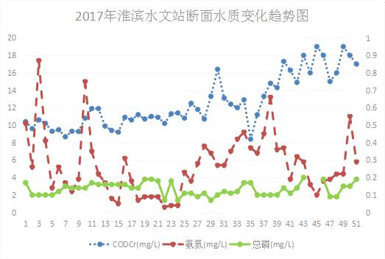
图4.3 2017年淮滨水文站断面水质变化趋势图

可以看出，2015年-2017年三年中，淮滨水文站断面主要污染因子浓度能够满足地表水环境中III类水体的水质要求。

4.2.2地下水环境质量现状监测与评价
根据信阳市生态环境局淮滨分局出具的关于河南桃花田园生态农业科技有限公司万头牛场养殖项目执行环境标准的函，本次地下水环境质量现状评价标准为《地下水质量标准》(GB/T14848-2017)III类标准。
1、监测断面的布设
本次评价委托河南康纯检测技术有限公司2020年3月10日~12日对项目周边及敏感点地下水水质进行了监测，其监测点位布设情况表4.2-5。

表4.2-5 地下水环境现状监测布点
编号 | 名称 | 与项目方位 | 备注
D1 | 项目区上游水井 | 项目北侧 | 农业灌溉用水
D2 | 项目区水井 | 项目区 | 农业灌溉用水
D3 | 项目区下游水井 | 项目东南 | 农业灌溉用水
2、监测项目
pH值、溶解性总固体、总硬度、耗氧量、氨氮、硫酸盐、氯化物、总大肠菌群、铁、锰共10项。
3、监测频次
2020年3月10日～12日，连续3d，每天取样1次。
4、监测方法

表4.2-6 水质监测项目及方法表
pH | 生活饮用水标准检验方法 感官性状和物理指标 玻璃电极法 GB/T 5750.4-2006 （5.1） | pHS-3C pH计 | 0.01pH
总硬度 | 生活饮用水标准检验方法 感官性状和物理指标 乙二胺四乙酸二钠滴定法GB/T 5750.4-2006（7.1） | 滴定管 | 1.0mg/L
溶解性总固体 | 生活饮用水标准检验方法 感官性状和物理指标 称量法 GB/T 5750.4-2006（8.1） | JF1004  万分之一天平 | ——
氨氮 | 生活饮用水标准检验方法 无机非金属指标 纳氏试剂分光光度法  GB/T 5750.5-2006（9.1） | 721G  可见分光光度计 | 0.02 mg/L
高锰酸盐指数 | 水质 高锰酸盐指数的测定  GB/T 11892-1989 | 滴定管 | 0.5mg/L
硫酸盐 | 生活饮用水标准检验方法 无机非金属指标 硫酸钡比浊法  GB/T 5750.5-2006（1.1） | 721G  可见分光光度计 | 5.0mg/L
氯化物 | 生活饮用水标准检验方法 无机非金属指标 硝酸银容量法 GB/T 5750.5-2006（2.1） | 滴定管 | 1.0mg/L
总大肠菌群 | 生活饮用水标准检验方法 微生物指标 GB/T 5750.12-2006(2.1) 多管发酵法 | FYL-YS-100L  恒温培养箱 | ——
铁 | 生活饮用水标准检验方法 金属指标原子吸收分光光度法  GB/T 5750.6—2006（2.1） | AA-6300C  原子吸收分光光度计 | 0.3mg/L
锰 | 生活饮用水标准检验方法 金属指标原子吸收分光光度法  GB/T 5750.6—2006（3.1） | AA-6300C  原子吸收分光光度计 | 0.1mg/L
（5）监测结果
地下水质现状监测数据见表4.2-7。

表4.2-7 拟建项目地下水环境现状监测结果表
检测项目  检测点位及  采样日期 | 检 测 结 果
检测项目  检测点位及  采样日期 | W1 |  |  | W2 |  |  | W3
检测项目  检测点位及  采样日期 | 2020.3.10 | 2020.3.11 | 2020.3.12 | 2020.3.10 | 2020.3.11 | 2020.3.12 | 2020.3.10 | 2020.3.11 | 2020.3.12
水温（℃） | 15.2 | 15.0 | 15.1 | 14.5 | 14.6 | 14.2 | 14.2 | 14.3 | 14.4
pH（无量纲） | 7.65 | 7.61 | 7.68 | 7.57 | 7.60 | 7.54 | 7.60 | 7.57 | 7.63
总硬度（mg/L） | 337 | 338 | 335 | 245 | 247 | 234 | 325 | 323 | 327
溶解性总固体 | 402 | 405 | 398 | 310 | 314 | 307 | 384 | 387 | 380
耗氧量（mg/L） | 1.98 | 1.83 | 2.09 | 0.71 | 0.86 | 0.77 | 1.98 | 1.95 | 1.85
硫酸盐（mg/L） | 18 | 19 | 16 | 16 | 15 | 17 | 14 | 16 | 13
氨氮（mg/L） | 0.12 | 0.14 | 0.12 | 0.03 | 0.03 | 0.02 | 0.12 | 0.10 | 0.11
氯化物（mg/L） | 7 | 8 | 9 | 14 | 15 | 12 | 8 | 9 | 7
菌落总数（CFU/mL） | 90 | 87 | 85 | 77 | 79 | 65 | 81 | 83 | 85
铁（mg/L） | 0.03L | 0.03L | 0.03L | 0.03L | 0.03L | 0.03L | 0.03L | 0.03L | 0.03L
锰（mg/L） | 0.01L | 0.01L | 0.01L | 0.01 | 0.01 | 0.01 | 0.02 | 0.02 | 0.03
备注 | 流量（m³/h）：0.45 |  |  | 流量（m³/h）：1.08 |  |  | 流量（m³/h）：0.46
备注 | 流速（m/s）：0.05 |  |  | 流速（m/s）：0.12 |  |  | 流速（m/s）：0.08
备注 | 1.采样方式：瞬时采样；  2.检测结果低于方法检出限，用方法检出限+“L”表示。

（6）评价方法
根据水质现状监测的项目与结果，采用单因子指数方法进行现状评价。由S_{i,j}值的大小，评价监测项目的水质现状。
① 计算通式：
S_{i，j} ＝Pi= ci / Si
式中：S_{i,j}——i评价因子的环境质量指数；
c_{i,j}——评价因子i在j点的实测浓度值 (单位：mg/L)；
c_{s,i}——评价因子i在j点的评价标准限值 (单位：mg/L)。
② pH值的评价公式
S_{pH,j}=(7.0－pH_{j})/(7.0－pH_{sd}) (当pH_{j}≤7.0时)
S_{pH,j} =(pH_{j}－7.0)/(pH_{su}－7.0)(当pH_{j}>7.0时)
式中：S_{pH,j}――pH的标准指数；
pH_{j}――pH实测值；
pH_{sd}——评价标准中pH的下限值；
pH_{su}——评价标准中pH的上限值。
（7）评价结果
各地下水体单因子指数及水质达标分析情况分别见表4.2-8。

表4.2-8 拟建项目地下水水质监测结果分析统计表 单位：mg/L
监测点 | 评价因子 | 监测结果(mg/L，pH除外) | 评价标准  (mg/L，pH除外) | 单因子  指数 | 达标情况
监测点 | 评价因子 | 范围/极值 | 评价标准  (mg/L，pH除外) | 单因子  指数 | 达标情况
Q1、翁呀水井 | pH（无量纲） | 7.68 | 6.5～8.5 | 0.582 | 达标
Q1、翁呀水井 | 总硬度 | 338 | ≤450 | 0.751 | 达标
Q1、翁呀水井 | 溶解性总固体 | 405 | ≤1000 | 0.405 | 达标
Q1、翁呀水井 | 氨氮 | 0.14 | ≤0.5 | 0.28 | 达标
Q1、翁呀水井 | 耗氧量 | 2.09 | ≤3.0 | 0.697 | 达标
Q1、翁呀水井 | 硫酸盐 | 19 | ≤250 | 0.076 | 达标
Q1、翁呀水井 | 氯化物 | 9 | ≤250 | 0.036 | 达标
Q1、翁呀水井 | 铁 | 0.03 | ≤0.3 | 0.1 | 达标
Q1、翁呀水井 | 锰 | 0.01 | ≤0.1 | 0.1 | 达标
Q1、翁呀水井 | 菌落总数*（MPN/L） | 90 | ≤100 | 0.9 | 达标
Q2、烂田坝水井 | pH（无量纲） | 7.6 | 6.5～8.5 | 0.573 | 达标
Q2、烂田坝水井 | 总硬度 | 247 | ≤450 | 0.549 | 达标
Q2、烂田坝水井 | 溶解性总固体 | 314 | ≤1000 | 0.314 | 达标
Q2、烂田坝水井 | 氨氮 | 0.03 | ≤0.5 | 0.06 | 达标
Q2、烂田坝水井 | 耗氧量 | 0.86 | ≤3.0 | 0.287 | 达标
Q2、烂田坝水井 | 硫酸盐 | 17 | ≤250 | 0.068 | 达标
Q2、烂田坝水井 | 氯化物 | 15 | ≤250 | 0.06 | 达标
Q2、烂田坝水井 | 铁 | 0.03 | ≤0.3 | 0.1 | 达标
Q2、烂田坝水井 | 锰 | 0.01 | ≤0.1 | 0.1 | 达标
Q2、烂田坝水井 | 菌落总数*（MPN/L） | 79 | ≤100 | 0.79 | 达标
Q3、鸡笼寨水井 | pH（无量纲） | 7.63 | 6.5～8.5 | 0.571 | 达标
Q3、鸡笼寨水井 | 总硬度 | 327 | ≤450 | 0.727 | 达标
Q3、鸡笼寨水井 | 溶解性总固体 | 387 | ≤1000 | 0.387 | 达标
Q3、鸡笼寨水井 | 氨氮 | 0.12 | ≤0.5 | 0.24 | 达标
Q3、鸡笼寨水井 | 耗氧量 | 1.98 | ≤3.0 | 0.66 | 达标
Q3、鸡笼寨水井 | 硫酸盐 | 16 | ≤250 | 0.064 | 达标
Q3、鸡笼寨水井 | 氯化物 | 9 | ≤250 | 0.036 | 达标
Q3、鸡笼寨水井 | 铁 | 0.03 | ≤0.3 | 0.1 | 达标
Q3、鸡笼寨水井 | 锰 | 0.01 | ≤0.1 | 0.1 | 达标
Q3、鸡笼寨水井 | 菌落总数*（MPN/L） | 85 | ≤100 | 0.85 | 达标
注： 单因子指数均取较大值；②检测结果小于方法检出限时，按“检出限L”报检测结果。
根据对项目所在区域地下水水质的监测，通过表4.2-8数据分析可知，项目所在区域地下水水质监测指标能够达到《地下水质量标准》（GB14848-2017）Ⅲ类标准，项目区域地下水环境质量较好。

4.2.3大气环境质量现状监测与评价
4.2.3.1达标区的判定
根据《环境影响评价技术导则-大气环境》(HJ2.2-2018)中二级项目需调查项目所在区域环境质量达标情况，采用评价范围内国家或地方环境空气质量监测网中评价基准年连续一年的监测数据。本次评价采用2018年淮滨县环境空气常规监测点的监测统计数据，统计结果见表4-10。
表4-10 项目所在地环境空气质量（单位：ug/m³）
污染物 | 年评价指标 |  | 现状浓度 |  | 标准值 |  | 占标率（%） | 达标情况
SO₂ | 年平均质量浓度 |  | 14 |  | 60 |  | 23 | 达标
SO₂ | 第98百分位数24小时平均浓度 |  | 28 |  | 150 |  | 19 | 达标
NO₂ | 年平均质量浓度 |  | 21 |  | 40 |  | 53 | 达标
NO₂ | 第98百分位数24小时平均浓度 |  | 53 |  | 80 |  | 66 | 达标
PM₁₀ | 年平均质量浓度 |  | 80 |  | 70 |  | 114 | 超标
PM₁₀ | 第95百分位数24小时平均浓度 |  | 176 |  | 150 |  | 117 | 超标
PM_{2.5} |  | 年平均质量浓度 |  | 45 |  | 35 | 129 | 超标
 |  | 第95百分位数24小时平均浓度 |  | 108 |  | 75 | 144 | 超标
CO |  | 第95百分位数24小时平均浓度（mg/m³） |  | 1.2 |  | 4 | 30 | 达标
O3 |  | 最大8小时滑动平均值的第90百分位数 |  | 153 |  | 160 | 96 | 达标
由上述数据表明，2018年度环境空气中CO、NO₂、SO₂、O₃浓度年均值均满足《环境空气质量标准》（GB3095-2012）及2018年修改单二级标准，淮滨县 PM₁₀、PM_{2.5}均出现超标，PM₁₀、PM_{2.5}的超标倍数分别为1.14、1.44，经判定，项目所在区域为环境空气质量不达标区。
随着《河南省污染防治攻坚战三年行动计划（2018-2020年）》、《河南省蓝天工程行动计划》等文件加快以细颗粒物（PM_{2.5}）为重点的大气污染治理，切实改善环境空气质量，空气质量将逐渐好转。
4.2.3.2补充监测
（1）监测点位
本次环境空气监测选取了1个监测点，监测布位置见下表。

表4.2-9 环境空气质量现状监测点位表
序号 | 监测点 | 方位距离 | 备注
G1 | 项目场区 | / | 背景值
（2）监测项目及分析方法
① 监测项目：H₂S、NH₃、同步测定气压、气温、风速、风向。
② 采样及分析方法按照《环境监测技术规范》和《空气和废气分析方法》中的要求进行。
（3）监测要求
小时浓度：H₂S、NH₃
（4）监测时间及频次：
NH₃、H₂S每天监测值每天至少取得02、08、14、20时的4个小时监测值，每次45分钟。
（5）环境空气质量监测结果
拟建项目环境空气质量现状监测结果附件（监测报告）。
（6）现状评价
①评价方法
环境空气质量现状评价采用单因子污染指数法进行评价，计算公式如下：
其中：i――为某一种污染物；
I_{i}――为i种污染物的单项污染指数；
C_{i}――i种污染物的实测浓度均值(mg/m³)；
C_{oi}――i种污染物的环境空气质量标准值(mg/m³)。
② 评价结果
根据上面的计算公式，对表中敏感点的环境空气现状监测数据进行了达标统计分析，结果见表4.2-10。

表4.2-10 环境空气污染物分指数统计
序号 | 污染物 | 一小时浓度 |  |  | 评价  标准
序号 | 污染物 | 极值 | 占标率 | 超标倍数 | 评价  标准
G1 | H₂S | 0.0046 | 0.46 | 0 | 0.01
G1 | NH₃ | 0.056 | 0.08 | 0 | 0.1
由上表4.2-10可以看出，通过单因子污染指数法评价，项目区域环境空气质量能达到《环境空气质量标准》（GB3095-2012）二级标准，氨及硫化氢均未超过《环境影响评价技术导则 大气环境（HJ2.2-2018）》附录D中的相应限值。

4.2.4声环境的现状监测与评价
本次评价期间委托河南康纯检测技术有限公司对项目所在地声环境质量进行了现状监测。
（1）监测布点
在项目东、南、西、北侧厂界外1m处以及周边居民点共设置6个声环境质量监测点位，2020年5月5日～6日，连续监测2天。

表4.2-11 声环境现状监测布点
噪声点编号 | 监测点名称 | 布点位置 | 距项目红线（m）
N1 | 项目区北侧 | 项目北侧边界 | 3
N2 | 项目区东侧 | 项目东侧边界 | 3
N3 | 项目区南侧 | 项目南侧边界 | 3
N4 | 项目区西侧 | 项目西侧边界 | 3
N5 | 龚庄村居民点 | 项目南面 | 140
N6 | 龚庄村居民点2 | 项目西北面 | 170
（2）分析与评价方法
评价方法采用与标准限值对比法进行评价。
评价标准按照《声环境质量标准》（GB3096-2008），评价区域执行2类声环境功能区环境噪声限制标准。声环境参照执行《畜禽养殖产地环境评价规范》（HJ568-2010）。
（3）监测结果
监测统计结果详见表4.2-12。

表4.2-12 声环境质量现状监测结果一览表（单位：dB(A)）
检测位置 | 主要声源 | 检测报告L_{eq}[dB（A）]
检测位置 | 主要声源 | 2020.05.05 |  | 2020.05.06
检测位置 | 主要声源 | 昼间 | 夜间 | 昼间 | 夜间
N1、项目区北侧 | 环境噪声 | 53.4 | 45.0 | 53.9 | 43.0
N2、项目区东侧 | 环境噪声 | 52.4 | 41.5 | 53.0 | 40.4
N3、项目区南侧 | 环境噪声 | 52.7 | 43.3 | 53.0 | 43.7
N4、项目区西侧 | 环境噪声 | 50.9 | 43.6 | 53.4 | 42.6
N5、龚庄村居民点 | 环境噪声 | 54.2 | 44.0 | 53.6 | 43.6
N5、龚庄村居民点 | 环境噪声 | 54.2 | 43.3 | 55.0 | 42.1
（4）声环境现状评价
①评价标准
根据项目所在区域声环境现状执行《声环境质量标准》(GB3096-2008)2类标准，评价范围内N1~N6测点声环境质量执行2类标准。
从上表可知环境噪声现状评价结果中可以看到，评价区域6个现状监测点中， N1~N6监测点的噪声均达到《声环境质量标准》(GB3096-2008)2类标准。说明区域现状声环境质量较好。

4.2.5土壤环境质量现状监测与评价
为了解养殖区的土壤环境质量现状，委托河南康纯检测技术有限公司2020年5月6日对养殖区的土壤环境进行监测。
1、监测布点：
监测点位的设置位置见表1。

表4.2-14土壤监测点位设置说明
监测点 | 位置
T₁ | 养殖区内的饲料加工区
T₂ | 养殖区内牛舍
T₃ | 其他
2、监测项目：pH、镉、汞、砷、铅、铬、铜、镍、锌共9个监测因子进行现状监测。
3、样品采集
样品采集执行《土壤环境监测技术规范》（HJ/T166-2004）等相关技术规定要求。
4、分析方法
样品分析方案按照《土壤环境质量 农用地土壤污染风险管控标准（试行）》相关技术规定要求执行。
表4.2-15监测分析方法表
检测项目 |  | 检测方法 | 检测仪器型号及编号 | 最低检出限
污泥 | pH（无量纲） | 土壤检测 第二部分：土壤pH的测定  NY/T 1121.2-2006 | 酸度计（pHS-3C/FX-1501） | 0.01pH
污泥 | 铅 | 土壤质量 铅、镉的测定 石墨炉原子吸收分光光度法GB/T 17141-1997 | 光控石墨炉  (WF-1E/FX-1301) | 0.1mg/kg
污泥 | 镉 | 土壤质量 铅、镉的测定 石墨炉原子吸收分光光度法GB/T 17141-1997 | 光控石墨炉  (WF-1E/FX-1301) | 0.01mg/kg
污泥 | 铜 | 土壤质量 铜、锌的测定 火焰原子吸收分光光度法GB/T 17138-1997 | 原子吸收分光光度计（WFX-200/XC-1201） | 1mg/kg
污泥 | 锌 | 土壤质量 铜、锌的测定 火焰原子吸收分光光度法GB/T 17138-1997 | 原子吸收分光光度计（WFX-200/XC-1201） | 0.5mg/kg
污泥 | 铬 | 土壤 总铬的测定 火焰原子吸收分光光度法HJ 491-2009 | 原子吸收分光光度计（WFX-200/XC-1201） | 5mg/kg
污泥 | 镍 | 土壤质量 镍的测定 火焰原子吸收分光光度法GB/T 17139-1997 | 原子吸收分光光度计（WFX-200/XC-1201） | 5mg/kg
污泥 | 汞 | 土壤和沉积物 汞、砷、硒、铋、锑的测定 微波消解/原子荧光法  HJ 680-2013 | 原子荧光光度计(AFS-230E/FX-1601) | 0.002mg/kg
污泥 | 砷 | 土壤和沉积物 汞、砷、硒、铋、锑的测定 微波消解/原子荧光法  HJ 680-2013 | 原子荧光光度计(AFS-230E/FX-1601) | 0.01mg/kg

5、监测结果统计分析
表4.2-16监测结果统计分析表
检测项目 | 监测点位 |  |  | 评价标准 | 达标分析
检测点位及 | 饲料加工区 | 牛舍 | 其他 | 《土壤环境质量 农用地土壤污染风险管控标准（试行）》（GB15618-2018）其他 | 饲料加工区 | 牛舍 | 其他
采样日期 | 2020.5.6 | 2020.5.6 | 2020.5.6
pH(无量纲) | 6.33 | 5.81 | 6.08 | 5.5<pH≦ 6.5 | - | - | -
铅（mg/kg） | 33.3 | 28.6 | 35.1 | 90 | 达标 | 达标 | 达标
镉（mg/kg） | 0.045 | 0.067 | 0.072 | 0.3 | 达标 | 达标 | 达标
铜（mg/kg） | 21 | 18 | 24 | 50 | 达标 | 达标 | 达标
锌（mg/kg） | 105 | 102 | 109 | 200 | 达标 | 达标 | 达标
铬（mg/kg） | 68 | 54 | 76 | 150 | 达标 | 达标 | 达标
镍（mg/kg） | 56 | 53 | 49 | 70 | 达标 | 达标 | 达标
汞（mg/kg） | 0.34 | 0.58 | 0.29 | 1.8 | 达标 | 达标 | 达标
砷（mg/kg） | 6.84 | 9.25 | 9.61 | 40 | 达标 | 达标 | 达标
由上表监测结果统计分析，可知养殖区土壤环境满足《土壤环境质量 农用地土壤污染风险管控标准（试行）》（GB15618-2018）其他类型土壤的要求。

4.2.6生态环境的现状评价
4.3.4.1区域植被概况
河南淮滨淮南省级自然保护区有面积较大的天然植被， 保持着过渡带生态系统的原始性。保护区又是北亚热带和暖温带的边缘，是华北、华东、华中植物的镶嵌地带，三方区系交汇、渗透，植被类型丰富，分为7个植被类型组，122个群系，200个群丛，保护区地势平坦，垂直带谱不十分明显。通过多种大力开展植树造林，生态系统得到完善，形成了野生生物物种不可多得的栖息、繁衍场所。
4.3.4.2区域植被类型
淮河湿地土层深厚、肥沃，季节性水位变化大，植物分布依水位梯度变化而呈带状分布。根据实地调查，参照《河南省湿地资源调查实施细则》关于植被类型划分的原则，结合本地具体情况，淮滨县淮河湿地范围内的主要湿地植被可划分为4个植被组型，10 个植被型，21个群系。
阔叶林湿地植被型组
Ⅰ落叶阔叶林湿地植被型
1、杨树（Populus canadensis）群系2.柳树（Willow）群系
灌丛湿地植被型组
黄荆（Vitex negundo Linn）群系
草丛湿地植被型组
Ⅰ莎草型湿地植被型
牛毛毡（Oenanthe javanica）群系荆三棱、莎草（Cyperaceae）群系
Ⅱ禾草型湿地植被型
白茅（Compositae ）群系
狗牙根（Cynodondactylon（Linn.）Pers）群系芦苇（Phragmites australis）群系
Ⅲ杂类草湿地植被型
灰藜（Compositae）群系
葎草（Humulus scandensMerr.）群系酸模叶蓼（RumexacetosaLinn ）群系浅水植物湿地植被型组
Ⅰ漂浮植物型
浮萍（Lemna minor L．）群系
香蒲（Typha orientalis Presl）群系植物群系分布及特点
2、杨树群系
杨树是淮河湿地堤岸、洲滩边种植最多的一种速生阔叶树种。群落乔木层，杨树均高7.0米，平均胸径8.0厘米，平均冠幅4米×3米；下层常见草本植物有悬浮花、蒙古蒿、艾蒿等。
3、莎草群系
莎草主要分布于湿地的洲滩、杨树林边缘等地。常形成以莎草为单一优势种的群落。
4、芦苇群落
芦苇是湿地最常见、分布最多的一类挺水水生植物，湿地内各大水域均有分布。一般形成大面积的单优势芦苇群落，均高3.0米，群落中其它植物较稀少。
5、艾蒿群系
艾蒿常见分布于湿地内的洲滩、杨树林下等地。群落均高1.5米， 盖度达70%以上。群落中常见的伴生种有益母草、狗尾草、空心莲子草等。
6、莲群系
莲在区内有大量分布，在湖口及沟渠中成片生长。群落中常见伴生植物有水花生、香蒲等。
7、稗群系
常分布湿地水陆交错区，群落优势种稗高度一般约为110cm 左右，稗盖度在70%左右，常伴生水蓼、喜旱莲子草、粗梗水蕨、浮萍、紫萍等。
8、香蒲群系
该群系在湿地保护区分布较广，常分布于湿地边缘，其群落盖度约为60%，香蒲株高200cm左右，常伴生莲、水蓼、喜旱莲子草、浮萍、紫萍等。
9、水蓼群系
水蓼群系在湿地浅水水域、滩涂、沼泽等地常见分布。群落中常见其它植物种类有狗牙根、喜旱莲子草、浮萍、水鳖、凤眼莲等。
4.3.4.3重要群落描述
1、杨树林
项目区周边森林群落以杨树人工林群落为主，建群种为毛白杨以及少量的加拿大杨。杨树林分为两种类型，片状林和林网林。片林树龄5-7年，高8-10m，胸径8-14cm，郁闭度0.6-0.8。林网林分布在道路的两旁，平均间距5m，树木生长良好，平均树高8m，平均胸径10cm，由于是人工林，群落的乔木层中几乎没有其它树种，林相整齐，生长繁茂。林下杂草较为稀少，主要品种有野艾蒿、狗尾草、播娘蒿、狗牙根、齿果酸模、败酱等。
表4-3 杨树护堤林植物种类组成 样地面积 10×10m2
植物名称 |  | 平均高度（m） | 平均胸径（cm） | 数量 | 盖度（%）
乔木层 | 毛白杨 | 7.5 | 8.2 | 285 | 55
灌木层 | 达呼里胡枝子 | 0.6 | / | / | 5
草本层 | 朝天委陵菜 | 0.3 | / | 25 | 3
草本层 | 双穗雀稗 | 0.2 | / | / | 2
草本层 | 林地早熟禾 | 0,5 | / | / | 5
草本层 | 狗牙根 | 0.15 | / | / | 10
草本层 | 野艾蒿 | 0.6 | / | 18 | 3
草本层 | 马唐 | 0.2 | / |  | 6
草本层 | 齿果酸模 | 0.6 | / | 19 | 3
草本层 | 猪毛菜 | 0.3 | / | 54 | 5
草本层 | 碱蓬 | 0.3 | / | 36 | 3
2、酸枣群落（Form．Ziziphus jujuba ）
酸枣群落也是本区分布最广的群落之一，分布在丘陵和河岸上部的向阳干旱坡地上。该群落是以典型的耐旱性灌木组成的优势群落。群落成小片分布，高度为1.2-4m不等，郁闭度在0.2-0.4，伴生的灌木有胡枝子、截叶铁扫帚、雀儿舌头等，群落内草本种类相对较多，主要有狗牙根、白羊草、长芒草、毛马唐、野菊（Chrysanthemumindicum）、野艾蒿、委陵菜、狗尾草等，由于此群落所处地势较陡，土质也较贫瘠，加之酸枣多刺，故人为干预较少，使群落基本上保持了野生状态。该群落类型在保护丘陵、沟壑区水土方面具有重要的作用。

表4-4 酸枣林调查表样地面积 样地面积 5×5m2
层次 | 植物名称 | 高度（m） | 盖度（%） | 多度 | 生物量（kg/m2) | 生长状况
B | 酸枣 | 3.2 | 40 | 4 | 3.8 | 生长旺盛
B | 荆条 | 1.1 | 5 | 5 | 0.5 | 生长旺盛
B | 雀儿舌头 | 0.4 | 2 | 3 | 0.05 | 生长良好
B | 达呼里胡枝子 | 0.4 | 1 | 3 | 0.05 | 生长良好
B | 构杞 | 0.5 | 1 | 4 | 0.1 | 生长一般
H | 白羊草 | 0.5 | 5 | 4 | 0.1 | 生长旺盛
H | 隐子草 | 0.3 | 3 | 3 | 0.1 | 生长旺盛
H | 二色棘豆 | 0.2 | 3 | 1 | 0.1 | 生长一般
H | 野地黄 | 0.3 | 2 | 1 | 0.1 | 生长一般
H | 米口袋 | 0.1 | 2 | 3 | 0.05 | 生长一般
H | 糙叶黄芪 | 0.2 | 2 | 2 | 0.1 | 生长一般
H | 阴陈蒿 | 0.2 | 1 | 2 | 0.05 | 生长一般
H | 野艾蒿 | 0.2 | 1 | 1 | 0.1 | 生长一般
H | 荩草 | 0.3 | 2 | 4 | 0.1 | 生长良好

3、荆条群落（Form．Vitex negundo var. heterophylla）
荆条是本区重要植物群落，分布最为广泛。自水线以上至河岸上部均有分布。群落高 1-2m，盖度自30-60%不等。群落一般由两层组成，上层为荆条，植株呈萌生状态，常伴生有酸枣、小叶鼠李、多花木蓝、野皂荚等；下层为草本层，其盖度常随上层的盖度减少而增多，草本植物主要由朝阳隐子草、白羊草、白茅等组成。
表4-5 荆条群落调查表 样地面积 5×5m2
层次 | 植物名称 | 高度（m） | 盖度（%） | 多度 | 生物量（kg/m²） | 生长状况
B | 荆条 | 1.2 | 28 | 5 | 1.75 | 生长旺盛
B | 酸枣 | 1.0 | 5 | 2 | 0.3 | 生长旺盛
B | 多花木蓝 | 0.8 | 2 | 2 | 0.2 | 生长良好
B | 伞花胡颓子 | 1.2 | 5 | 1 | 0.3 | 生长一般
B | 小叶鼠李 | 0.7 | 2 | 1 | 0.1 | 生长良好
B | 西北栒子 | 0.9 | 2 | 1 | 0.1 | 生长一般
B | 细梗胡枝子 | 0.6 | + | 3 | 0.1 | 生长一般
B | 铁扫帚 | 0.5 | + | 2 | 0.05 | 生长一般
H | 朝阳隐子草 | 0.35 | 18 | 4 | 0.3 | 生长旺盛
H | 黄背草 | 0.6 | 5 | 4 | 0.3 | 生长良好
H | 牡蒿 | 0.5 | 3 | 3 | 0.1 | 生长一般
H | 阿尔泰狗哇花 | 0.4 | 2 | 2 | 0.1 | 生长良好
H | 二色补血草 | 0.2 | 1 | 2 | 0.05 | 生长一般
H | 黄花棘豆 | 0.2 | 2 | 2 | 0.15 | 生长一般
4、湿地芦苇群落（Form．Phragmites australis）
该群落主要分布于淮河湿地和一些沼泽地，在芦苇群落中，芦苇接近 60%，浅水区湿生植物有香蒲、水莎草、荆三棱、灯心草、藨草、飘拂草、毛莨等；水生植物主要有莲、眼子菜、金鱼藻、黑藻、狐尾藻、菹草、浮萍等。群落生长茂盛，平均高度 1.2m，盖度为 40%—70%。类似的湿地群落淮河滩涂区也有分布，但面积较小，成斑块状分布， 在芦苇群落中，生活着丰富的浮游植物、浮游动物和水生无脊椎动物， 是鸟类主要的觅食、繁殖和栖息场所。

表4-6 芦苇群落调查表 样地面积：1×1m2
植物名称 | 平均高度（m） | 盖度（%） | 生物量（kg） | 生长状况
芦苇 | 1.8 | 5.2 | 70 | 生长旺盛
水烛 | 1.7 | 1 | 5 | 生长良好
碱菀 | 0.6 | 0.6 | 2 | 生长良好
水蓼 | 0.5 | 0.3 | 1 | 生长良好
柳叶菜 | 0.4 | + | + | 生长一般
旋覆花 | 0.3 | + | + | 生长良好
水苦荬 | 0.2 | + | + | 生长一般
齿果酸模 | 0.6 | + | + | 生长一般
习见蓼 | 0.3 | + | + | 生长一般
球穗莎草 | 0.4 | + | + | 生长一般
荆三棱 | 0.5 | + | + | 生长一般
灯心草 | 0.4 | + | + | 生长一般
5、香蒲（蒲草）群落（Form. Typha orientals）
本群落主要生长在沼泽地，常呈片生长。群落高约1.3m，生境终年积水，水深不过 0.6m，有时与芦苇（Phragmites australis）、花蔺（Butomus umbellatus）或藨草混生，生长良好。在靠近农村人为活动频繁的地方，其下层伴生植物主要为黑藻，而向河心伸展到深处， 则逐渐为线叶眼子菜所代替。该群落是鱼类产卵、繁殖和水禽栖息的主要场所，香蒲是当地人用以制作蒲席的原料。同属的植物还有水烛群落、小香蒲群落等。
表4-7 香蒲群落调查表 样地面积：1×1m2
植物名称 | 平均高度（m） | 盖度（%） | 生物量（kg） | 生长状况
香蒲 | 2.1 | 5.8 | 70 | 生长旺盛
水烛 | 1.7 | 0.8 | 5 | 生长一般
芦苇 | 1.6 | 0.4 | 5 | 生长良好
水葱 | 0.9 | 0.3 | 1 | 生长一般
石龙芮 | 0.4 | + | + | 生长一般
碱菀 | 0.3 | + | + | 生长一般
双穗雀稗 | 0.5 | + | + | 生长一般
齿果酸模 | 0.6 | + | + | 生长一般
水莎草 | 0.6 | + | + | 生长一般
球穗莎草 | 0.4 | + | + | 生长一般
荆三棱 | 0.5 | + | + | 生长一般
灯心草 | 0.4 | + | + | 生长一般

6、水蓼群落（Form.Polygonum hydropiper）
本群落生于季节性湿地，在本区面积较大，湿季可浸入水中，旱季时高一般 0.7m，一起生长的植物多为一些生态辐度较大的草本植物。
表 4-8 水蓼群落调查表 样地面积：1×1m2
植物名称 | 平均高度（m） | 盖度（%） | 生物量（kg） | 生长状况
水蓼 | 0.6 | 1.8 | 30 | 生长旺盛
小香蒲 | 1.0 | 0.4 | 3 | 生长良好
芦苇 | 1.2 | 0.5 | 5 | 生长良好
稗 | 0.6 | 0.3 | 1 | 生长一般
毛茛 | 0.4 | + | + | 生长一般
碱菀 | 0.3 | + | + | 生长一般
刚毛孛荠 | 0.3 | + | + | 生长一般
鳢肠 | 0.2 | + | + | 生长一般
灯心草 | 0.3 | + | + | 生长一般
小蓬草 | 0.2 | + | + | 生长一般
荆三棱 | 0.5 | + | + | 生长一般
灯心草 | 0.4 | + | + | 生长一般

7、黑藻群落（Form. Hydrilla verticillata）
黑藻是本区最主要的沉水植被之一，见于沿岸较清洁水域。群落高一般在 60cm 以下，植株茎细长，根状茎延伸很远，横卧于淤泥之中，枝叶繁茂，覆盖度可达 80%，伴生植物有金鱼藻、轮生狐尾藻、菹草、线叶眼子菜、苦草，有时与轮生狐藻混生组成群落。
8、狐尾藻群落（Form. Myriophyllum verticillatum）
本群落是本区最主要的沉水植被之一，见于池塘、沼泽、水坑或河岸浅水池中。群落高可达 1.5m，植株生长快，其营养体沉入水中， 在浅水中花葶挺出水面，以便于传粉授精，繁衍后代，伴生植物有轮生狐尾藻、黑藻、金鱼藻、线叶眼子菜、小茨藻。大量繁殖可影响河渠排水。
9、菹草、茨藻群落（Form. Potamogeton crispus、Najasmarina）
菹草是本区最主要的沉水植被，见于沼泽积水地和池塘静水域底泥腐殖质深厚处，生长旺盛，覆盖度达 70%。群落高达 60cm，伴生植物有小茨藻、马来眼子菜、狐尾藻，偶见眼子菜茎叶浮于水面，形成多种植物分层混生。群落生物量为 4.8kg/m2。
10、线叶眼子菜群落（Form. Potamogeton pectinatus）
该群落是本区常见的群落之一，通常生于河渠、池塘沿岸带，见于较洁净的水体。群落高约 50cm，常呈片状密集生长，伴生植物有马来眼子菜、黑藻、大茨藻、小茨藻等。群落生物量较上述群落为小。
11、栽培农作物群落及饲用植物群落
该区位于江淮之间，属我国北亚热带范围，水热资源丰富，自然条件优越。由于过渡性的气候特点，复杂多样的地形地貌，良好的自然条件孕育了息县丰富多样的生物物种资源，种类十分繁多，树木大多数为人工植被。主要用材林树种有杨树、池杉、水杉、落羽杉、构树、榆树、苦楝、刺槐、臭椿、枫杨、乌桕、法桐、泡桐、马尾松等。主要经济林树种有桃、梨、柿子、枣、银杏、板栗、石榴、葡萄、花椒、油茶、杞柳等，绿化植物有广玉兰、香樟、桧柏、桂花、合欢、雪松、龙爪槐、栾树、瓜子黄杨、冬青等；主要草本植物有狗牙根、马齿苋、莎草等。全县农作物主要有水稻、小麦、玉米、大豆、绿豆、红薯、花生、芝麻、红麻、高梁等。
4.3.5动物多样性调查
河南淮滨淮南湿地省级自然保护区动植物资源丰富，保存有较完善的植物群落。鸟类种类众多，珍稀濒危种类占一定比重，在 159 种鸟类中，国家重点保护鸟类就有42 种，东方白鹳、金雕、大鸨等种为国家一级保护鸟类；白冠长尾雉、蓝翅八色鸫、白琵鹭、草号鸟等36种为国家二级保护鸟类。鸟类种类多且珍稀种类多，蓄存量大。兽类有9种，两栖爬行类 28种，如水獭、大灵猫等为国家重点保护动物。昆虫类已经标本鉴定的有700多种，尚有许多未知种类，保护区蕴藏着极为丰富的昆虫资源，拉步甲为国家二级保护动物。
4.3.5.1考察区域动物现状
经现场勘查和村民走访发现，调查范围内动物资源比较丰富。本次调查以及附近村民常见的鸟类主要有绿头鸭、雉鸡、野兔、天鹅、白鹭等。分布时间并不均匀，大多鸟类为迁徙过程中经过此地，在此定居的鸟类不多。
4.3.5.2评价区鸟类面临的主要生态问题
该区位于淮河中游，对于水鸟栖息和过境的保护具有重要意义。由于该区地处中原内陆，附近人口密度高，周边经济发展方式如农业、牧业、渔业等对淮河的依赖性比较强，湿地生态环境受人为活动的威胁大，同时该区又是我国中部地区生态脆弱的地区，有自然性、独特性和脆弱性的特点，生态环境易受破坏。该区存在的主要问题有：
过度开发荒地、荒滩和草地。然而随着人口的不断增长，人均耕地面积不断减少，当地村民把河流退水裸露出的滩地开发成农田。淮河湿地的草滩是水鸟和猛禽的良好栖息地，且对水域区水鸟的保护能起到缓冲作用，开荒使鸟类栖息地变小，生境破碎，干扰频度增大，从而导致水鸟种群、数量的减少。雁鸭类在沼泽水域区、村庄农田区主要行为是觅食，而在沼泽水域区和水产养殖区是重要的休息地，因此保护一定的水域面积和沼泽对水鸟的生存非常关键。
游人的干扰。本地淮河湿地自然景观优美，交通便利。每年各季节都有大量的游客来此游览。这也是湿地鸟类保护面临的一个重要的问题。

4.3.6项目区土地利用现状及附近生态环境现状
在实际调查走访期间，以工程点为中心往两端淮河河段延伸，共计走访近2.0 km，河道平均宽度约为200m，走访调查河道两边1000m，辐射区域为约为240ha，调查区域土地利用类型见下表。
表4-9 淮河湿地调查区域植被类型及面积
土地利用类型 | 土地覆盖类型 | 面积（hm²） | 百分比
湿地 | 河流滩涂湿地 | 24.048 | 10.02%
农田 | 农作物 | 89.04 | 37.10%
水域 | 河道水域 | 68.664 | 28.61%
林地 | 杨树林苗圃 | 21.168 | 8.82%
其它片林 | 河滩河堤防护林 | 12.48 | 5.20%
其它用地 | 建筑用地 | 24.6 | 10.25%
合计 |  | 240 | 100.00%

4.3.7水生生物多样性调查
淮河流域淮滨段共有水生植物38种，隶属于25科33属，按生活类型可分为挺水植物、沉水植物、漂浮植物、浮叶植物。其中，挺水植物20种，占52.6%，沉水植物11种，占28.9%，漂浮植物3种，占7.9%，浮叶植物4种，占10.5%。按植物科属分为禾本科、莎草科、廖科、眼子菜科、水鳖科，分别为4、4、3、3、3种，而其他科的物种占比较少，如香蒲科、泽泻科、伞形科、小二仙科、金鱼藻科等均为1种，单科单独占总数比例约为55%。按属划分为眼子菜属、蓼属、茨藻属、苔草属，分别为3、3、2、2种，其余为单属单种，占总数的73.7%。淮河流域淮滨段水生植物调查名录见下表。
表4-10 淮河流域淮滨段水生植物调查名录一览表
水生植物名称
挺水植物 | 芦苇
挺水植物 | 香蒲
挺水植物 | 吕蒲
挺水植物 | 水稗
挺水植物 | 藜草
挺水植物 | 水竹叶
挺水植物 | 香附子（莎草）
挺水植物 | 华夏慈姑
挺水植物 | 酸模叶蓼
挺水植物 | 双穗雀稗
挺水植物 | 翅茎灯心草
挺水植物 | 水花生
挺水植物 | 水蓼
挺水植物 | 乳突苔草
挺水植物 | 水芹
挺水植物 | 灰化苔草
挺水植物 | 燕麦草
挺水植物 | 水茫草
挺水植物 | 茴茴蒜
挺水植物 | 蓼子草
沉水型植物 | 篦齿眼子菜
沉水型植物 | 马来眼子菜
沉水型植物 | 穿叶眼子菜
沉水型植物 | 大茨藻
沉水型植物 | 金鱼藻
沉水型植物 | 轮叶黑藻
沉水型植物 | 狐尾藻
沉水型植物 | 苦草
沉水型植物 | 岨草
沉水型植物 | 小茨藻
沉水型植物 | 鹿角藻
飘浮型植物 | 紫萍
飘浮型植物 | 槐叶萍
飘浮型植物 | 水绵
飘浮型植物 | 水鳖
浮叶型植物 | 荇菜
浮叶型植物 | 菱
浮叶型植物 | 莲
调查期间，淮河原生动物的相对丰度为48.38%，轮虫相对丰度为49.33%，枝角类和桡足类所占比例较低，相对丰度分别为0.10%和2.19%。轮虫和原生动物丰度是淮河干流浮游动物丰度的主体。淮河流域淮滨段浮游动物优势物种调查名录见下表。
表4-11 淮河流域淮滨段水生植物调查名录一览表
优势物种
具角角甲藻
角甲藻
锥囊藻
空球藻
裸藻
实球藻
扁裸藻
普通表壳虫
针棘匣壳虫
橡子砂壳虫
球形砂壳虫
叉口砂壳虫
砂壳虫
瓶砂壳虫
累枝虫
锥形似铃壳虫
江苏似铃壳虫
王氏似铃壳虫
钟虫
晶囊轮虫
角突臂尾轮虫
萼花臂尾轮虫
钩状狭甲轮虫
狭甲轮虫
叉角聚花轮虫
长三肢轮虫
奇异六腕轮虫
螺形龟甲轮虫
矩形龟甲轮虫
曲腿龟甲轮虫
月形腔轮虫
盘状鞍家轮虫
爪趾单趾轮虫
椎齿单趾轮虫
唇形叶轮虫
针族多趾轮虫
梳状疣毛轮虫
等刺异尾轮虫

第五章 环境影响预测与评价

5.1施工期环境影响评价

5.1.1施工期大气环境评价
结合本项目的施工特点和规模，整个施工期主要的大气环境影响为施工产生的扬尘，施工产生的扬尘主要集中在土建施工阶段，按起尘的原因可分为风力起尘和动力起尘，其中风力起尘主要是由于露天堆放的建材(如砂石、水泥等)及裸露的施工区表层浮尘由于天气干燥及大风，产生风力扬尘；而动力起尘，主要是在建材的装卸、堆放过程中，由于外力而产生的尘粒再悬浮而造成，其中施工及装卸车辆造成的扬尘最为严重。
（1）施工扬尘
施工期扬尘的一个主要原因是露天堆放建材的风力扬尘，在气候干燥有有风的情况下会产生扬尘，其扬尘量可按堆场起尘的经验公式计算：
其中：Q——起尘量，kg/t·a；
V₅₀——距地面50m处风速，m/s；
V₀——起尘风速，m/s；
W——尘粒的含水率，%。
V₀与粒径和含水率有关，因此，减少露天堆放和保证一定的含水率及减少裸露地面是减少风力起尘的有效手段。
尘粒在空气中的传播扩散情况与风速等气象条件有关，也与尘粒本身的沉降速度有关。不同粒径的尘粒的沉降速度见表5.1-1。

表5.1-1 不同粒径尘粒的沉降速度
粒 径 (μm) | 10 | 20 | 30 | 40 | 50 | 60 | 70
沉降速度 (m/s) | 0.003 | 0.012 | 0.027 | 0.048 | 0.075 | 0.108 | 0.147
粒 径 (μm) | 80 | 90 | 100 | 150 | 200 | 250 | 350
沉降速度 (m/s) | 0.158 | 0.170 | 0.182 | 0.239 | 0.804 | 1.005 | 1.829
粒 径 (μm) | 450 | 550 | 650 | 750 | 850 | 950 | 1050
沉降速度 (m/s) | 2.211 | 2.614 | 3.016 | 3.418 | 3.820 | 4.222 | 4.624
由表可知，尘粒的沉降速度随粒径的增大而迅速增大。当粒径为250μm时，沉降速度为1.005m/s，因此可以认为当尘粒大于250μm时，主要影响范围在扬尘点下风向近距离范围内，而真正对外环境产生影响的是一些微小尘粒。
根据淮滨县气象台长期气象资料，该区域常年主导风向为为NE，次风向为S，因此施工扬尘主要影响区域为SW面和N面区域。经现场勘察，项目周边主要为旱地，敏感点较少，距离项目最近的敏感点为项目南侧140m处的龚庄村。为了降低施工影响，施工期间应做好防尘措施，如减少建材露天堆放量、对开挖区域洒水抑尘等。
（2）动力扬尘
据有关调查显示，车辆行驶产生的扬尘占总扬尘的60% 以上。车辆行驶产生的扬尘，在完全干燥情况下，可按下列经验公式计算：

式中：Q——汽车行驶的扬尘，kg/km·辆；
V——汽车速度，km/hr；
W——汽车载重量，吨；
P——道路表面粉尘量，kg/m²。
表5.1-2为一辆载重5t的卡车，通过一段长度为500m的路面时，不同路面清洁程度，不同行驶速度情况下产生的扬尘量。由此可见，在同样路面清洁情况下，车速越快，扬尘量越大；而在同样车速情况下，路面清洁度越差，则扬尘量越大。
表5.1-2 不同车速和地面清洁程度时的汽车扬尘 单位：kg/辆·km
车速P | 0.1（kg/m²） | 0.2（kg/m²） | 0.3（kg/m²） | 0.4（kg/m²） | 0.5（kg/m²） | 1.0（kg/m²）
5（km/h） | 0.0283 | 0.0476 | 0.0646 | 0.0801 | 0.0947 | 0.1593
10（km/h） | 0.0566 | 0.0953 | 0.1291 | 0.1602 | 0.1894 | 0.3186
15（km/h） | 0.0850 | 0.1429 | 0.1937 | 0.2403 | 0.2841 | 0.4778
20（km/h） | 0.1133 | 0.1905 | 0.2583 | 0.3204 | 0.3788 | 0.6371
如果在施工期间对车辆行驶的路面实施洒水抑尘，每天洒水4～5次，可使扬尘减少70%左右。表5.1.3为施工场地洒水抑尘的试验结果，结果表明实施每天洒水4～5 次进行抑尘，可有效地控制施工扬尘，可将TSP污染距离缩小到20～50m范围。

表5.1-3 施工场地洒水抑尘试验结果
距离（m） |  | 5 | 20 | 50 | 100
TSP小时平均浓度  （mg/m³） | 不洒水 | 10.14 | 2.89 | 1.15 | 0.86
TSP小时平均浓度  （mg/m³） | 洒 水 | 2.01 | 1.40 | 0.67 | 0.60
因此，限制行驶车速及保持路面清洁，同时适当洒水是减少汽车扬尘的有效手段。本项目施工场地主要运输道路为西侧乡道，在施工运输过程中，应防止车辆掉落土渣，污染已硬化的路面，造成扬尘污染。
（3）燃油尾气
施工期运输车辆和施工机械设备工作时产生的燃油尾气，污染物为NO_{X}、碳氢化合物和CO等，根据本项目施工规模，施工机械较少，其燃油尾气排放量较少，依靠自然扩散后对项目区域内的环境影响很小。

5.1.2施工期水环境影响评价
①施工废水
在地块出入口处设置清洗平台对运输车辆以及施工机械冲洗，废水中主要污染物为SS 2000 mg/L、石油类10 mg/L，根据调查类比废水量大约2.5m³/d，经修建的沉淀池处理后可全部回用于车辆以及施工机械冲洗或洒水抑尘。
②生活污水
施工高峰期需施工人生活污水产生量约为1.5m³/d。主要污染物为COD、NH₃-N等，产生浓度分别为220 mg/L、100 mg/L，经旱厕收集后用作农肥。
综上，施工期产生的施工废水与生活污水经收集处置后，均不外排，不会对周边地表水体造成影响。

5.1.3施工期噪声影响评价
（1）施工期噪声源
施工噪声可分为机械噪声、施工作业噪声和施工车辆噪声。机械噪声主要由施工机械所造成，如挖掘机、混凝土振捣器、升降机等，多为点声源；施工作业噪声主要指一些零星的敲打声、吆喝声、拆卸模板的撞击声等，多为瞬时噪声；施工车辆的噪声属于交通噪声。在这些施工噪声中，对声环境影响最大的是机械噪声，因此，主要对机械噪声进行评价
（2）施工期噪声影响评价标准
根据《建筑施工场界环境噪声排放标准》（GB12523-2011），本项目施工阶段作业场界噪声限值见表5.1-4。
表5.1-4 建筑施工场界环境噪声排放限值 单位：dB(A)
标准名称及代号 | 取值时间 | 标准值
《建筑施工场界环境噪声排放标准》（GB12523-2011） | 昼间 | 70
《建筑施工场界环境噪声排放标准》（GB12523-2011） | 夜间 | 55
（3）评价方法和预测模式
施工期各阶段施工的产噪设备主要为推土机、挖掘机、空压机等，由于其移动速度和距离相对于声波的传播速度要小得多，可以当作固定设备声源对待（运输车辆噪声可看做流动的声源），采用半自由场点声源随距离衰减公式计算本项目噪声对环境的影响。公式如下：
Lp=LwA-20lgr-8
式中：L_{p}—距声源r处的声压级（dB）；
Lw_{A}—声源的声功率级（dB）；
r—声源距测点的距离，m。
（4）施工期噪声影响
根据上述模式计算结果，施工场地噪声影响范围见表5.1-5。
表5.1-5 施工期阶段距声源不同距离的等效声级预测结果
主要噪声源 | 声功率级[dB(A)] | 声源距离衰减，声级值L_{PA} dB(A) |  |  |  |  |  | 达标距离(m) |  | 声源特征
主要噪声源 | 声功率级[dB(A)] | 5m | 10m | 30m | 60m | 120m | 240m | 昼间 | 夜间 | 声源特征
推土机 | 87.5 | 65.5 | 59.5 | 50.0 | 44.0 | 38.0 | 31.9 | 5 | 30 | 声源无指向性，有一定影响，应控制
挖掘机 | 86.5 | 64.5 | 58.5 | 49.0 | 43.0 | 37.0 | 30.9 | 5 | 30 | 声源无指向性，有一定影响，应控制
压路机 | 82.5 | 60.5 | 54.5 | 45.0 | 39.0 | 33.5 | 26.9 | 5 | 30 | 声源无指向性，有一定影响，应控制
运输车辆 | 85.0 | 63.0 | 57.0 | 47.5 | 41.5 | 35.5 | 29.4 | 5 | 30 | 声源无指向性，有一定影响，应控制
冲击钻机 | 83.5 | 61.5 | 55.5 | 46.0 | 40.0 | 34.0 | 27.9 | 5 | 30 | 声源无指向性，有一定影响，应控制
振捣棒 | 96 | 74.0 | 68.0 | 59.5 | 52.5 | 46.5 | 40.4 | 30 | 60 | 工作时间长，影响较广泛，必须控制
电锯 | 106 | 84.0 | 78.0 | 68.5 | 62.5 | 56.5 | 50.4 | 30 | 145 | 工作时间长，影响较广泛，必须控制
砂轮机 | 102 | 80.0 | 74.0 | 64.5 | 58.5 | 52.5 | 46.4 | 30 | 120 | 考虑室内隔声量时，其影响有所减轻
切割机 | 100 | 78.0 | 72.0 | 62.5 | 56.5 | 50.5 | 44.4 | 30 | 120 | 考虑室内隔声量时，其影响有所减轻
根据《建筑施工场界环境噪声排放标准》（GB12523-2011）中的标准值昼间70dB（A），夜间55dB（A）。结合上述分析，施工期各施工阶段的达标距离见表5.1-5。施工期对场界噪声影响最大的是电锯的使用。夜间超标影响距离可达145m。
为减轻施工带来的声环境影响，项目采取如下措施控制施工噪声：现场不进行混凝土搅拌作业；修建施工围墙；施工及来往运输车辆禁止鸣笛；中午12：00-14：30分，尽量避免多台施工机械同时作业；夜间22：00到清晨6：00时段内，禁止施工，严格执行《建筑施工场界环境噪声排放标准》（GB12523-2011）的有关规定，如因技术原因必须在夜间连续施工的，应在开工前报当地环保部门批准，采取临时噪声减缓措施。
根据以上分析，施工噪声对评价范围内的保护目标有一定的影响，但施工期噪声影响只是暂时的、短暂的，随着施工期结束，该噪声影响也就消失。因此，只要加强施工管理，严禁夜间施工，如因工艺技术原因必须在夜间连续施工的，应在开工前报当地环保部门批准，采取临时噪声减缓措施；同时，在午休时间（中午12：00-14：30）尽量不用或少用高噪音设备；采取以上措施可将施工机械噪声对周围环境的影响减到最小。
施工期间运输建筑材料车辆增多，将加重沿线交通噪声污染。运输车辆噪声级一般在75～85dB，属间接运行，且运输量有限，加上车辆禁止夜间和午休间鸣笛，因此施工期间运输车辆产生噪声污染是短暂的，不会对沿线居民生活造成大的影响。

5.1.4施工期固废影响评价
（1）开挖土石方
本项目位于低洼地带，所挖土方全部回填，不产生弃土。
（2）施工人员生活垃圾
本项目预计有施工人员30人，按每人每天产生垃圾0.5kg，施工人员产生生活垃圾约15kg/d，产生量较少。施工人员产生的生活垃圾如果不及时清运处理，将会恶化施工区的环境卫生，影响周围景观，并且造成环境空气、水环境等的二次污染，施工场地设置3个垃圾桶，生活垃圾经垃圾桶统一收集后交由淮滨县环卫部门指定地方处置。
（3）建筑垃圾
在建设过程中，将产生建筑垃圾以及施工人员的生活垃圾。建筑垃圾的主要成分是碎砖、废木料、混凝土碎块、废砂石等，产生量为1kg/m²，建筑垃圾产生量为0.17万t。统一收集后送往周边通过织淮滨县环卫部门审批的建筑垃圾填埋场处置。

5.1.5生态环境影响评价
本项目的建设首先是占地对生态环境的影响，项目占地类型为旱地及灌丛，随之而来的是施工期所带来的负面影响较大。施工期主要影响因子是平整场地、开挖土石，弃土（石、渣）堆放、机械施工、等造成植被破坏、水土流失等；其次是施工队伍进场后产生的生活污染影响以及辅助工程占地等产生的影响。在施工过程中，表土进入表土堆场（0.3万m³），对表土加盖篷布。
（1）土地利用格局改变对生态环境的影响
项目的建设使土地利用格局发生了变化，这一变化将使区域内局部地块的功能彻底发生改变。项目的建设占用项目所在地大部分旱地，使得生态景观更加破碎化，地块内生态环境生产能力下降。根据项目区土地利用及规划占用情况，项目实施变改变原有用地现状，由此带来的生物栖息地的减少、植被的减少等生态影响，将是长期且不可逆的。
（2）土壤结构的影响
施工期对原有生态环境最为显著的影响，是对占地部分原有土壤结构的改变，使其性质发生根本性变化。在施工过程中，要注意表层土的剥离和保护，对表土加盖篷布，为厂区今后绿化覆土所用。
（3）水土流失的影响
在施工过程中，因运输材料、堆放材料，平整土地、搭建临时工棚等，不可避免的要临时占地、破坏部分植被，使这部分土地直接裸露于地表，在下雨时会加重水土流失。另外，工程建设期土石方的开挖、地表的裸露，将扰动表土结构，土壤抗蚀能力减弱，在地表径流的作用下，会造成水土流失，加大水土流失量。此外，新边坡的失稳、局部地带的塌方滑坡等，都将加重水土的流失。因此，应采取项目建设从设计到施工，都应始终坚持节约用地的原则，土石方工程尽量移挖作填，要做到少取土，少弃土，最大限度减少临时用地。工程施工期土石方应做到随挖随运，随填随压，不留松石土，以减少施工期水土流失和尘土飞扬。对表土加盖篷布，防止扬尘和水土流失。
（4）对野生动植物生境的影响
本项目的修建对部分陆生动物的活动区域、迁移途径、栖息区域、觅食范围等受到一定的限制。项目建设期，由于施工机械的高噪声，对栖息的鸟类造成一定的惊吓，鸟类逃离施工期，从而减少鸟类栖息生存空间；但由于区域内没有野生动物保护区、无国家级、省级保护动物，故该项目作为屏障对其迁移等活动的影响不大。
（5）景观影响
施工期对植被和土壤的破坏，在一定程度上造成对视觉景观的影响，建筑材料是按施工斡旋有计划购置的，但难免会有建筑材料余下来，放置在工棚或露天堆放、杂乱无序，从宏观上与周围环境不协调，造成视觉污染，但项目的施工建设期是一个短期的行为，随着施工期的结束，施工对景观的影响也会结束。

5.2营运期环境影响评价

5.2.1大气环境影响评价
（1）根据淮滨县气象站近二十年(1997年~2017年)的气象资料统计，分析本地区污染气象。淮滨县气象站经度为115.4333°E，纬度为32.4667°N，地面海拔为36m，淮滨气象站距离本项目约9.8km。
①气候特征
淮滨县属于亚热带向暖温带过渡的大陆性季风气候区，淮河南属亚热带北部边缘，北属暖温带南部边缘。四季分明，雨量丰沛，日照充足，雨热同季。年最大降水量1798.5mm，多年年均降水量1500.6mmmm；平均气温15.3℃，绝对最高气温42.1℃，绝对最低气温-21.4℃；日照时数2252.5小时，日照百分率42%，太阳辐射年总量121.6kCal/cm²；年主导风向为东风，夏季主导风向为东南风，年平均风速3.1m/s；无霜期226天。
② 温度
淮滨县年平均温度的月变化情况见表5.2-1和图5.2-1。
表 5.2-1 淮滨县观测站气象数据信息
气象站名称 | 气象站等级 | 气象站坐标/m |  | 相对距离/m | 海拔高度/m | 数据年份 | 气象要素
气象站名称 | 气象站等级 | X | Y
淮滨 | 一般站 | 352763.46 | 3593248.55 | 3900 | 36 | 2017 | 气温、气压等
评价地区 2017 全年平均气温 19.1℃，年平均温度月变化情况如下表5.2-2。
表5.2-2 年平均温度的月变化
月份 | 1月 | 2月 | 3月 | 4月 | 5月 | 6月 | 7月 | 8月 | 9月 | 10月 | 11月 | 12月 | 年均
温度  (℃) | 2.0 | 5.2 | 10.0 | 16.6 | 22.2 | 26.8 | 29.2 | 27.9 | 23.5 | 17.7 | 10.6 | 4.5 | 16.35
从表5.2-2可知，全年平均气温为16.4℃，其中夏季气温明显高于其余季节，其中以7月温度最高，平均为29.8℃，12月温度最低，平均为2.1℃。
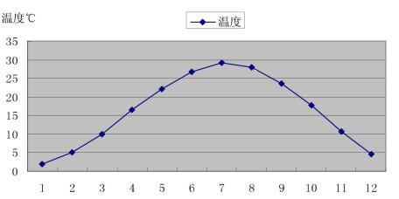
图5.2-1 淮滨县温度变化图
③风速
评价地区2017年平均风速为2.8m/s，月平均风速变化不大，一年四季小时平均风速变化不大，年平均风速的月变化情况见表5.2-3及图5.2-2，季小时平均风速的日变化见表5.2-4 及图5.2-3。
表5.2-3 年平均风速的月变化
月份 | 1月 | 2月 | 3  月 | 4  月 | 5  月 | 6  月 | 7  月 | 8  月 | 9  月 | 10  月 | 11  月 | 12  月 | 年均
风速(m/s) | 2.4 | 2.7 | 2.9 | 2.7 | 2.5 | 2.6 | 2.3 | 2.0 | 2.2 | 2.1 | 2.4 | 2.4 | 2.4

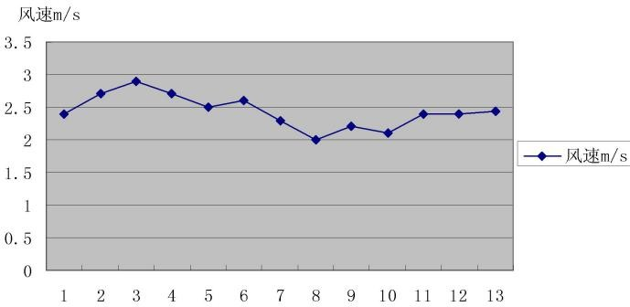
图5.2-2 年平均风速的月变化曲线
表 5.2-4 季小时平均风速的日变化
小时(h)  风速(m/s) | 1 | 2 | 3 | 4 | 5 | 6 | 7 | 8 | 9 | 10 | 11 | 12
春季 | 1.6 | 1.6 | 1.5 | 1.6 | 1.6 | 1.7 | 1.7 | 0.9 | 2.1 | 2.2 | 2.3 | 2.4
夏季 | 1.4 | 1.3 | 1.4 | 1.3 | 1.4 | 1.3 | 1.5 | 1.7 | 1.7 | 1.9 | 1.9 | 2
秋季 | 1 | 1 | 1 | 0.9 | 1 | 0.9 | 1 | 1.1 | 1.4 | 1.5 | 1.3 | 1.5
冬季 | 1.2 | 1.3 | 1.2 | 1.2 | 1.3 | 1.2 | 1.3 | 1.3 | 1.4 | 1.3 | 1.5 | 1.6
小时(h)  风速(m/s) | 13 | 14 | 15 | 16 | 17 | 18 | 19 | 20 | 21 | 22 | 23 | 24
春季 | 2.4 | 2.4 | 2.4 | 2.3 | 2.2 | 1.7 | 1.5 | 1.6 | 1.5 | 1.7 | 1.6 | 1.6
夏季 | 2.1 | 2.1 | 2 | 1.9 | 1.9 | 1.9 | 1.7 | 1.7 | 1.7 | 1.5 | 1.7 | 1.5
秋季 | 1.4 | 1.5 | 1.6 | 1.4 | 1.3 | 1.2 | 1.1 | 1.1 | 1.2 | 1 | 1 | 1.1
冬季 | 1.4 | 1.5 | 1.4 | 1.3 | 1.2 | 1.1 | 1.3 | 1.2 | 1.3 | 1.3 | 1.2 | 1.1
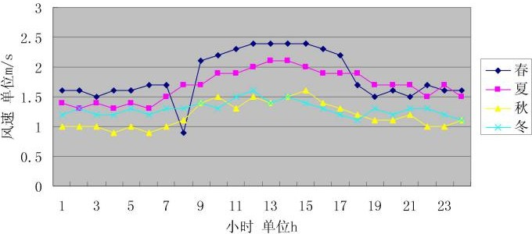图5.2-3 季小时平均风速的日变化曲
④风向频率
淮滨县年均风频月变化见表5.2-5，年均风频季节变化及年变化见表5.2-6。由表5.2-5绘出年、季风向频率玫瑰图(见图5.2-4)。

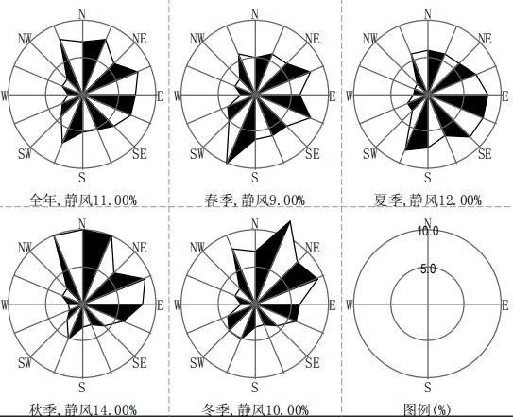

图5.2-4 年均风频的季变化及年均风频

表5.2-5 年均风频的月变化情况
风向  风频(%) | N | NNE | NE | ENE | E | ESE | SE | SSE | S | SSW | SW | WSW | W | WNW | NW | NNW | C
一月 | 6 | 13 | 9 | 7 | 6 | 6 | 5 | 3 | 3 | 5 | 5 | 4 | 2 | 4 | 3 | 8 | 10
二月 | 7 | 11 | 7 | 12 | 8 | 9 | 5 | 4 | 4 | 5 | 5 | 4 | 1 | 3 | 2 | 6 | 7
三月 | 5 | 7 | 7 | 8 | 5 | 8 | 6 | 6 | 7 | 10 | 6 | 6 | 1 | 3 | 2 | 4 | 8
四月 | 5 | 6 | 6 | 8 | 5 | 7 | 7 | 8 | 6 | 11 | 6 | 3 | 2 | 3 | 3 | 8 | 9
五月 | 6 | 4 | 6 | 8 | 9 | 8 | 5 | 5 | 6 | 9 | 4 | 3 | 2 | 4 | 3 | 7 | 10
六月 | 5 | 3 | 3 | 4 | 9 | 10 | 12 | 9 | 10 | 10 | 4 | 3 | 2 | 2 | 1 | 3 | 10
七月 | 3 | 4 | 5 | 7 | 6 | 8 | 8 | 7 | 6 | 11 | 3 | 4 | 3 | 2 | 3 | 5 | 13
八月 | 11 | 11 | 10 | 9 | 8 | 6 | 3 | 3 | 4 | 4 | 2 | 2 | 1 | 1 | 2 | 11 | 13
九月 | 12 | 11 | 6 | 13 | 11 | 7 | 4 | 3 | 2 | 2 | 2 | 1 | 1 | 2 | 2 | 10 | 13
十月 | 8 | 11 | 6 | 9 | 8 | 6 | 3 | 2 | 3 | 5 | 2 | 2 | 2 | 3 | 2 | 9 | 17
十一月 | 9 | 9 | 5 | 6 | 6 | 6 | 5 | 4 | 3 | 8 | 5 | 4 | 2 | 4 | 4 | 10 | 12
十二月 | 9 | 11 | 7 | 8 | 5 | 4 | 3 | 2 | 3 | 5 | 5 | 4 | 2 | 3 | 5 | 11 | 13
全年 | 7 | 8 | 8 | 8 | 7 | 7 | 6 | 5 | 5 | 7 | 4 | 3 | 2 | 3 | 3 | 8 | 11

表5.2-6 年均风频的季变化及年均风频
风向  风频(%) | N | NNE | NE | ENE | E | ESE | SE | SSE | S | SSW | SW | WSW | W | WN  W | NW | NNW | C
春季 | 5 | 6 | 6 | 8 | 6 | 8 | 6 | 6 | 6 | 10 | 5 | 4 | 2 | 3 | 3 | 6 | 9
夏季 | 6 | 6 | 6 | 7 | 8 | 8 | 8 | 6 | 7 | 8 | 3 | 3 | 2 | 2 | 2 | 6 | 12
秋季 | 10 | 10 | 6 | 9 | 8 | 6 | 4 | 3 | 3 | 5 | 3 | 2 | 2 | 3 | 3 | 10 | 14
冬季 | 7 | 12 | 8 | 9 | 6 | 6 | 4 | 3 | 3 | 5 | 5 | 4 | 2 | 3 | 3 | 8 | 10
年平均 | 7 | 8 | 6 | 8 | 7 | 7 | 6 | 5 | 5 | 7 | 4 | 3 | 2 | 3 | 3 | 8 | 11
由表5.2-6和图5.2-4所示，评价区域全年风频最大的风向分别是NNW风(风频8%)、 NNE风(风频8%)和N风(7.0%)、连续三个风向角的风频之和小于30%，因此该地区主导风向不明显。区域内春季、夏季和冬季的主导风向都不明显，但是秋季的风频最大的三个风向角风频之和等于30%，为NNW风(风频 10%)、NNE风(风频 10%)和N风(10%)，主导风向明显。

二、大气环境影响评价
1、大气污染物排放源
（1）臭气排放源
本项目主要大气污染源为恶臭，恶臭异味产生源主要为牛舍、牛粪暂存间和污水处理站，这类恶臭气体主要成分为H₂S、NH₃ ，因此臭气污染物选取H₂S、NH₃作为预测评价因子。
①无组织排放源：本项目牛舍、牛粪暂存间相邻，因此将它们整体看作一个无组织排放面源，排放参数如下：
表5.2-7 牛舍、牛粪暂存间恶臭气体无组织排放参数
位置 | 污染物 | 面源高度（m） | 面源长度  （m） | 面源宽度  （m） | 年排放小时数（h） | 排放速率（kg/h）
牛舍、牛粪暂存间 | NH₃ | 5 | 240 | 60 | 8760 | 0.185
牛舍、牛粪暂存间 | H₂S | 5 | 240 | 60 | 8760 | 0.00574
（2）饲料加工粉尘
表5.2-8饲料加工粉尘有组织排放参数调查统计表
点源编号 | 污染物 | 排气筒高度 | 排气筒内径 | 烟气出口温度 | 烟气量 | 年排放小时数 | 排放工况 | 评价因子源强
点源编号 | 污染物 | m | m | ℃ | m³/h | h | 排放工况 | kg/h
1 | 颗粒物 | 15 | 0.6 | 20 | 33000 | 730 | 正常 | 0.205
 |  |  |  |  |  |  | 非正常 | 205
2、评价标准
TSP执行《环境空气质量标准》（GB3095-2012）中二级标准；H₂S、NH₃执行《环境影响评价技术导则 大气环境（HJ2.2-2018）》中附录D中的标准。具体见下表：
表5.2-9 评价标准 单位：μg/m³
执行标准 | 《环境空气质量标准》（GB3095-2012）中二级标准 | 《环境影响评价技术导则 大气环境（HJ2.2-2018）》中附录D
污染物名称 | TSP | NH₃ | H₂S
年平均值 | 200 | -- | --
24h平均值 | 300 | -- | --
小时平均值 | -- | 200 | 10
3、估算模式及参数的选择
采用《环境影响评价技术导则 大气环境》（HJ2.2-2018）中推荐的ARESCREEN估算模式进行环境空气影响预测。模式中相关参数按《环境空气影响评价技术导则 大气环境》（HJ2.2-2018）中推荐值选取。估算模式参数见表5.2-10。
表5.2-10 估算模型参数表
参数 |  | 取值
城市农村/选项 | 城市/农村 | 农村
城市农村/选项 | 人口数（城市人口数） | /
最高环境温度 |  | 42.1°C
最低环境温度 |  | -21.4°C
土地利用类型 |  | 农作地
区域湿度条件 |  | 半湿润和半干旱地区
是否考虑地形 | 考虑地形 | 否
是否考虑地形 | 地形数据分辨率(m) | 90
是否考虑海岸线熏烟 | 考虑海岸线熏烟 | 否
是否考虑海岸线熏烟 | 海岸线距离/km | /
是否考虑海岸线熏烟 | 海岸线方向/º | /
4、预测结果
（1）正常排放时
各污染源正常排放时估算模式计算结果如下表：

表5.2-11 各污染源正常排放时估算模型计算结果统计表
污染物 |  |  | 最大浓度落地距离 | 最大浓度 | 占标率
 |  |  | m | （μg/m³） | %
有组织 | 饲料加工车间 | 颗粒物 | 228 | 41.004 | 9.112
无组织 | 牛舍、污水处理站 | NH₃ | 278 | 6.412 | 3.206
无组织 | 牛舍、污水处理站 | H₂S | 278 | 0.4782 | 4.782
由上表可知，各污染源正常排放时，各污染物最大浓度的占标率均低于10%，其中饲料加工车间的PM₁₀占标率最大（9.112%），对周边的大气环境质量影响较小。本项目属于规模化肉牛养殖项目，不属于高耗能行业或以使用高污染燃料为主的多源项目，根据《环境评价技术导则 大气环境》（HJ2.2-2018）5.3评价等级判定，本项目大气评价等级为二级评价，评价范围边长为5km，二级评价项目不进一步预测与评价，只对污染物排放量进行核算。
（2）非正常排放时
本项目非正常排放按最不利的情况考虑，即污染物未经任何处理直接排入环境。各污染源非正常排放时估算模式计算结果如下表：

表5.2-12 各污染源非正常排放时估算模型计算结果统计表
污染物 |  |  | 最大浓度落地距离 | 最大浓度 | 占标率
 |  |  | m | （μg/m³） | %
有组织 | 饲料加工车间 | TSP | 228 | 16248 | 3611
无组织 | 牛舍、污水处理站 | NH₃ | 278 | 36.26 | 18.13
无组织 | 牛舍、污水处理站 | H₂S | 278 | 1.6423 | 16.4

由上表可知，牛舍及牛粪暂存间产生的NH₃、H₂S非正常排放时，NH₃的最大落地浓度为36.26μg/m³，占标率18.13%，H₂S的最大落地浓度为1.6423μg/m³，占标率16.4%，能满足《环境影响评价技术导则 大气环境（HJ2.2-2018）》中附录D中的标准，但与正常排放情况下相比，浓度增加很大。饲料加工车间非正常排放时，TSP占标率达到3611%，最大落地浓度为16248μg/m³，超过《环境空气质量标准》（GB3095-2012）二级标准限值，对周边大气环境造成严重影响。因此，为保障周边居民的健康和区域环境质量，建设单位应切实加强管理，采取措施，保证治理设施的正常运行，杜绝非正常排放、事故排放。
三、大气环境防护距离
根据《环境影响评价技术导则 大气环境》（HJ2.2-2018），对于项目厂界浓度满足大气污染物厂界浓度限值，但厂界外大气污染物短期贡献浓度超过环境质量浓度限值的，可以自厂界向外设置一定范围的大气防护距离，以确保大气环境防护区域外的污染物贡献浓度满足环境质量标准。大气环境防护距离内不应有长期居住的人群。
本项目采用进一步预测模型进行预测，可知项目所有污染源厂界外主要污染物的短期贡献浓度值均满足环境质量标准，不需设置大气防护距离。
四、卫生防护距离
根据《畜禽养殖业污染防治技术规范》（HJ/T81-2001）中3.1条规定：畜禽养殖选址应避开禁建区域，在禁建区附近建设的，场界与禁建区域边界的最小距离不得低于500m（所指禁建区域包括饮用水水源保护区、风景名胜区、自然保护区的核心区及缓冲区；城市和城镇居民区等）。因此建设项目需设置500m卫生防护距离。
根据现场调查本项目500m范围内无居民集中居住点，且本项目不涉及无饮用水水源保护区、风景名胜区、自然保护区等特殊敏感目标，满足卫生防护距离的要求。在卫生防护距离范围内禁止规划建设居民集中区、学校等对恶臭比较敏感的建筑或设施。
表5.2-13 大气污染物有组织排放量核算表
序号 | 排放口编号 | 污染物 | 核算排放浓度（μg/m³） | 核算排放速率（kg/h） | 核算排放量  （t/a）
1 | 1#有机肥厂 | NH₃ | 12.7 | 0.19 | 1.664
1 | 1#有机肥厂 | H₂S | 0.62 | 0.0093 | 0.081
2 | 2#沼气发电机 | TSP | 4.2 | 0.031 | 0.045
2 | 2#沼气发电机 | SO₂ | 2.9 | 0.021 | 0.031
2 | 2#沼气发电机 | NOx | 67.6 | 0.49 | 0.713
3 | 3#饲料加工 | PM₁₀ | 9.1 | 0.137 | 2
有组织排放总计 |  | 有组织排放总计
 |  | NH₃ |  |  | 1.664
 |  | H₂S |  |  | 0.081
 |  | 颗粒物 |  |  | 2.045
 |  | SO₂ |  |  | 0.031
 |  | NOx |  |  | 0.713

表5.2-14 大气污染物无组织排放量核算表
序号 | 排放口编号 | 产污环节 | 污染物 | 主要污染防治措施 | 国家或地方污染物排放标准 |  | 年排放量（t/a）
 |  |  |  |  | 标准名称 | 浓度限值  (μg/m³) | 年排放量（t/a）
1 | 1 | 牛舍、污水处理站 | NH₃ | 科学合理调控饲粮，每天定时清理牛粪，定期喷生物除臭剂、设置绿化隔离带 | 《贵州省环境污染物排放标准》（DB52/864-2013） | 1000 | 1.621
1 | 1 | 牛舍、污水处理站 | H₂S | 科学合理调控饲粮，每天定时清理牛粪，定期喷生物除臭剂、设置绿化隔离带 | 《贵州省环境污染物排放标准》（DB52/864-2013） | 50 | 0.051
无组织排放
无组织排放总计 |  |  |  |  | NH₃ |  | 1.621
 |  |  |  |  | H₂S |  | 0.051

5.2.2地表水环境影响评价
1、项目排水体系
（1）雨水
根据项目的污染特性，环评要求建设单位雨水排水采用清洁雨水系统和污染雨水系统分流设计。清洁雨水系统建设场外雨水系统和场内清洁雨水系统。
场外雨水系统：项目场地四周紧邻红线外设置场外雨水沟，雨水沟硬化处理，保持一定坡度，使雨水能自流入外环境雨水沟。场外雨水经场外雨水边沟引至当地雨水沟，防止场外雨水流入场区。
场内清洁雨水系统：场内清洁雨水系统收集项目场地内屋面清洁雨水和场地内无粪便污染区域的清洁雨水。清洁雨水系统建设在场地红线内紧邻边界四周、圈舍屋檐四周和场地内生活区域沿线布设雨水边沟，。雨水边沟设计保持一定坡度，使雨水能自流入外环境雨水沟。
场内污染雨水系统：在养殖区道路沿线及有机肥厂周边设置污染雨水边沟，并末端建设初期雨水收集池，排入自建污水处理站处理。
（2）综合废水
本项目生产过程中无废水排放，项目废水主要为员工生活污水，生活污水由厂区化粪池+一体化污水处理设施处理后用于周围农田灌溉，不外排。地表水评价等级为三级B，可不进行地表水环境影响预测。主要评价内容为水污染控制和水环境影响减缓措施的有效性及依托污水处理设施的环境可行性评价。
（3）水污染控制和水环境影响减缓措施有效性评价
经类比，废水经一体化污水处理设施处理后处理后出水水质可以达到COD≤20mg/L、NH₃-N≤10mg/L、SS≤10mg/L、BOD₅≤10mg/L，用于周围农田施肥，不外排。对周围水环境影响较小。
表5.2-15 地表水环境影响自查表
工作内容 |  | 自查项目
影响识别 | 影响类型 | 水污染影响型☑；水文要素影响型□
影响识别 | 水环境保护目标 | 饮用水水源保护区□；饮用水取水口□；涉水的自然保护区□；涉水的风景名胜区□；重要湿地□；重点保护与珍稀水生生物的栖息地□；重要水生生物的自然产卵场及索饵场、越冬场和洄游通道□；天然渔场等渔业水体□；水产种质资源保护区□；其他☑
影响识别 | 影响途径 | 水污染影响型 | 水文要素影响型
影响识别 | 影响途径 | 直接排放□；间接排放☑；其他□ | 水温□；径流□；水域面积□
影响识别 | 影响因子 | 持久性污染物□；有毒有害污染物□；非持久性污染物☑；  pH值□；热污染□；富营养化□；其他□ | 水温□；水位（水深）□；流速□；流量□；其他□
评价等级 |  | 水污染影响型 | 水文要素影响型
 |  | 一级□；二级□；三级A□；三级B☑ | 一级□；二级□；三级□
现状调查 | 受影响水体水环境质量 | 调查时期 | 数据来源
现状调查 | 受影响水体水环境质量 | 丰水期☑；平水期□；枯水期☑；冰封期□春季□；夏季□；秋季☑；冬季☑ | 生态环境保护主管部门☑；补充监测□；其他□
现状评价 | 评价范围 | 河流：长度（）km；湖库、河口及近岸海域：面积（）km²
现状评价 | 评价因子 | （COD、氨氮）
现状评价 | 评价标准 | 河流、湖库、河口：Ⅰ类□；Ⅱ类□；Ⅲ类□；Ⅳ类□；Ⅴ类☑  近岸海域：第一类□；第二类□；第三类□；第四类□  规划年评价标准（）
现状评价 | 评价时期 | 丰水期□；平水期□；枯水期□；冰封期□  春季□；夏季□；秋季□；冬季□
现状评价 | 评价结论 | 水环境功能区或水功能区、近岸海域环境功能区水质达标状况：达标☑；不达标□  水环境控制单元或断面水质达标状况：达标□；不达标□  水环境保护目标质量状况：达标□；不达标□  对照断面、控制断面等代表性断面的水质状况：达标□；不达标□  底泥污染评价□  水资源与开发利用程度及其水文情势评价□  水环境质量回顾评价□  流域（区域）水资源（包括水能资源）与开发利用总体状况、生态流量管理要求与现状满足程度、建设项目占用水域空间的水流状况与河湖演变状况□  依托污水处理设施稳定达标排放评价□ |  | 达标区☑  不达标区□
评价结论 |  | 可以接受☑；不可以接受□
注：“□”为勾选项，可打√；“（）”为内容填写项；“备注”为其他补充内容。
因此，本项目废水可以达到综合利用的目的，不会对地表水环境产生明显影响。

5.2.3地下水环境影响评价
1、地下水污染途径分析
牛舍、牛粪暂存间、危废暂存间等可视场所发生硬化面破损，发生小面积渗漏时，才可能有少量污染物通过漏点，逐步渗入土壤并可能进入地下水。
2、正常情况下影响分析
根据工程分析，本项目涉及的污染物均为非持久性污染物，不涉及重金属、持久性有机污染物，参照《环境影响评价技术导则 地下水环境》(HJ610-2016)》中11.2建设项目污染防控对策，将危废暂存间、牛粪暂存间、牛舍、饲料青贮窑划分为一般防渗区（等效黏土防渗层Mb≥1.5m，k≤1×10⁻⁷cm/s），其防渗要求是严于《一般工业固废贮存、处置场污染控制标准》（GB18599-2001）及修改单和《危险废物贮存污染控制标准》（GB18597-2001）及2013年修改单中的防渗要求的。
综上，本项目正常状况下，不会对地下水环境产生不利影响。根据《环境影响评价技术导则 地下水环境》(HJ610-2016)》9.4.2 已依据GB 16889、GB 18597、GB 18598、GB 18599、GB/T 50934设计地下水污染防渗措施的建设项目，可不进行正常状况情景下的预测。
为了确保防渗措施的防渗效果，设施施工过程中建设单位应加强管理，严格按防渗设计要求进行施工，并加强防渗措施的日常维护，使防渗措施达到应有的防渗效果。同时应加强生产设施和环保设施的管理，严防污水的跑、冒、滴、漏，避免污染地下水。
在切实落实评价提出的防渗措施的条件下，该项目运营期基本不会对区域地下水产生污染影响。

5.2.4声环境影响评价
1、主要噪声源
营运后项目噪声主要来源于饲料加工厂、饲养、给水泵房、运输噪声等，噪声源强产、排情况见工程分析。
拟对其采取隔声、减振等降噪措施，定期对隔声罩、减震装置等降噪设施进行检查和维护，对降噪效果不符合设计要求的及时更换，维持设备处于良好的运转状态，防止设备噪声源强升高，从而确保本项目厂界噪声符合《工业企业厂界环境噪声排放标准》（GB12348-2008）中的相关标准限值要求。在采取评价提出的隔声、减振等降噪等措施后，项目噪声源强降低约5~25（dB）。
2、噪声影响评价标准
厂界噪声采用《工业企业厂界环境噪声排放标准》（GB12348-2008）2类区标准，即昼间60dB（A）、夜间50dB（A）。声环境敏感目标采用《声环境质量标准》（GB3096-2008）2类区标准，即昼间60dB（A）、夜间50dB（A）。
3、预测方法
本项目各个生产设备均布置在车间或单独机房内，噪声传播受车间或者机房墙体阻隔，噪声预测方法如下：
将《环境影响评价技术导则·声环境》（HJ2.4-2009）附录B4工业企业噪声预测模式进行预测，考虑遮挡物衰减、空气吸收衰减、地面附加衰减，对某些难以定量的参数，查相关资料进行估算。
工业噪声源有两种：即室内声源和室外声源，分别计算。进行环境噪声预测时所使用的工业噪声源按点声源处理。
1）室外声源
计算某个点声源在预测点的A声级
若已知声功率级LWA，且声源皆位于地面，则
2）室内声源
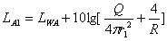
首先计算出某个室内声源靠近围护结构处的声压级：
所有室内声源靠近围护结构处产生的声压级LA,1（T），dB(A)：
计算室外靠近围护结构处产生的声压级LA,2(T)，dB(A)：
LA,2（T）= LA,1（T）－（TLA＋6）
式中：TLA－围护结构的传声损失，dB(A)。
将室外声压级LA,2（T）换算成等效室外声源，计算出等效室外声源的声功率级
LＷＡ, dB(Ａ)。
LＷＡ＝LA,2（T）＋10lgS
式中：S－透声面积，m²。
等效室外声源的位置为围护结构的位置，由此按室外声源，计算出等效室外声源在预测点产生的声压级。
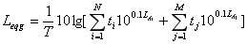
3）计算总声压级
上述程式符号详见HJ2.4-2009《环境影响评价技术导则 声环境》。
4、评价结果
厂界噪声预测评价结果见表5.2-16。

表5.2-16 厂界噪声预测评价结果表
位 置 | 距离 | 噪声衰减量（dB（A）） | 时段 | 背景值（dB（A）） | 预测值（dB（A）） | 评价标准（dB（A）） | 排放达标情况
东侧厂界 | 100m | 40 | 昼 | / | 40 | 60 | 达标
东侧厂界 | 100m | 40 | 夜 | / | 40 | 50 | 达标
南侧厂界 | 30m | 29.5 | 昼 | / | 29.5 | 60 | 达标
南侧厂界 | 30m | 29.5 | 夜 | / | 29.5 | 50 | 达标
西侧厂界 | 10m | 20 | 昼 | / | 20 | 60 | 达标
西侧厂界 | 10m | 20 | 夜 | / | 20 | 50 | 达标
北侧厂界 | 120m | 41.6 | 昼 | / | 41.6 | 60 | 达标
北侧厂界 | 120m | 41.6 | 夜 | / | 41.6 | 50 | 达标
南侧龚庄村 | 140 | 42.9 | 昼 | 53.1 | 53.4 | 60 | 达标
南侧龚庄村 | 140 | 42.9 | 夜 | 40.2 | 40.5 | 50 | 达标
由上表可知，本项目各厂界昼间和夜间噪声均能达到《工业企业厂界环境噪声排放标准》（GB12348-2008）2类区标准。距离项目最近的敏感点龚庄村的噪声满足昼间和夜间噪声预测值能满足《声环境质量标准》（GB3096-2008）2类标准要求，运营期不会产生噪声扰民现象。
故项目产生的噪声对周围环境产生的影响较小。

5.2.5固体废物影响评价
根据工程分析章节，本项目运营期间固废产生情况以及拟采取的防治措施统计情况见下表。

表5.2-17 项目固废产生情况以及防治措施
序号 | 污染物 | 产生量 | 固废种类 | 拟采取的处理措施
1 | 牛粪 | 18177t/a | II类一般工业固废物 | 及时清理后在厂区牛粪暂存间暂存后外售
2 | 病死牛 | 6.45t/a | II类一般工业固废物 | 化尸池处理
3 | 分娩废物 | 0.54t/a | II类一般工业固废物 | 化尸池处理
4 | 废包装材料 | 1t/a | I类一般工业固废物 | 收集后由外售
5 | 医疗废物 | 0.12t/a | 危险废物 | 设置医疗废物暂存间收集存储，定期交由有资质的单位处理
6 | 生活垃圾 | 3.65t/a | 一般固废 | 有环卫部门收集后运送至垃圾填埋场填埋处理
综合以上分析可知，本项目生产运行过程中所产生固体废物分类收集，均得到合适、有效处置，污染防治措施可行，对外环境的影响较小。

5.2.6土壤环境影响分析
本项目为规模化肉牛养殖项目，本项目不涉及重金属和持久性有机污染物，主要污染物为非持久性污染物中的高浓度的COD、氨氮。正常情况下，危废暂存间、牛粪暂存间、牛舍、饲料青贮窑采取了防渗措施；其余空地均混凝土进行硬化处理；废水满足《城市污水再生利用 绿地灌溉水质》（GB/T25499-2010）后用于绿化或周边农田灌溉，有利于改善土壤结构和增强土壤肥力；因此营运期正常情况下不会对土壤环境造成影响。
非正常情况时，由于废水处理系统破损，未处理的废水下渗至土壤内，当废水排放超过了土壤的自净能力，便会出现降解不完全和厌氧腐解，产生恶臭物质和亚硝酸盐等有害物质，引起土壤的组成和性状发生改变，破坏其原有的基本功能。另外，粪污中的一些高浓度物质（如铜、锌、铁、微生物等）会随同粪污一起进入土壤，引起土壤中相应的物质含量异常之高（营养富集），不仅对土壤本身结构造成破坏或改变，而且还会影响生活于其上的人和动物的健康。

5.2.7生态环境影响分析
（1）对自然植被的影响分析
项目属于新建项目，占地面积为55067m²，项目的建设未对本区域的植物多样性造成较大影响，项目在厂区及周边大面积的覆绿，可增强区域的自然植被多样性和景观性。
（2）对动植物生态环境影响分析
项目所在地主要为农村生态环境，周边主要为人工种植的果蔬、绿地以及种植业，野生动物较少，本项目建设对当地动物数量影响较小。但牛发生病疫，如果处理不当，对当地野生和家养动物感染，造成野生和家养动物死亡。本项目采取较好的牛病疫防疫措施并制定了强有力的牛病疫应急预案，只要加强管理和遵照执行，牛发生病疫对当地野生和家养动物影响较小。
本项目实施后采用多种绿化形式，保持该地区的覆绿面积。项目实施对当地植物生态环境有较大改善作用。
（3）绿化对周围生态环境的影响分析
植树绿化不仅美化了环境，植物还具有固碳释氧和降温增湿的功能，植物通过光合作用吸收空气中的CO₂释放氧气，进而改善周围环境的空气状况，在一定程度上减弱了温室效应；炎热的夏季，植物可以通过自身的蒸腾作用吸收周围的热量，从而降低周围环境的温度。大面积绿地的生态效益非常可观。绿色植物还具有吸收有害气体，吸附粉尘，杀菌以及隔离噪声的作用。
养殖场周围地区种植绿化树种，其在生长过程中能够从空气中吸收氨气以满足自身对氮素的需要，既可以降低场区氨气浓度，减少空气污染，又能够为植物自身提供氮素养分，减少施肥量并促进植物生长。研究表明，合理植树绿化可以阻留净化25%～40%的有害气体和吸附35%～67%的粉尘，使恶臭强度下降50%。因此，在现代化养殖区种植绿化树种对美化环境、防风遮阴、调节空气温、湿度变化及改善场区生态环境均具有重要作用。对本项目绿化措施建议：
1）养殖场内绿化选一些树干直立树冠适中的树木种植，树荫能降低路面温度，也可以在路旁围上篱笆，种植攀藤植物来美化环境。
2）养殖场区内部要用树木隔离。如在生产区、生活区和管理区用高大的树木进行隔离，如杨树、榆树等，起到隔离的效果。
3）养殖场内小道进行绿化。如栽种一些比较矮小的植物，象塔柏、冬青等四季常青树种进行绿化。对一些小通道也进行绿化，主要种一些矮小的植物，或花草。

第六章 环境风险分析

6.1风险源调查
本项目为规模化肉牛养殖项目，根据《建设项目环境风险评价技术导则》（HJ169-2018）附录B突发环境事件风险物质及临界量表，本项目运营期间不涉风险物质。

6.2环境风险评价的等级
本项目不涉及危险物质就工艺，经查询《建设项目环境风险评价技术导则》（HJ169-2018），根据风险导则评价等级划分原则，见表6.2-1。

表6.2-1 评价工作等级划分
环境风险潜势 | Ⅳ、Ⅳ⁺ | Ⅲ | Ⅱ | Ⅰ
评价工作等级 | 一 | 二 | 三 | 简要分析ª
A是相对于详细评价工作内容而言，在描述危险物质、环境影响途径、环境危害后果、风险防范措施等方面给出定性的说明
由上表可知，本项目环境风险评价等级为简单分析。

6.3总图布置和建筑安全防范措施
1、 选址安全防范措施
根据相关规范，选址地区应具备满足生产、消防、生活所需的水源和电源的
条件，还应具备排水的条件。经调查，本项目对上述条件均能满足。
2、总图布置安全防范措施
总平面布置应进行功能分区，分区内部和相互之间保持一定通道和间距；易燃易爆危险品生产设施的布置应保证生产人员安全操作及疏散方便；建构筑物之间的防火间距应符合《建筑设计防火规范》（GB50016-2014）的有关规定；总图布置在满足防火、防爆及安全标准和规范要求的前提下，按流程布置，并考虑同类设备相对集中，便于安全生产和检修管理，实现本质安全化。

6.4工艺技术设计安全防范及操作、管理措施
建设单位应严格按照相关要求，采用成熟、先进工艺，选用先进、安全的设备，消除或减少有害源；提高机械化、自动化水平改善劳动条件，把可能对人产生的伤害降到最低。生产设备的安全设计严格按《生产设备安全卫生设计总则》执行。实际操作中加强保护，并通过应急防护设施，把可能发生的事故损害减至最小。具体操作中还应根据工艺特点制订严谨的操作规程，明确岗位职责，加强员工技能培训，严防误操作而发生事故。

6.5应急预案

6.5.1应急预案的原则
企业编制事故应急救援预案时，应遵循以下原则：
1、预案应针对可能造成本企业或本系统区域人员死亡或严重伤害、设备或环境受到严重破坏而又具有突发性的灾害，如火灾、爆炸等；
2、预案应以完善的安全技术措施为基础，作为对日常安全管理工作的必要补充，体现“安全第一、预防为主”的安全生产方针；
3、预案应以努力保护人身安全、防止人员伤害为第一目的，同时兼顾设备和环境的防护，尽量减少灾害的损失程度；
4、企业编制现场事故应急处理预案，应包括对紧急情况的处理程序和措施；
5、预案应结合实际，措施明确具体，具有很强的可操作性；
6、预案应确保符合国家法律、法规的规定，不应把预案作为重大危险设施维持安全运行状态的替代措施；
7、预案应经常检查修订，以保证先进和科学的防灾减灾设备和措施被采用。

6.5.2事故应急预案
本项目应参照《国家突发公共事件总体应急预案》(国务院)的有关规定要求，编制详细的事故应急预案，建设单位根据实际补充完善。并上报当地政府有关部门审批备案。
（1）危险源及损害半径
根据本项目生产、使用、贮存危险物品的品种、数量、危险性质以及可能引起事故的特点．确定以下危险场所(设备)为应急救援危险目标。
（2）应急救援指挥部的组成、职责和分工
①指挥机构
本项目成立事故应急救援“指挥领导小组”，由总经理、有关副总经理及生产、设备、保卫等部门领导组成，下设应急救援办公室，日常工作由环境与安全室兼管。发生重大事故时，以指挥领导小组为基础，即事故应急救援指挥部，总经理任总指挥，有关副总经理任副总指挥，负责全厂应急救援工作的组织和指挥，指挥部设在生产办公室。
注：若总经理和副总经理不在养殖场时，由厂长为临时总指挥，全权负责应急救援工作。
②职责
指挥领导小组：
a.负责本单位“预案”的制定、修订：
b.组建应急救援专业队伍，并组织实施和演练；
b.检查督促做好重大事故的预防措施和应急救援的各项准备工作。
指挥部：
a.发生事故时，由指挥部发布和解除应急救援命令、信号；
b.组织指挥救援队伍实施救援行动、请求：
c.组织事故调查，总结应急救援工作经验教训。
（3）救援专业队伍的组成及分工
企业各职能部门和全体职工都负有事故应急救援的责任，各救援专业队伍，是事故应急救援的骨干力量，其任务主要是担负本厂事故的救援及处置。救援专业队伍的组成见《事故救援专业队编成表》。
（4）预案分级及响应程序
本项目规定预案级别分为三级，各级响应条件及程序见表6.5-1。

表6.5-1 预案级别及响应程序
预案级别 | 响应条件 | 职责划分 |  | 响应程序
预案级别 | 响应条件 | 厂内 | 厂外 | 响应程序
第一阶段 | 事故为值班人员即可控制，不须动员全厂员工 | 主要 | —— | ①由现场主管或领班负责处理事故。  ②事后将事故详细报告总经理或主管人员。
第二阶段 | 养牛场值班人员无法控制住，须动员全厂员工，并须请求外界支持 | 主要 | 支援 | ①现场主管或领班报告总经理或主管人员，请求支持，并现场指挥权由总经理或主管人员接管。  ②总经理或主管人员指挥救灾工作，并动员厂内救灾组织。
第三阶段 | 养牛场内的事故已扩及厂外，且对厂外造成严重影响 | 主要 | 主要 | ①请求厂外支持协助救灾，并通知相关单位。  ②后续的救灾工作及组织由消防部门指挥，但厂内的事务仍以工厂为主。
生产经营单位一旦发生重大事故，本单位抢险抢救力量不足或有可能危及社会安全时，指挥部必须向上级和邻近单位通报，必要时请求社会力量援助。
①对紧急事件可利用资源列表，标明紧急事件类型(如火灾爆炸、人员受伤、治安、电力损坏等)、外部资源(如消防大队、医院、公安局、电力检修部门)名称、地点和联系电话；
②社会援助队伍进入厂区，指挥部责成专人联络，引导并告知安全注意事项。
⑸事故处置
泄漏量视其漏点设备的腐蚀程度、工作压力等条件而不同。泄漏时又可因季节、风向等因素，波及范围也不一样。事故起因也是多样的，如：操作失误、设备失修、腐蚀、工艺失控等原因。
泄漏一般事故，可因设备的微量泄漏，由安全报警系统、岗位操作人员巡检等方式及早发现，采取相应措施，予以处理。
泄漏重大事故，可因设备事故、储罐破裂而发生重大事故，报警系统或操作人员虽能及时发现，但一时难以控制。
当发生危险品泄漏事故时，应采取以下应急救援措施：
①最早发现者应立即向厂办公室、消防队报警，并采取一切办法切断事故源。
②调度接到报警后，应迅速通知有关部门，要求查明外泄部位(装置)和原因，下达按应急救援预案处置的指令，同时发出警报，通知指挥部成员及消防队和各专业救援队伍迅速赶往事故现场。
③指挥部成员通知所在处室按专业对口迅速向主管上级公安、劳动、环保、卫生等领导机关报告事故情况。
④发生事故火灾爆炸，应迅速查明事故发生源点、泄漏部位和原因，凡能经切断沼气管道等处理措施而消除事故的，则以自救为主。如泄漏部位自己不能控制的，应向指挥部报告并提出堵漏或抢修的具体措施。
⑤消防队到达事故现场后，消防人员配戴好空气面具，首先查明现场有无中毒人员，以最快速度将中毒者脱离现场，严重者尽快送医院抢救。
⑥指挥部成员到达事故现场后，根据事故状态及危害程度作出相应的应急决定，并命令各应急救援队立即开展救援。如事故扩大时，应请求支援。
⑦生产处、安全处到达事故现场后，在查明沼气泄漏部位和范围后视能否控制，作出具体应对措施。
⑧治安队到达现场后，担负治安和交通指挥，组织纠察，在事故现场周围设岗，划分禁区并加强警戒和巡逻检查。
⑨医疗救护队到达现场后，与消防队配合，应立即救护伤员和中毒人员，对中毒人员应根据中毒症状及时采取相应的急救措施，对伤员进行清洗包扎或输氧急救，重伤员及时送往医院抢救。
⑩生产技术处到达事故现场后，查明沼气浓度和扩散情况，根据当时风向、风速，判断扩散的方向和速度，并对泄漏下风扩散区域进行监测，确定结果，监测情况及时向指挥部报告，必要时根据指挥部决定通知扩散区域内的群众撤离或指导采取简易有效的保护措施。
⑪抢险抢修队到达现场后，根据指挥部下达的抢修指令，迅速进行抢修设备，控制事故以防事故扩大。
⑹预案的检验
预案编制后必须经过实地演练的检验方可确定。基本的检验标准是能否实现制定预案的要达到的目的，即统一指挥，紧张有序，措施到位，效果良好。
本项目确定疏散时间为2分钟，如演练的安全疏散时间过长，则要从疏散引导投入的人力、疏散路线的合理性等方面来修订顸案，并进一步考虑人员密度、楼梯的形式、疏散通道和安全出口的条件是否符合要求。
⑺其它规定和要求
为能在事故发生后．迅速准确、有条不紊地处理事故，尽可能减小事故造成的损失，平时必须做好应急救援的准备工作，落实岗位责任制和各项制度。具体措施有：
①落实应急救援组织，救援指挥部成员和救援人员应按照专业分工，本着专业对口、便于领导、便于集结和开展救援的原则，建立组织，落实人员，每年初要根据人员变化进行组织调整，确保救援组织的落实。
②按照任务分工做好物资器材准备。如：必要的指挥通讯、报警、消防、抢修等器材及交通工具。上述各种器材应指定专人保管，并定期检查保养，使其处于良好状态，各重点目标设救援器材柜．专人保管以备急用。
③定期组织救援训练和学习，各队按专业分工每年训练两次，提高指挥水平和救援能力。
④对职工进行经常性的应急常识教育。

第七章 环境保护措施及其技术经济论证

7.1施工期污染防治措施

7.1.1大气污染防治措施
（1）施工扬尘
对施工扬尘拟采取以下措施减少对大气环境的影响：
①限制进出施工区车辆的行驶速度，进出车辆速度尽量放缓，不易过快，并在出口处设置清洗槽，定时清洗车辆轮胎；
②对运输粉状物料的车辆，加盖遮挡物或者采用密闭运输的方式，减少沿途漏撒粉尘对环境的影响；
③对施工场地进行适量的洒水，可大大减少扬尘量；
④对施工现场建筑材料堆场附近进行洒水降尘。在晴朗无风天气一般一天最少2次，若遇大风或干燥天气，应增加洒水次数。场地洒水后，扬尘量能降低70%；
⑤减少建筑物料的露天堆放，尤其是粉状物料的堆放，在物料堆放处加盖遮挡物，避免扬尘的影响；
⑥加强粉状建材物料转运与使用的管理，合理装卸，如需要灰渣、水泥等，运输时应采用密闭式槽车运输；
⑦在施工现场四周应修不低于2.5m高围挡、维护防护墙或安装遮挡设施，实行封闭式施工；
洒水可以使空气中粉尘量减少70%左右，可以收到很好的降尘效果。洒水的试验结果见表7.1-1。

表7.1-1 洒水试验资料一览表
距路边距离（m） |  | 5 | 20 | 50 | 100
TSP浓度（mg/m³） | 不洒水 | 10.14 | 2.810 | 1.15 | 0.86
TSP浓度（mg/m³） | 洒 水 | 2.01 | 1.40 | 0.68 | 0.60
（2）燃油废气
采用先进的设备，优质柴油，通过空气的稀释扩散及自净作用可大大降低对环境的影响。
本环评采取的措施在建筑施工进程普遍采用，根据实际施工情况效果较好，可大大减少施工废气对环境的影响，所采取措施是可行的。

7.1.2废水污染防治措施
①施工废水
在地块出入口处设置清洗平台对运输车辆以及施工机械冲洗，主要污染物为SS，废水量大约6m³/d，经修建的沉淀池（10m³）处理后可全部回用于车辆以及施工机械冲洗或洒水抑尘。
- 生活污水
施工高峰期需施工人生活污水产生量约为4.4m³/d。主要污染物为COD、NH₃-N等，产生浓度分别为220 mg/L、100 mg/L，经20m³旱厕收集后用作农肥，不外排。

7.1.3噪声防治措施
针对建筑施工特点，本环评建议采取以下措施：
- 对产生高噪声的设备，建议在其外加盖简易棚，并设置消声、减震措施。
②对钢管、摸板等构件装卸、搬运应该轻拿轻放，严禁抛掷，并辅以一定的减缓措施，如铺设草包等。
③对动力机械设备定期进行维修和养护，避免因松动部件振动或消声器损坏而加大设备工作时的声级。
根据对施工现场调查及预测，采取措施后，施工各阶段的场界噪声符合《建筑施工场界环境噪声排放标准》（GB12523-2011）中的规定，采取的措施是可行的。

7.1.4固废防治措施
施工期产生固体废物主要采取以下措施进行处理：
①对施工期间产生的建筑垃圾进行分类收集、分类暂存，能够回收利用的尽量回收综合利用，以节约宝贵的资源。对建筑垃圾要进行收集并固定地点集中暂存，尽量缩短暂存的时间，争取日产日清。同时要做好建筑垃圾暂存点的防护工作，避免风吹、雨淋散失或流失。
②剥离表土全部用于后期绿化覆土，产生弃土石方清运至淮滨县政府指定的弃土场堆放。
③在建筑工地设置防雨的生活垃圾周转储存容器，所有生活垃圾必须集中投入到垃圾箱中，最终交由当地环卫部门清运和统一集中处置。定期运往淮滨县政府指定的垃圾卫生填埋场填埋处理。
④施工单位不准将各种固体废弃物随意丢弃和随意排放

7.1.5生态保护措施
在施工期间应采取生态环境保护措施，以利于项目建成后的生态环境恢复和建设：
（1）施工期间项目开发区域的大部分植被将会消失，但应尽量结合绿地建设争取保留项目边缘地带的植被，因为这些物种是适合当地生长条件的乡土植物，是当地植被建设的基础。施工期间尽量保留这些植物群落和物种，并适当地对其进行改造，是改善区域生态环境的良好途径，既可节省复绿开支，也可减少物种的生态入侵及绿地与当地景观不协调的问题。
（2）水土保持工作应坚持及时、多样、因地制宜、长短期相结合以及总体和局部结合的原则。结合本建设区域的具体情况在施工中可以采取以下对策：
①建设单位在动工前应在必要地段完成拦土堤及护坡垒砌工程，在整体上形成完整的档土墙体系。同时，开边沟，边坡要用石块铺砌，填土场的上游要设置导流沟，防止上游的径流冲刷填土场。
②在推挖填土工程完成后，工地往往还要裸露一段时间才能完成建设或重新绿化，这就要及时在地面的径流汇集线上设置缓流泥砂阻隔带。阻隔带可以采用透水的高强PVC编制带，用角铁或木桩将纺织袋固置于与汇流线相切的方向上，带高一般为50cm就已足够，带长可以视地形决定，一般为数米至数十米不等，可以有效地阻止泥沙随径流的初始流动，控制住施工期的水土流失。
③在施工中，要合理安排施工计划、施工程序，协调好各个施工步骤，土方填挖应尽量集中和避开暴雨期，并争取土料随挖随运、随填随压，减少堆土裸土的暴露时间，以避免受降雨的直接冲刷。在暴雨期，还应采取应急措施，尽量用覆盖物覆盖新开挖的陡坡，防止冲刷和崩塌。
④各个分项目建成以后，及时恢复被扰乱的地域，重新组织未利用的小块土地，种植人工植被，辟为花园或绿地；管理部门应组织人员对区内荒芜的地块栽种人工植被，减少自然的水土流失。
⑤对表土加盖篷布，防止扬尘和水土流失。
本报告编制阶段项目水土保持方案已委托有相应能力单位编制，本工程对水土流失的影响与水保措施，应以水保报告结论为准。

7.2营运期污染防治措施

7.2.1大气污染防治措施
1、恶臭污染防治措施
（1）牛舍、牛粪暂存间恶臭污染防治措施
①科学的设计日粮，提高饲料利用率
根据《畜牧场恶臭及其控制措施》、《日粮不同种类的饲草料对荷斯坦青年母牛粪尿中总氮、氨态氮和粪中NH₃、H₂S散发量的影响》等研究资料，养殖饲料采取合理配方，提高蛋白质及其他营养的吸收效率，可减少氮的排放量和粪的产生量，可有效的降低牛舍臭气浓度，以及在合理使用添加剂，如酶制剂、酸制剂 、EM制剂、沸石、抗生素 、丝兰属提取物等可以减少恶臭的产生。
②及时清理牛舍粪便，加强通风
有资料表明，温度高时恶臭气体浓度高，牛粪在1-2周后发酵较快，粪便暴露面积大的发酵率高。因此要做好牛场粪便管理工作，在牛舍加强通风，加速粪便干燥，可减少臭气产生，实行尿粪的干湿分离，及时收集、清运产生的粪便，合理的粪便收集频率能减少牲畜畜栏的恶臭。
在不利于污染物稀释、扩散的气象条件下，每天应增加1-2次粪便的收集次数，减少粪便堆积挥发的恶臭气体排放量。
③喷洒生物除臭剂
根据《生物除臭剂在动物生产中的应用》、《生物除臭技术研究和应用现状，湖南省微生物研究所》）的研究成果，定期对牛舍喷洒生物除臭剂（如EM制剂），不仅能降低恶臭气体浓度，还能减少灰尘和空气中大肠杆菌和葡萄球菌的数量，能去除60%以上的NH₃、H₂S。
牛舍采取以上综合措施以后，牛舍中产生的NH₃、H₂S可去除80%以上。
（4）其他措施
绿化工程对改善养殖场的环境质量是十分重要的。主要种植高大乔木，绿化带宽自少20m；厂区多种花草树木，道路两边种植乔灌木、松柏等，厂界边缘地带形成多层防护林带，以降低恶臭污染的影响程度。绿化带的布置采用多行、高低结合进行，树种选择根据当地习惯多选用吸尘、降噪、防毒树种，一方面可改善厂内环境，另一方面植被具有隔音、净化空气、杀菌、滞尘等功能。同时，由于可阻低风速，减少厂区内的扬尘产生量，从而在一定程度上减少污染物对周围环境的影响。企业可适当种植一些具有吸附恶臭气味的植物如夹竹桃等，以净化空气。
针对养殖区采取以上综合防治措施以后，厂界无组织排放的NH₃、H₂S等恶臭污染物执行《恶臭污染物排放标准》（GB14554-93）新建项目二级标准，臭气浓度《畜禽养殖业污染物排放标准》(GB18596-2001)中表7“集约化畜禽养殖业恶臭污染物排放标准”要求
2、饲料加工粉尘
除尘的方法主要有静电除尘、布袋除尘、湿法除尘等。考虑到废气中的粉尘为产品，因此在除尘同时需兼顾对产品的回收利用，可见湿法除尘不适用。静电除尘投资高、能耗高、管理要求高，根据本项目实际情况，饲料加工厂使用布袋除尘器。饲料加工采取负压通风方式将含尘气体集中抽至脉冲（布袋）除尘器。经净化处理后的粉尘，经15m高排气筒排放，布袋收集的粉尘重新回收利用，外排粉尘浓度满足《大气污染物综合排放标准》（GB16297-1996）中新建项目二级排放标准要求。

7.2.2地表水污染防治措施
排水体制：项目区排水采用雨污分流，废水收集系统采用污水管道收集，雨水通过排水沟渠排放。
1、雨水排放
环评要求建设单位在污染雨水系统末端建设初期雨水收集池20m³，将初期雨水排入项目自建污水处理站处理。后期雨水沿地势向西径流，进入铁丝坳小溪。
2、综合废水
养殖场综合废水包括牛尿液、牛舍冲洗废水、生活污水。为防止综合废水污染环境，厂区自建一体化污水处理设施处理，处理后回用于绿化和周边农田灌溉。
3、综合废水处理后回用于绿化的可行性分析
石英砂过滤是去除水中悬浮物最有效手段之一，是污水深度处理、污水回用和给水处理中重要的单元。它是利用石英砂作为过滤介质，在一定的压力条件下，浊度较高的水体自上而下通过一定厚度的粒状或非粒状石英砂，水体中部分悬浮物、有机物、胶体颗粒、微生物、氯、嗅味以及部分重金属离子等被截留在砂体中，最终达到降低水体浊度、净化水质的目的。
综合废水经“集粪池+固液分离机+厌氧发酵+SBR+氧化塘+MBR”处理后可满足《污水综合排放标准》（GB8978-1996）表4中一级标准，再经石英砂过滤器处理后能满足《城市污水再生利用 绿地灌溉水质》（GB/T25499-2010）中限制性绿地要求。
绿化用水量为45m³/d，处理达标后综合废水量为228.6 m³/d，绿化用水量占其中的19.7%。
综上，综合废水经处理后回用于场内绿化时可行的。
5、事故池的容积
为预防污水处理系统出现异常，综合废水未经处理直接排入地表水体。污水处理系统出现异常一般需要2~3天进行维修，本项目按3天的情况设置事故池，容积按照最不利的情况，刚冲洗完牛舍、连续下雨的情况下，三天的废水量为（581m³），本项目事故池的容积定为600m³。正常情况下保持事故池空置，事故池必须与项目主体工程同步建设。

7.2.3地下水环境保护措施
根据《环境影响评价技术导则 地下水环境》（HJ610-2016）11 地下水环境保护措施与对策：针对项目可能发生的地下水污染，地下水污染防治措施按照“源头控制、末端防治、污染监控、应急响应”相结合的原则，从污染物的产生、入渗、扩散、应急响应全阶段进行控制。
1、源头控制措施：
源头上控制对地下水的污染，主要建筑物、污水管道、污水储存及处理构筑物严格按照相应的标准进行设计、建设和管理，防止和降低污染物跑、冒、滴、漏，将污染物泄漏的风险事故降到最低程度；管线敷设应尽量采用“可视化”原则，即管道尽可能地上敷设，加强管道以及污水处理设施巡查。做到污染物“早发现、早处理”，减少由于埋地管道泄漏而造成的地下水污染。
2、分区防渗措施
本项目属于规模化肉牛养殖项目，涉及的污染物均为非持久性污染物，不涉及重金属、持久性有机污染物，根据《环境影响评价技术导则 地下水环境》(HJ610-2016)》中11.2.2分区防控措施要求，对项目划分一般防渗区和简单防渗区，并按照分区分别采取不同的防渗措施。
（1）一般防渗区
将污水处理系统、牛粪暂存间、牛舍、饲料青贮窑划分为一般防渗区（等效黏土防渗层Mb≥1.5m，k≤1×10⁻⁷cm/s）。
本项目涉及一般工业固体废物以及危险废物，根据《一般工业固废贮存、处置场污染控制标准》（GB18599-2001）及修改单，一般固体废物暂存间防渗要求为“防渗处理采用天然或人工材料构筑防渗层，保证防渗层的厚度相当于渗透系数 1.0×10⁻⁷cm/s 和厚度10~15cm 的粘土层的防渗性能”。根据《危险废物贮存污染控制标准》（GB18597-2001）及2013年修改单，危险废物暂存间的防渗要求为防渗层为至少1米厚粘土层（渗透系数≤10⁻⁷厘米/秒），或2mm厚高密度聚乙烯，或至少2mm厚的其它人工材料，渗透系数≤10⁻¹⁰厘米/秒。。
综上可知《环境影响评价技术导则 地下水环境》(HJ610-2016)》中一般防渗区的防渗要求严于一般工业固体废物和危险废物暂存间的防渗要求的。因此本项目针对将危废暂存间、牛粪暂存间、牛舍、饲料青贮窑防渗要求（等效黏土防渗层Mb≥1.5m，k≤1×10⁻⁷cm/s）是合理的。
（2）简单防渗区
项目场地内除了一般防渗区以及绿化区域，剩余的区域采取一般地面硬化的方式防渗。
为了确保防渗措施的防渗效果，施工过程中建设单位应加强施工期的管理，严格按防渗设计要求进行施工，并加强防渗措施的日常维护，使防渗措施达到应有的防渗效果。阀门采用知名厂家优质产品，对于地上管道、阀门派专人负责随时观察，如出现渗漏问题及时解决。对工艺要求必须地下走管的管道、阀门设专用防渗管沟，管沟上设活动观察顶盖，以便出现渗漏问题及时观察、解决，管沟与污水集水井相连，并设计合理的排水坡度，便于废水排至集水井，然后由污水处理站统一处理。
在防渗漏区内废水收集管网是设计的关键内容，设计合理的排水坡度，使水在集水井汇集。由污染途径及对应措施分析可知，项目对可能产生地下水影响的各项途径均进行有效预防，在确保各项防渗措施得以落实，并加强维护和厂区环境管理的前提下，可有效控制项目产生的污染物下渗现象，避免污染地下水。

7.2.4固废处置措施
项目运营期产生的固废主要为牛粪、病死牛、医疗废物、生活垃圾等。
1、一般工业固体废物
（1）牛粪
牛粪参照《畜禽养殖业污染治理工程技术规范》(HJ497-2009)，牛类粪污日排泄量为20kg/只·d，项目建成后年存栏量肉牛3000头，养殖场区牛粪产量为60t/d，牛粪收集率为83%，收集量为49.8t/d，即18177t/a，含水率80%。本项目是将牛的粪便和尿液一起收集，收集后在厂区牛粪暂存间储存，后及时送有机肥厂制成有机肥外售。
（4）分娩物
母牛分娩小牛过程产生少量的分娩物，通过类比分析，分娩物产生量约2kg/（只·次），本项目成年母牛数量300头，分娩率按90%计，按照每年分娩1次，分娩物产生量约0.54t/a。产生的分娩物通过消毒后与病死牛一期经无害化处理机处理后堆肥处理。
（5）病死牛
根据同类养殖场资料类比，肉牛在养殖过程中，由于各种意外、疾病等原因导致牛只死亡，死亡率为0.5%左右，本项目年存栏肉牛3000头，死牛数量约为15头/a，每头牛按430kg/头计算，即病死牛产生量为6.45t/a。病牛进入隔离场进行注射治疗，治理康复后继续饲养，疫病死牛采用无害化处理机处理。
（6）包装废弃物
主要来自于精饲料包装材料，包括废塑料袋、废蛇皮袋等，年产生量约1t/a。收集后由废品收购商定期回收。
（7）饲料除尘系统收集的粉尘
根据布袋除尘系统，饲料加工时粉尘收集量为149.85t/a，回用于饲料加工。
综上，根据调查牛粪、分娩物、病死牛均属于II类一般工业固废物；包装废弃物、饲料除尘系统收集的粉尘属于I类一般工业固废物。牛粪在厂区暂存后外售至有机肥厂制成有机肥；分娩物和病死牛经厂区自备化尸池处理；饲料加工粉尘回用于饲料加工；废包装废弃物在厂区暂存后外售。
2、危险废物
医疗室产生废的弃疫苗瓶、少量针头、针管及棉纱等医疗固废也属于危险废物，产生量约10kg/月（0.12t/a），根据《国家危险废物名录》（2016版），废医疗固废属于HW01医疗废物，非特定行业900-001-01为防治动物传染病而需要收集和处置的废物。医疗废物属于厂区兽医室内设置医疗固废暂存间暂存，定期交由具有相关资质的医疗废物集中处置中心处置。
3、生活垃圾
项目员工总数为20人，均在厂区食宿，按每人每天产生0.5kg垃圾计算，本项目产生的生活垃圾量为3.65t/a。生活垃圾及时收集后由当地环卫部门定期运往生活垃圾填埋场卫生处理。
采取以上措施后，本项目产生的固体废弃物对周围环境影响很小。因此，本工程的固废治理是可行的。

7.2.5噪声防治措施
营运后项目噪声主要来源于饲料加工厂等设备产生噪声、牛舍中牛的叫声。其源强一般在75-85dB（A）之间。针对项目产生的噪声，提出一些治理措施和建议：
1、牛舍牛叫降噪措施
为了减少牲畜鸣叫声对操作工人及周围环境的影响，尽可能满足牛饮食需要，避免因饥饿或口渴而发出叫声；同时应减少外界噪声及突发性噪声等对牛舍的干扰，避免因惊吓而产生不安，使牛只保持安定平和的气氛。同时牛舍设置隔声措施。
2、各类泵及风机降噪措施
（1）设备选型：在设计中，要求设计部门按照《工业企业噪声控制设计规范》的要求，尽量选用技术先进、性能质量良好、同类设备中声级较低的设备，从源头上控制噪声源。
（2）在设计中合理布局，充分利用厂内建筑物的隔声作用，以减轻各类声源对周围环境的影响。
（3）货物运输车辆应配备低音喇叭，在厂区门前做到不鸣或少鸣笛，以减轻交通噪声对厂区周围地区的影响。
（4）鼓风机、引风机出口要加消音器和消声风道，风机和风管采用软接头连接，水泵出入口处装避振喉，降低噪声传播，在安装高噪设备时应加防振设施，降低设备噪声对厂界声环境的影响。
（5）高噪声设备车间采取密闭措施，墙体要求进行隔声设计，主要产噪设备安装减震器等。厂区内种植绿化植物，设置绿化带，加强绿化措施等处理。
在采取了有效的防治措施后，场界噪声可达到《工业企业厂界环境噪声排放标准》(GB12348-2008)中的2类标准。

7.2.6生态影响防护措施
①加强建设项目自身的污染治理， 采用先进、 高效的防治措施减少全厂“三废”排放对当地生态环境影响。本项目投产运营后各项污染物做到了达标排放，但排放总量仍然会对当地环境造成一定影响。因此应从全厂范围进行严格管理，使全厂污染物排放总量进一步削减，减轻对区域环境污染。
②为进一步改善区域生态环境， 建设单位在加强厂内“三废”治理同时， 还应加强厂内绿化和硬化工作，保证项目建成后，除设备占地外，全厂地面硬化。利用植物作为治理工业污染的一种经济手段，发挥它们在吸收有害气体、净化空气，降低噪声，改善环境，保持生态平衡方面作用。
重点为：生产区和道路两侧，应以乔木绿化为主，乔、灌、草合理配置；在场区四周种植1m宽绿化隔离带，用以防止污染物对周边生态环境的影响。绿色植物具有多种环境生态效应如调节空气、温度、湿度，阻挡风沙、滞留空气中的灰尘、恶臭等有害气体等，有些植物还有一定的杀菌能力，此外，树本身还有降噪隔声的功能。对生态环境产生正面影响。

第八章 环境经济损益分析
环境经济损益分析是对项目的环境影响作出经济评价，重点是对有长期影响的主要环境因子作出经济损益分析。包括对环境不利和有利因子的分析。在效益分析中，考虑直接效益（经济效益）和间接效益（社会效益、环境效益）。根据项目特征，本项目可能对环境产生不利或有利影响的主要因子为噪声、水污染、大气污染和环境风险等。本章主要根据企业提供的有关资料，采用类比调查和经济分析评价等方法，对该项目的经济效益、环保投资以及环境资源损失进行简要的分析。

8.1经济、社会效益分析

8.1.1经济效益分析
该项目养殖区总投资5000万元；资金来源为企业自筹；根据同类项目类比可知，项目建成达到稳定生产后，年出栏肉牛3000 头，按每头产值 16000 元以上计算，全年收入可达4800万元以上，育肥肉牛6个月以上纯利可达1600元～1800元，一年获利480万元。工程投资回收期短，收益率高，具有较好的经济效益和抗风险能力。

8.1.2社会效益
本项目的实施，可有效地拉动当地肉牛养殖业的发展、满足县场对优质牛肉的需求，又能够充分保护农民的利益，极大地提高当地农民从事种植业的积极性，引导当地玉米和青饲料种植业向绿色、有机、生态、环保的方向发展，使淮滨县丰富的农业资源和优良的环境资源得到进一步充分利用，能有力地拉动当地种植业、运输业、商贸物流等多种经营业的共同发展，促进项目区产业结构的优化。
项目采用先进的工艺技术，建设现代化、规模化的肉牛养殖企业，对于充分挖掘宝贵的农产品资源的潜在价值，进一步完善我省农业加工产业链条和该行业的进一步发展起到积极的推动作用。
本项目带动农户及农民增收的途径主要有两个：第一、 通过以优惠价收购农民种植的的青饲料和玉米，让利于农民。本项目实施后，随着企业产业链的不断延伸和产品附加值的提高，企业经济效益将得到大幅度提高，这为企业让利于民提供了根本保证。第二、通过招收当地农民进厂就业，向农民提供稳定工资收入。 本项目达到规模存栏时，能带动约1000户附近农民种植青饲料，增加约1500万元收入。

8.2环境效益分析

8.2.1 各环境损益分析
1、大气环境影响
本项目营运期排放的恶臭气体、饲料加工粉尘、沼气发电机尾气对当地大气环境产生一定的影响。经采取有效的恶臭控制措施、粉尘治理措施后，能达到相应的排放标准，经预测分析对周边大气环境的影响较小。
2、水环境影响
水污染的经济损失是指水体受人为因素影响，如废水的排放，使其水体水质变差，从而导致水体功能减弱甚至丧失而引起的经济损失，本项目综合废水经过污水处理站处理后满足《污水综合排放标准》（GB8978-1996）一级排放标准用于周边农田肥田不外排，对周围地表水环境产生的影响较小。
3、噪声影响
本项目运营期产生的牛只叫声以及发电机破碎机、水泵、风机设备等噪声，这些对当地声环境有一定影响。
4、固废环境影响
本项目牛粪采用人工湿清粪工艺清除，进行短期堆积、熟化处理以提高肥效，最后制成有机肥出售。养殖过程中产生的病死牛以及母牛分娩产生的分娩废物经无害化处理后作为有机肥原料使用；员工生活垃圾定期运往淮滨县政府指定的垃圾卫生填埋场填埋处理，这些固废对当地环境产生的影响不大。
5、生态环境影响
本项目通过加强厂区绿化，生态环境将得到恢复。

8.2.2环保投资
环境保护的投资包括水、大气、噪声、风险等污染治理和防治所需的装备、监测设备和设施；外排废弃物的运输、废物回收及综合利用的设施和绿化措施等。项目投产后的环境保护运转费用主要包括“三废”处理设施的运转废、折旧费、排污费和环保监测的管理费等。
本项目采取的环保措施主要集中在废气处理、生产废水及生活污水处理、固体废物、危险废物的运输和处理处置、噪声控制等。根据上述估算，项目用于各项污染治理的投资约240万元人民币，环保投资占工程总投资额的4.8%，建设单位保证将预备足够的环保资金，保证项目环保效果达标。环保投资的具体情况，详见附件环保投资一览表。

8.2.3环境保护税
根据《中华人民共和国环境保护税法》（2018年1月1日施行），“在中华人民共和国领域和中华人民共和国管辖的其他海域，直接向环境排放应税污染物的企业事业单位和其他生产经营者为环境保护税的纳税人，应当依照本法规定缴纳环境保护税。
因此本项目因按照《中华人民共和国环境保护税法》相关要求进行缴纳环保税，对环境损益具有正面促进作用

第九章 环境管理、环境监测及总量控制

9.1环境管理

9.1.1环境管理的基本任务
本项目环境管理的基本任务是：控制污染物排放量，避免污染物对环境质量的损害。
为了控制污染物的排放，就需要加强计划、生产、技术、质量、设备、劳动、财务等方面的管理，把环境管理渗透到整个企业管理中，将环境管理溶合在一起，以减少从生产过程中各环节排出的污染物。
本项目应该将环境管理作为企业管理的重要组成部分，建立环境污染管理系统、制度、环境规划、协调发展生产保护环境的关系，使生产管理系统、制度、环境污染规划协调生产与保护环境的关系，使生产目标与环境目标统一起来，经济效益与环境效益统一起来。

9.1.2环境管理机构
根据国家有关环境保护法规的要求和本项目生产的实际需要，建议该企业在设置组织机构时，考虑设置专门的环保管理机构：环保处（科），配备专职环保管理人员1~2名。环保管理人员应有熟悉企业排污状况、具备一定清洁生产知识、责任心强和组织协调能力强的人员担任，以利于监督管理，负责全场的环境保护管理工作，发现问题能及时解决并向上级环保主管部门报告，其主要职责如下：
（1）宣传、贯彻和执行环境保护政策、法律法规及环境保护标准。开展环境保护宣传、教育、培训等专业知识普及工作；
（2）编制并组织实施环境保护规划和计划，并监督执行，负责日常环境保护的管理工作；
（3）领导并组织企业的环境监测工作，建立监测台帐和档案，编写环保简报，做好环境统计，使企业领导、上级部门及时掌握污染治理动态；
（4）建立建全环境保护与劳动安全管理制度，监督工程施工期、运行期和服务期满后环保措施的有效实施；
（5）为保证工程环保设施的正常运转，减少或防范污染事故，制定污染治理设备设施操作规程的检查、维修计划，检查、记录污染治理设施运行及检修情况，并定期检查操作人员的操作技能，在实际工作中检验各项操作规范的可行性；
（6）检查各环境保护设施的运行情况、负责污染事故性排放的处理和调查。

表9.1-1 环境管理机构职责和主要工作内容一览表
环境管理机构 | 职责 | 主要工作内容
建设单位  环保机构 | 代表建设单位行使环境管理的有关职能，具体负责本项目从开始施工至投产运行后的一系列环境保护管理工作。 | (1）施工期  ①工程环境保护设计内容和招标内容的审核；  ②对工程监理单位有关监理工程师进行监督；  ③制定年度环境保护工作计划；  ④环境保护工作经费的审核、落实和安排；  ⑤监督承包商的环境保护对策措施执行情况；  ⑥安排环境监测工作。  （2）营运期  ①制定年度环境保护工作计划；  ②落实环境保护工作经费；  ③同其它部门协调工作关系，安排环境监测工作。  ④对日常的环境保护工作进行管理，并对建设项项目的环境保护设施进行维护和管理。
施工单位  环保机构 | 负责实施招标文档中规定的环境保护对策和措施，接受工程建设单位、工程监理单位、环境保护监理部门的监督和管理。 | （1）制定年度环境保护工作计划；  （2）实施工程环境保护的措施，处理实施过程中的有关环境保护问题；  （3）核算年度环境保护费用使用情况；  （4）检查环境保护设施的建设进度、质量、运行状况；  （5）处理日常事务。
设计单位  环保机构 | 受建设单位委托负责环境保护措施设计。 | （1）解释工程设计文件中有关环评和环境保护措施设计；  （2）为建设单位和施工单位提供技术咨询。
监理单位  环保机构 | 受建设单位委托，对环境工程施工质量进行现场监理。 | （1）对工程的环境保护工程措施的实施情况进行现场监理；  （2）配合建设单位做好工程的环境保护管理工作。

9.1.3环境保护规章制度和措施
（1）制定环保设施的运行管理和定期监测制度；
（2）制定污染处理设施操作规程；
（3）制定危险品管理、使用和防护制度；
（4）制定事故防范和应急处理制度，制定劳动安全、卫生防护制度；
（5）搞好场区绿化工程，提高场区绿化率，美化场区环境。

9.1.4排污口管理
废气排放口、固定噪声源、固体废物贮存，应符合“一明显、二合理、三便于”的要求，即环保标志明显，排污口(接管口)设置合理，便于采集样品、便于监测计量、便于公众参与和监督管理。按照国家环保总局《排污口规范化整治技术要求》，本工程排污口规范化管理要求见表9.1-2。
表9.1-2 排污口规范化管理要求表
项 目 | 主要要求内容
基本原则 | 1、凡向环境排放污染物的一切排污口必须进行规范化管理；  2、将总量控制的污染物排污口及行业特征污染物排放口列为管理的重点；  3、排污口设置应便于采样和计量监测，便于日常现场监督和检查；  4、如实向环保行政主管部门申报排污口位置，排污种类、数量、浓度与排放去向等。
技术要求 | 1、排污口位置必须按照环监（1996）470号文要求合理确定，实行规范化管理；  2、废气排气装置设置便于采样、监测的采样孔和采样平台；  3、具体设置应符合《污染源监测技术规范》的规定与要求。
立标管理 | 1、排污口必须按照国家《环境保护图形标志》相关规定，设置环保图形标志牌；  2、标志牌设置位置应距排污口及固体废物贮存(处置)场或采样点较近且醒目处，设置高度一般为标志牌上缘距离地面约2m；  3、重点排污单位排污口设立式标志牌，一般单位排污口可设立式或平面固定式提示性环保图形标志牌；  4、对危险物贮存、处置场所，必须设置警告性环境保护图形标志牌。
建档管理 | 1、使用《中华人民共和国规范化排污口标志登记证》，并按要求填写有关内容；  2、严格按照环境管理监控计划及排污口管理内容要求，工程建成后将主要污染物种类、数量、排放浓度与去向，立标及环保设施运行情况记录在案，及时上报；  3、选派有专业技能环保人员对排污口进行管理，做到责任明确、奖罚分明。
在厂区的废水排放口、废气排放源、固体废物贮存处置场应设置环境保护图形标志，图形符号分为提示图形和警告图形符号两种，分别按GB15562.1-1995、GB15562.2-1995执行。污染物排放口的环保图形标志牌应设置在靠近采样点的醒目处，标志牌设置高度为其上缘距地面2m。环境保护图形标志的形状及颜色见表 9.1-3，环境保护图形符号见表9.1-4。
表 9.1-3 环境保护图形标志的形状及颜色表
标志名称 | 形 状 | 背景颜色 | 图形颜色
警告标志 | 三角形边框 | 黄色 | 黑色
提示标志 | 正方形边框 | 绿色 | 白色

表 9.1-4 环境保护图形符号一览表
序号 | 提示图形符号 | 警告图形符号 | 名 称 | 功 能
1 |  |  | 废水排放口 | 表示废水向水体排放
2 |  | 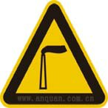 | 废气排放口 | 表示废气向大气环境排放
3 |  |  | 一般固体废物 | 表示一般固体废物贮存、处置 场
4 |  |  | 噪声排放源 | 表示噪声向外环境排放
5 |  |  | 危险废物 | 表示危险废物贮存、处置场

9.2施工期环境监理
环境监理应当包括对环保设施及环境治理工程的监理。环境监理要纳入项目招标文件。施工招标文件要包括环保设施及环境治理工程的具体内容。施工监理计划应包含环境监理计划、施工期环境监理内容、环保措施实施质量、实施进度等。具体内容详见施工期环境监理一览表。

9.3环境监测计划
根据《排污单位自行监测技术指南 总则》（HJ819-2017），排污单位应掌握本单位的污染排放状况及其对周边环境质量的影响，对污染物排放、 周边环境质量影响进行监测。

9.3.1 污染源监测计划
为监测环保设施的正常运行，确保各项污染物达标排放，企业委托应定期委托有资质的监测单位对项目各污染源进行监测，并将监测报告存档。污染源监测统计情况下表：
表9.3-1 营运期污染源监测计划
监测项目 | 监测部位 | 监测项目 | 监测频次
大气污染物 | 饲料加工厂排气筒 | TSP | 1次/季度
大气污染物 | 下风向厂界 | NH₃、H₂S、TSP | 半年一次
噪声 | 东、西、南、北厂界1m外 | 等效声级L_{Aep} | 1次/季度

9.3.2周边环境质量影响监测计划
根据建设项目环境影响特征、影响范围和影响程度，结合环境保护目标分布，制定周边环境质量监测计划。企业委托有资质的监测单位进行周边环境质量定期跟踪监测，并将监测报告存档。周边环境质量监测计划统计表如下：
表9.3-2 周边环境监测计划
类型 | 采样位置 | 监测频率 | 监测项目 | 备注
地下水 | 监控井（位于污水处理设施地下水下游200m） | 1次/季度 | pH值、溶解性总固体、总硬度、耗氧量、氨氮、硫酸盐、氯化物、总大肠菌群、铁、锰 | 非正常情况均另外加测
地下水 | 翁呀村水井 | 1次/季度 | pH值、溶解性总固体、总硬度、耗氧量、氨氮、硫酸盐、氯化物、总大肠菌群、铁、锰 | 非正常情况均另外加测
环境空气 | 龚庄村居民点 | 每半年一次 | TSP、NH₃、H₂S | 非正常情况均另外加测

9.3.3年度监测总结报告
排污单位应编写年度监测总报告，至少应包含以下内容：
（1）监测方案的调整变化情况及变更原因；
（2）企业及各主要生产设施全年运行天数，各监测点、各监测指标全年监测次数、超标情况、浓度分布情况；
（3）按要求开展的周边环境质量影响状况监测结果；
（4）自行监测开展的其他情况说明；
（5）排污单位实现达标排放所采取的主要措施。

9.4环保竣工验收
根据根据《国务院关于修改〈建设项目竣工环境保护管理条例〉的决定》(国务院令第682号)，以及环保部《关于发布<建设项目竣工环境保护验收暂行办法>的公告》(国环规环评[2017]4号)，由建设单位自主进行建设项目环境保护竣工验收，验收通过后项目方可投产运行，验收内容见环保验收一览表。

9.5总量控制指标分析

9.5.1总量控制的目的
《建设项目环境保护管理条例》中第三条规定：“建设产生污染的建设项目，必须遵守污染物排放的国家和地方标准；在实施重点污染物排放总量控制的区域内，还必须符合重点污染物排放总量控制的要求。”因此总量控制的目的就是为了有效地保护和改善环境质量，保证经济建设和环境保护协调发展，使环境质量不因经济发展而随之恶化，并逐步改善。

9.5.2总量控制的原则
（1）建设项目建成投产后污染物排放必须达到国家标准和地方标准。
（2）污染物排放总量必须满足区域环境质量达标或区域总量控制的要求。
（3）生产工艺及污染治理措施符合清洁生产的要求。

9.5.3建设项目污染物总量控制
国家目前对COD、NH₃-N、SO₂、NOx及VOCs五种主要污染物实行排放总量控制计划管理，本项目不涉及总量控制污染物的排放，故不设总量控制指标。

第十章 项目建设环境合理性分析

10.1产业政策符合性
本项目属于规模化肉牛养殖项目，符合《产业结构调整指导目录（2011年本）》2013年修正版， “第一类 鼓励类 第一条、农业，第5款、畜禽标准化规模养殖技术开发与应用。”因此本项目属于鼓励类，符合国家产业现行产业政策。

10.2养殖场选址合理性分析

10.2.1《畜禽养殖业污染防治技术规范》（HJ/T81-2001）符合性
根据《畜禽养殖业污染防治技术规范》（HJ/T81-2001）中第3条选址要求，本项目场址位置与规范要求对比分析结果见表10.2-1。

表10.2-1 场址建设条件与规范要求对比分析结果
序号 | 规范要求 | 选址条件 | 符合性
1 | 禁止建设在生活饮用水水源保护区、风景名胜区、自然保护区的核心区及缓冲区。 | 建设场地附近无生活饮用水水源保护区、风景名胜区、自然保护区等敏感地区 | 符合
2 | 禁止建设在城市和城镇居民区、包括文教科研区、医疗区、商业区、工业区、游览区等人口集中地区。 | 项目位于农村地区，所在地不属于人口集中地区 | 符合
3 | 禁止建设在县级人民政府依法划定的禁养区域 | 项目区无划定禁养区域 | 符合
4 | 禁止建设在国家或地方法律、法规规定需特殊保护的其它区域 | 周边无需特殊保护的区域 | 符合
5 | 在禁建区域附近建设的，应设在禁建区域常年主导风向的下风向或侧风向处，场界与禁建区域边界的最小距离不得小于500m | 项目区无划定禁建区域 | 符合

10.2.2与《畜禽养殖产地环境评价规范》（HJ 568-2010）符合性分析
1、与畜禽饮用水水质评价限值符合性
本项目牛舍饮用水源来自当地供水自来水管网，活饮用水水质符合符合《生活饮用水卫生标准》（GB5749-2006）要求的。因此也是符合肉牛饮用水质要求的，符合牛舍冲洗水质要求。
2、土壤环境质量
根据前面环境质量现状调查章节，养殖区的土壤环境质量符合《土壤环境质量 农用地土壤污染风险管控标准(试行)》(GB 15618-2018)，农用地土壤环境要求是严于《畜禽养殖产地环境评价规范》（HJ 568-2010）中养殖场、养殖小区土壤环境质量要求。
3、环境空气质量
项目区域环境空气质量能达到《环境空气质量标准》（GB3095-2012）二级标准，氨及硫化氢均未超过《环境影响评价技术导则 大气环境（HJ2.2-2018）》附录D中的相应限值。符合《畜禽养殖产地环境评价规范》（HJ 568-2010）要求。
4、声环境
项目所在区域声环境质量现状符合《声环境质量标准》(GB3096-2008)2类标准要求。
综上，养殖区域环境符合《畜禽养殖产地环境评价规范》（HJ568-2010）中环境质量要求。
综上所述，养殖区环境地质条件较好。

10.3与《关于做好畜禽规模养殖项目环境影响评价管理工作的通知》（环办环评[2018]31号）符合性分析
环办环评[2018]31号中提出，要求：一、优化项目选址，合理布置养殖场区； 二、加强粪污减量控制，促进畜禽养殖粪污资源化利用；三、强化粪污治理措施，做好污染防治；四、落实环评信息公开要求，发挥公众参与的监督作用；五、强化事中事后监管，形成长效管理机制。
项目选址避开当地划定的禁止养殖区域，并与区域主体功能区规划、环境功能区划、土地利用规划、城乡规划、畜牧业发展规划、畜禽养殖污染防治规划等规划相协调。项目配套建设污水处理措施和有机肥加工厂；同时项目在环评阶段，业主进行了环评公众参与；因此项目符合环办环评[2018]31号中的相应要求。

10.4与淮滨县畜禽养殖禁养区限养区划定调整方案符合性分析
目前《淮滨县畜禽养殖禁养区限养区划定调整方案》已经编制完成， 根据淮滨县畜禽养殖禁养区限养区划定调整方案，禁养区、限养区范围如下：
（一）畜禽养殖禁养区
1.城镇居民区、文教科研区、医疗区等人口集中区域。
（1）淮滨县城市建成区；
（2）淮滨县各建制镇建成区；
（3）3000人以上的小集镇、新农村居住区等人口聚集区。
2.饮用水源地保护区。
（1）淮滨县城市生活饮用水水源保护区：深水井周边1000米范围内；
（2）淮滨县乡镇（街道）、村生活饮用水水源保护区：深水井周边500米范围内。
3.自然保护区。
淮滨淮南湿地省级自然保护区的核心区和缓冲区。
4.风景名胜区、旅游度假区、文化历史遗留保护区。
（1）东西湖、走读淮河周边1000米范围内；
（2）淮滨县行政区划内批准成立的县级以上文物保护单位。
5.重要地表水水体功能区。
（1）淮河淮滨境内干流两岸500米陆域，洪河、白露河、闾河淮滨境内河道至两岸；
（2）兔子湖、方家湖、杨庄水库和乌龙港等水库水面及周边500米范围内。
6.根据国家或地方法律、法规规定需要特殊保护的其它区域。
（二）畜禽养殖限养区范围
1.淮滨县城市和建制镇规划区及上风向1公里范围内的区域；
2.禁养区周边500米范围内区域；
3.高速公路、国道、省道、铁路两侧500米范围内区域；
4.行政村、自然村人口聚集区及规划住宅区周边500米范围内的区域；
5.集镇规划区和学校、医院等公共场所周边500米范围内的区域；
6.白露河、洪河、闾河两岸500米范围内的区域；
根据城镇发展规划和区域污染物排放总量控制要求，应当限制养殖的其它区域。
- 畜禽养殖适养区范围。
淮滨县县区域内除禁养区和限养区以外的其它区域为适养区。
各乡镇（街道）根据畜牧业发展规划和土地利用规划在保护耕地、合理利用土地的前提下，在充分考虑土地承载能力的情况下，可划出一定的生产区域用于建设畜禽养殖小区或规模化养殖场，实行污染物集中治理和废弃物综合利用。各类畜禽养殖小区和规模化养殖场建设严禁占用基本农田。
本项目不属于淮滨县畜禽养殖禁限养殖区范围。
综上，本项目的建设是符合产业政策。

第十一章 结论与建议

11.1项目概况
项目养殖区总投资5000万元人民币，建设地点位于信阳市淮滨县三空桥乡麦店村龚庄村组，占地面积55067平方米，包括牛舍14栋、饲料加工车间、牛粪暂存间、办公用房及生活用房等。年存栏肉牛3000头，年出栏肉牛3000头。

11.2环境质量现状
（1）大气环境：监测结果表明，项目所区域SO₂、NO₂、PM_{2.5}、PM₁₀、TSP浓度均能满足《环境空气质量标准》（GB3095-2012）二级标准要求，H₂S及NH₃浓度能够满足《环境影响评价技术导则 大气环境（HJ2.2-2018）》附录D中的相应标准限值。
（2）地表水环境：监测结果表明，监测断面各监测因子均符合《地表水环境质量标准》（GB3838-2002）中的III类标准值。
（3）地下水环境：通过监测分析可知，水井各项水质监测指标能够达到《地下水质量标准》（GB14848-2017）Ⅲ类标准，项目区域地下水环境质量较好。
（4）声环境：在项目东、南、西、北侧厂界外1m处以及项目南侧、北侧龚庄村居名点各设置1个声环境质量监测点位，监测结果表明各监测点其昼、夜间噪声监测值均满足《声环境质量标准》（GB3096-2008）中2类标准，该区域声环境质量较好。
（5）养殖区设置的三个土壤监测点，土壤环境满足《土壤环境质量 农用地土壤污染风险管控标准（试行）》（GB15618-2018）其他类型土壤的要求。

11.3环境影响结论

11.3.1施工期
（1）大气环境
施工期大气环境影响主要来自施工场地的扬尘，交通扬尘和汽车尾气等。建筑材料堆放中采取减少露天堆放、减少裸露地面、保证堆场表面和裸露地面一定的含水率。对于来自于汽车在含尘路面行驶产生的扬尘，采取限速行驶、每天洒水4～5次，可有效减少汽车扬尘。对周边空气质量影响较小。
（2）水环境
①施工废水
在地块出入口处设置清洗平台对运输车辆以及施工机械冲洗，经修建的沉淀池处理后可全部回用于车辆以及施工机械冲洗或洒水抑尘，不外排。
②生活污水
项目施工生活污水经旱厕收集后用作农肥，不外排。
（3）声环境
施工期噪声主要来自于施工机械运行，昼间施工影响较小，夜间施工对周围环境产生一定影响。为了不产生噪声扰民，应采取以下治理措施：选用低噪声施工设备，降低声源的噪声源强；采用局部吸声、隔声降噪技术。在施工过程中，加强管理，严格执行《建筑施工场界环境噪声排放标准》（GB12345-2011）的有关规定，特别是在晚上22：00时～次日6：00时，禁止使用强噪声设备；项目周边200m范围内无居民点等敏感点，可以看到，在施工阶段，昼夜间施工噪声对保护目标影响不大，不会带来声环境敏感点超标的影响。
（4）施工固废
①开挖土石方
开挖剥离表土全部用于后期绿化覆土，产生的弃土石方及时清运至淮滨县政府指定的弃土场堆放。
②施工人员生活垃圾
项目生活垃圾纳入当地生活垃圾收运系统，定期运往淮滨县政府指定的垃圾卫生填埋场填埋处理。
③建筑垃圾
建筑垃圾统一收集后及时送往淮滨县指定的建筑垃圾填埋场处置。
（5）生态环境
项目所在区域不涉及森林公园、自然保护区、湿地公园、古树名木等生态环境敏感目标。项目建设过程中不可避免的破坏原生植被（均为当地常见的植被），造成一定的水土流失。项目建设中应严格控制施工活动在用地红线范围内，减少破坏植被，填方及时填压夯实、及时清运建筑垃圾、施工结束及时平整场地，进行植被绿化、生态重建。本报告编制阶段项目水土保持方案已委托有相应能力单位编制，本工程对水土流失的影响与水保措施，应以水保报告结论为准。

11.3.2营运期
1、大气污染物环境影响
（1）养殖场恶臭
项目区营运后恶臭主要来源于牛舍、污水处理系统、有机肥厂，对恶臭的控制主要是科学的设计日粮提高饲料利用率、喷洒生物除臭剂、及时清理粪便强化牛舍通风、污水处理池均密封并定期喷洒生物除臭剂，设置绿化隔离带；对有机肥厂内产生的恶臭采用低温等离子除臭设备等方式进行除臭。通过预测分析，恶臭臭味能满足《畜禽养殖业污染物排放标准》（GB18596-2001）标准，H₂S、NH₃能满足《河南省环境污染物排放标准》(DB52/864-2013)排放监控浓度限值要求。
本项目采用进一步预测模型进行预测，可知项目所有污染源厂界外主要污染物的短期贡献浓度值均满足环境质量标准，不需设置大气防护距离。
（2）饲料加工粉尘
饲料加工产生的粉尘经过布袋除尘器处理，粉尘处理效率可达99%，尾气经15m高排气筒排放。经处理后满足《大气污染物综合排放标准》(GB16297-1996)表2中的二级标准。
（3）发电机组废气
项目发电机组排放的烟气中SO₂、NO_{x}、烟尘经过1根15m排气筒排放，满足《锅炉大气污染物排放标准》（GB 13271-2014）新建锅炉大气污染物排放浓度限值。
综上，项目运营期产生的废气污染物经采取有效的治理措施后，均能满足国家及地方排放标准，经预测不会改变现有的大气环境功能区划。
2、地表水环境影响
本项目产生的生活污水（餐饮废水经隔油池处理后）排入化粪池、医疗废水经沉淀消毒预处理后，与养殖废水合并处理（养殖废水是牛舍冲洗废水、牛尿），废水进入污水处理系统进行处理，综合废水经“集粪池+固液分离机+厌氧发酵+SBR+氧化塘+MBR”，处理达到 《污水综合排放标准》（GB8978-1996）一级排放标准后，回用于场内绿化时，应经石英砂过滤器进一步处理达到《城市污水再生利用 绿地灌溉水质》（GB/T25499-2010）中限制性绿地要求，其余废水排入通过设置的污水管道排入铁丝坳小溪。综合废水正常排放时的影响预测分析，会增加铁丝坳小溪污染负荷，但不会改变现有的水环境功能区划。
3、地下水环境影响
参照《环境影响评价技术导则 地下水环境》(HJ610-2016)》中11.2建设项目污染防控对策，将污水处理系统、危废暂存间、有机肥厂、牛舍、饲料青贮窑划分为一般防渗区（等效黏土防渗层Mb≥1.5m，k≤1×10⁻⁷cm/s），地下水影响较小。
4、声环境影响
项目在正常运营情况下，养殖场噪声主要来源于牛群叫声、牛舍排气扇、水泵、风机、搅拌机、发电机组等产生的噪声；通过选择先进的低噪声设备；对于风机、泵等高噪声机器，采取隔声、消声、减震措施后，均能达到《工业企业厂界环境噪声排放标准》（GB12348-2008）2类区标准。
此外，距离本项目周边200m范围内无居民点，因此设备噪声不会对周边声环境造成影响。
5、固体废物环境影响
项目废包装材料拟出售给回收公司回收利用；布袋除尘器收集的粉尘回收利用；牛粪、污泥经过加工处理后作为有机肥出售利用；病死牛及分娩物经无害化处理机处理后用于有机肥原料使用；生活垃圾由市政环卫部门统一收集处理。固体废物均能得到妥善处理，对环境影响较小。
通过采取评价提出的各项措施，建设项目产生的固体废物均得到了妥善处置和利用，符合《畜禽养殖业污染防治技术规范》，不会对环境产生有害影响。
6、环境风险分析
根据项目风险分析，本项目潜在的风险为项目污水泄露，污染地下水地表水体及周边土壤环境。建设单位应严格按照安全生产制度，严格管理，提高操作人员的素质和水平，同时制定有效的应急方案，使事故发生后对环境的影响减至最低程度。
建设单位在按照本报告书的要求做好各项风险预防措施及应急预案的前提下，所产生的环境风险可以控制在可接受水平内。

11.4项目建设合理性分析
本项目属于规模化肉牛养殖项目，符合《产业结构调整指导目录（2011年本）》2013年修正版要求，属于鼓励类。
选址符合《畜禽养殖业污染防治技术规范》（HJ/T81-2001）、《畜禽养殖产地环境评价规范》（HJ 568-2010）要求，建设场地地质环境好，符合项目建设要求。
项目符合淮滨县畜禽养殖禁限养殖区划分要求。
项目符合淮滨县肉牛养殖全产业链规划及规划环境影响评价。
项目符合“三线一单”的管理要求。
该项目在平面布置上保证各功能区布置相对独立，项目运行过程中
通过合理组织功能分区，合理布置工艺车间，合理组织交通运输使物料运输方
便快捷，保证生产工艺流程畅通。场区平面布置符合环境保护、安全生产、卫
生防疫、绿化与工业企业卫生要求。

11.5建设项目污染物总量控制
国家目前对COD、NH₃-N、SO₂和NOx四种主要污染物实行排放总量控制计划管理，结合本项目实际情况总量控制指标如下：
（1）SO₂和NOx总量控制指标
本项目SO₂和NOx来自沼气发电机组产生量：本环评建议SO₂总量指标为31kg/a；NO_{X}总量指标为713kg/a。
（2）水污染物建议排放总量控制指标
根据项目工程分析，综合废水处理达标后直接排入铁丝坳小溪。本环评建议COD总量指标为5.54t/a，NH₃-N总量指标为0.83t/a。

11.6公参结论
建设单位根据《环境影响评价公众参与办法》（生态环境部令2018年第4号）要求，公示2次。第一次第二次均进行网络公示，第二次公示期间进行报纸公示。期间，未收到有关个人和单位的意见和建议。

11.7环评综合结论
项目的建设符合国家及地方产业政策要求，符合《淮滨县畜禽养殖禁养区划定方案》、符合淮滨县肉牛养殖全产业链规划及规划环境影响评价，符合“三线一单”管控要求。选址符合《畜禽养殖业污染防治技术规范》（HJ/T81-2001）、《畜禽养殖产地环境评价规范》（HJ 568-2010）要求，建设场地地质环境好，符合项目建设要求。各项目污染治理措施符合《畜禽规模养殖污染防治条例》和《畜禽养殖业污染防治技术规范》（HJ/T81-2001）中的相关技术要求，在采取本评价提出的污染防治措施后，各种污染物可稳定达标排放，对周围环境的影响较小，环境风险属可控范围。项目建成运营后具有良好的社会、经济和环境效益，从环保角度考虑，项目建设是可行的。

11.8对策建议
（1）采用先进生产工艺，减少“三废”的产生；
（2）增强职工环境意识，制订环保设施操作运行规程，建立健全各项环保岗位责任制，强化环保管理，确保环保设施正常稳定运行，对工人加强安全生产教育，使其认识到“三废”排放对人身和环境的危害。加强对设备的日常维护、检查，及时发现事故隐患；


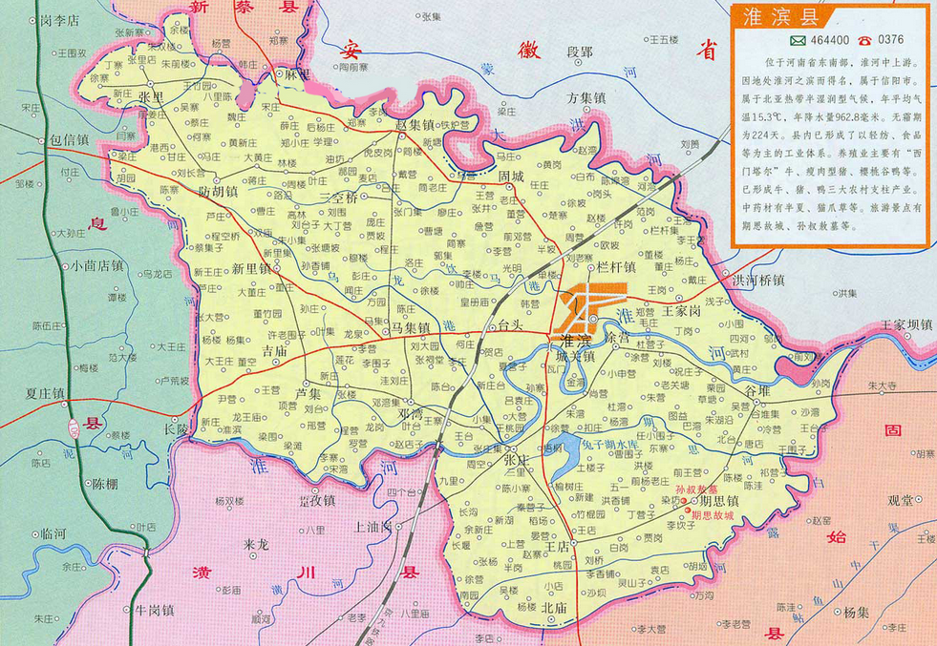
项目所在地suozaidisuozaisd

附图1 项目地理位置图
附图1 本项目地理位置图
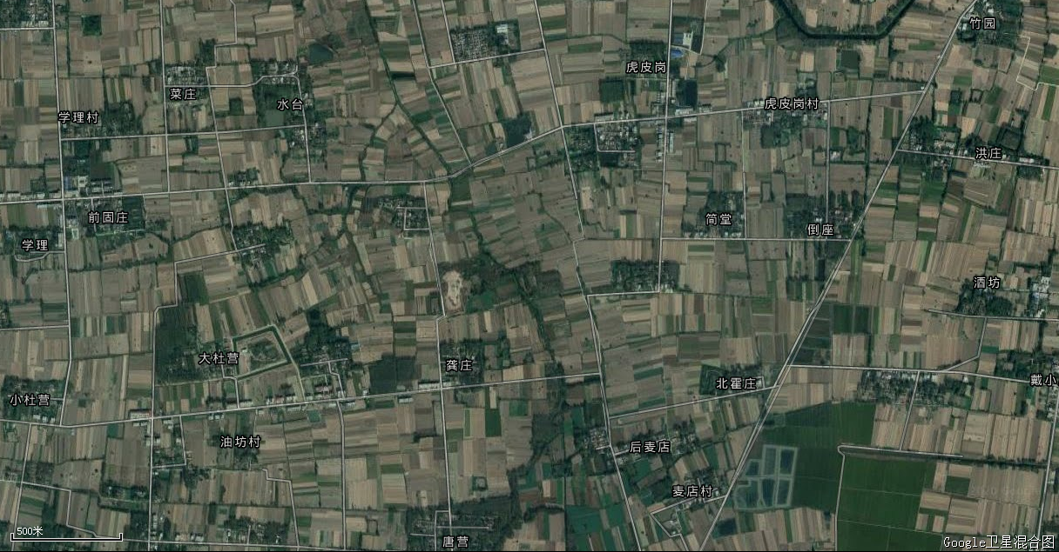

附图2 项目周围环境关系图

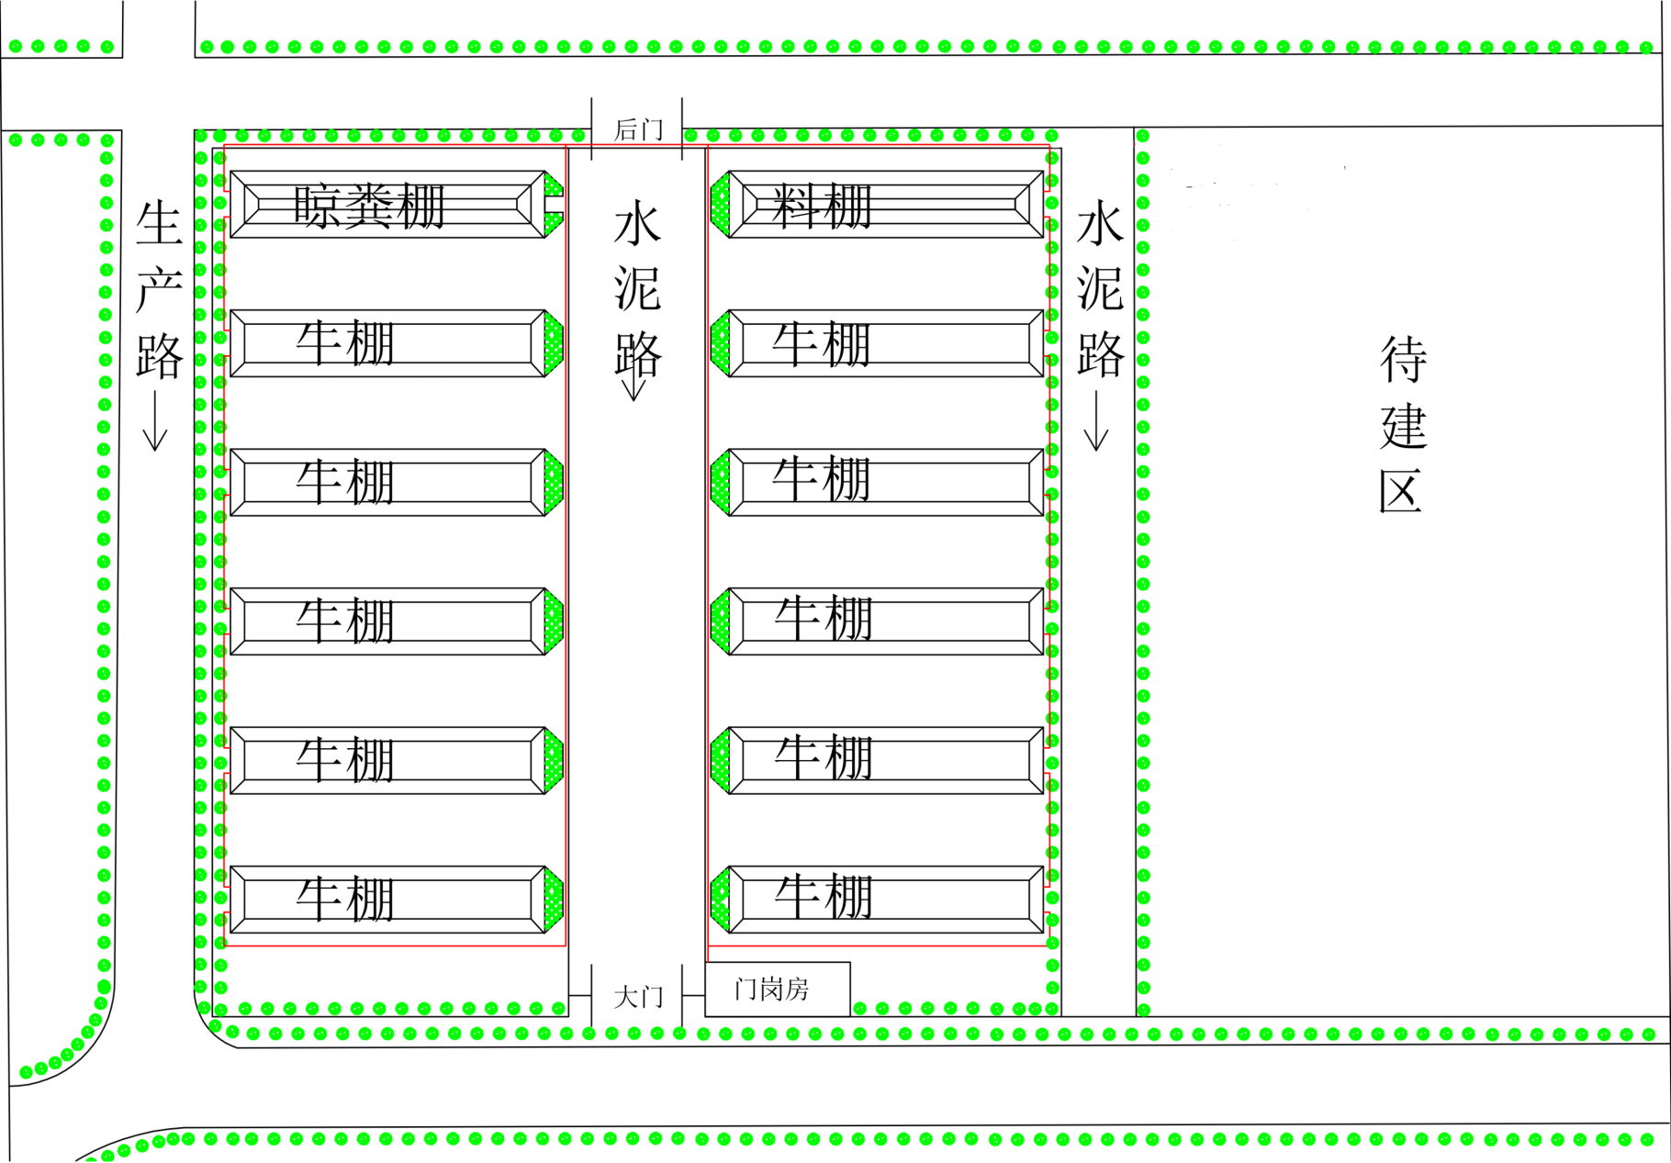
附图3 项目平面布置图

委托书

我单位 河南桃花田园生态农业科技有限公司万头牛场养殖项目 根据国家有关环保法律法规要求，需进行环境影响评价工作，特委托贵单位对该项目进行环境影响评价工作，望贵单位接受委托后，抓紧时间开展工作。

河南桃花田园生态农业科技有限公司
2020年4月10日

